МІНІСТЕРСТВО ОСВІТИ І НАУКИ УКРАЇНИ
ЗАПОРІЗЬКИЙ НАЦІОНАЛЬНИЙ УНІВЕРСИТЕТ

ФАКУЛЬТЕТ ЖУРНАЛІСТИКИ

Кафедра журналістики

Кваліфікаційна робота магістра

на тему «Озвучування телевізійного контенту: загальнонаціональні тенденції»

Виконав: студент 2 курсу, групи 8.0619-ж
спеціальності 061 «Журналістика»
освітньо-професійна програма «Журналістика»
Швецов Д. С.
Керівник: доц., к. філол. н.
Тернова А. І.
Рецензент: доц., к. філол. н.
Санакоєва Н. Д.

Запоріжжя – 2020
МІНІСТЕРСТВО ОСВІТИ І НАУКИ УКРАЇНИ
ЗАПОРІЗЬКИЙ НАЦІОНАЛЬНИЙ УНІВЕРСИТЕТ

Факультет журналістики

Кафедра журналістики
Освітній ступінь – магістр
Спеціальність 061 «Журналістика»
(освітньо-професійна програма «Журналістика»)

ЗАТВЕРДЖУЮ
Завідувач кафедри Чернявська Л. В.
«_____» __________ 20____року

З А В Д А Н Н Я
НА КВАЛІФІКАЦІЙНУ РОБОТУ СТУДЕНТУ

Швецову Денису Сергійовичу

- Тема роботи – «Озвучування телевізійного контенту: загальнонаціональні тенденції» («Sound of television content: national trends»),
керівник роботи – Тернова Алла Іллівна, к. філол. н., доцент,
затверджені наказом ЗНУ від «01» червня 2020 року № 649-с.
- Строк подання студентом роботи – 15.11.2020 р.
- Вихідні дані до роботи – наукові праці дослідників, які досліджували специфіку озвучування, насамперед такі: Г. Андерман, В. Горшкова, Й. Ґамб’єр, Х. Ґоттліб, А. Зарковська, Е. Кубасов, С. Кузмічов, Р. Пакуїн, М. Савко, Р. Сегол, Т. Черняєва.
- Зміст розрахунково-пояснювальної записки (перелік питань, які потрібно розробити): 1) проаналізувати теоретичні джерела на предмет тлумачення процесу озвучування телевізійного контенту; 2) проаналізувати специфіку роботи над озвучуванням синхронів іншомовних спікерів програм: «Факти» та «День. Новини»; 3) дослідити окремі випуски названих програм на предмет дотримання або недотримання вимог до назвучування телевізійного контенту; 4) представити статистику дослідження кількості назвучених синхронів; 5) провести інтерв’ю з фахівцями щодо озвучування медійного контенту.
- Консультанти розділів роботи
Розділ | Прізвище, ініціали та посада  консультанта | Підпис, дата
 |  | Завдання  видав | Завдання  прийняв
Вступ | Тернова А. І., доцент | 16.06.2020 | 16.06.2020
1 розділ | Тернова А. І., доцент | 14.07.2020 | 14.07.2020
2 розділ | Тернова А. І., доцент | 17.09.2020 | 17.09.2020
3 розділ | Тернова А. І., доцент | 17.09.2020 | 17.09.2020
Висновки | Тернова А. І., доцент | 13.10.2020 | 13.10.2020

- Дата видачі завдання 02.06.2020 р.
КАЛЕНДАРНИЙ ПЛАН

№  з/п | Назва етапів кваліфікаційної роботи | Строк виконання етапів роботи | Примітка
1 | Скласти графік виконання роботи, визначити мету, завдання, об’єкт та предмет дослідження. | 02.06.2020 | виконано
2 | Сформувати зміст та написати вступу. | 16.06.2020 | виконано
3 | Укласти список наукової літератури, визначити емпіричні джерела. | 30.06.2020 | виконано
4 | Опрацювати наукову літературу, написати теоретичну частину дослідження. | 14.07.2020 | виконано
5 | Підібрати фактаж, проаналізувати його та здійснити опис отриманих результатів. | 15.08.2020 | виконано
6 | Підготувати практичну частину дослідження. Узагальнити результати та підготувати статтю. | 10.09.2020 | виконано
7 | Провести інтерв’ю із фахівцями по озвучуванню іншомовного телевізійного контенту. | 13.10.2020 | виконано
8 | Пройти попередній захист наукового дослідження на кафедрі. | 15.10.2020 | виконано
9 | Виправити зауваження, сформулювати висновки, оформити додатки. | 10.11.2020 | виконано
10 | Здати роботу на нормоконтроль, пройти рецензування. | 15.11.2020 | виконано

Студент ________________ Д. С. Швецов

Керівник роботи ___________ А. І. Тернова

Нормоконтроль пройдено

Нормоконтролер ___________ М. В. Чабаненко

ЗМІСТ

Завдання .......……………………………………………………………………..  Реферат …...............................................................................................................  Вступ ………………………………………………………………………..…...  Розділ 1. Озвучування телевізійного контенту: теоретичні засади …………..  1.1 Поняття озвучування аудіовізуального контенту і професійні тонкощі …………………………………………………………………………..  1.2 Поняття озвучування аудіовізуального контенту: законодавчий аспект …………………………………………………………………………….  Розділ 2. Озвучування аудіовізуального контенту: практичні засади………...  2.1 Технологія адаптації іншомовного аудіовізуального контенту в новиннійх програмі TV5 ……………………………………………..…………..  2.2 Практика озвучування іншомовного телевізійного тексту на українському каналі ICTV ………………………………………………………  Розділ 3. Використання назвучування в телевізіних програмах: погляд практиків...............................................................................................................  Висновки ................................................................................................................  Список використаної літератури .........................................................................  Додаток А. Наукові публікації ..............................................................................  Додаток Б. Скріншоти проведеного інтерв’ю ....................................................  Summary …………………………………………………………………………. | 2  5  7  11  11  20  28  29  37  46  68  75  84  94  104

РЕФЕРАТ

Тема магістерського дослідження: Озвучування телевізійного контенту: загальнонаціональні тенденції.
Обсяг основного тексту: 74 сторінки.
Кількість використаних джерел – 83.
Мета роботи: дослідження способів, методів та особливостей процесу озвучування телевізійний матеріалів, які відносяться до категорії іншомовного аудіовізуального продукту.
Для досягнення мети дослідження ми виконали такі завдання:
1) проаналізувати теоретичні джерела на предмет тлумачення процесу озвучування телевізійного контенту; 2) проаналізувати специфіку роботи над озвучуванням синхронів іншомовних спікерів програм: «Факти» та «День. Новини»; 3) дослідити окремів випуски названих програм на предмет дотримання або недотримання вимог до назвучування телевізійного контенту; 4) представити статистику дослідження кількості назвучених синхронів; 5) провести інтерв’ю з фахівцями щодо озвучування медійного контенту.
Об’єкт дослідження: Об’єктом дослідження є українське назвучування іншомовних синхронів у випусках програм «Факти» та «День. Новини», які були опубліковані на офіційних Youtube-каналах з 1 по 30 вересня 2020 року.
Предмет дослідження: Предметом дослідження є способи, методи та особливості процесу назвучування телевізійного контенту, що створюється для українського телебачення на телеканалах ICTV та TV5.
Методологія дослідження ґрунтується на поєднанні практичних та наукових методів. У роботі використовувались такі методи: теоретико-методологічний, порівняльний та структурно-функціональний.
Методологічну і теоретичну основу дослідження складають праці таких вчених: Г Г. Андерман, М. Бекер, В. Горшкова, Й. Ґамб’єр, Х. Ґоттліб, А. Зарковська, Е. Кубасов, С. Кузмічов, К. Малмкієр, Р. Пакуїн, М. Савко, Р. Сегол, Т. Черняєва та ін.

Наукова новизна роботи полягає у тому, що:
вперше:
– визначено поняття назвучування для новинних сюжетів;
– охарактеризовані особливості зміни сенсу іншомовних синхронів в новинних програмах;
удосконалено:
– наукові підходи до визначення понять «назвучування», «озвучування»;
– систематизацію комунікаційних технологій для створення перекладу синхронів іноземних мовців та наявні класифікації видів аудіовізуального перекладу;
набуло подальшого розвитку:
– визначення функцій та характерних рис аудіовізуального перекладу;
– дослідження історії появи та трансформацій видів роботи над аудіовізуальним перекладом для будь-якого формату телевізійної продукції.
В роботі досліджено поняття озвучування аудіовізуального контенту та назвучування не тільки з наукової, а й практичної точки зору. Зокрема: основні особливості створення озвучування аудіовізуальної продукції такими працівниками студії, як перекладач, актор озвучування, звукорежисер та режисер дублювання; проаналізоване назвучування, що створюється для різних видів телевізійної продукції на українському телебаченні.
Практичне та теоретичне значення одержаних результатів. В роботі досліджено поняття озвучування аудіовізуального контенту та назвучування не тільки з наукової, а й практичної точки зору. Виявлені особливості сучасних практик озвучування аудіовізуальної продукції на українському телебаченні будуть корисними під час адаптації іншомовного контенту для українського глядача, а також стануть у нагоді при подальших наукових розвідках.
Ключові слова: назвучування, субтитрування, дублювання, синхронний переклад, закадрове озвучування, телевізійні матеріали, новинні випуски, синхрон.

ВСТУП

Сьогодні в Україні розвивається багато сфер творчої діяльності, створюються нові, зникають застарілі. Це пов’язано, перш за все, з технічними інноваціями та розвитком самої держави. Телебачення є однією з таких сфер діяльності, які стрімкого розвиваються протягом останнього десятиліття.
У телевізійній програмній продукції відбуваються зміни, пов’язані з дифузією, трансформацією та появою нових жанрів, а також із різними форматами їх реалізації в ефірі мовників. Це стосується телевізійних матеріалів для будь-якої глядацької аудиторії, зокрема, не тільки новинних телевізійних програм, а й аналітичних та розважальних. Таким чином, завдяки поширенню цих жанрів, популярності набуває трансляція іншомовних телепрограм, у новинні матеріали все частіше потрапляють закордонні (або неукраїномовні) спікери. Змінюються традиційні та створюються нові методи й технології роботи над телепродукцією, водночас трансформуються і загальні погляди на роботу співробітника телевізійної виробничої галузі, з’являються нові професії тощо.
Найголовніше для телевізійного продакшну – це створити телепрограму таким чином, щоб її зміст був зрозумілим і не викликав запитань у глядача. Щоб цього досягти, по-перше, має бути зрозумілою мова екранного продукту. Іншомовні телематеріали не завжди є зрозумілими для аудиторії, тому співробітники каналів мусять забезпечити їх аудіовізуальний переклад (залучаючи до цієї роботи студії дублювання). Водночас, щодо україномовного контенту в ефірі українських мовників з’явилися й відповідні вимоги Національної ради України з питань телебачення і радіомовлення.
Назвучування – важливий елемент для неукраїнської телевізійної продукції майже кожного з українських телеканалів. Багато людей, що прагнуть працювати у сфері телебачення або, окремо озвучування чи дублювання, не замислюються щодо важливих робочих аспектів цього напряму медійної творчості. Воно використовується в тележурналістиці для перекладу слів іншомовного мовця.
До питання назвучування телевізійного контенту звертались науковці В. Горшкова, С. Кузмічов, М. Савко, Р. Сегол, Т. Черняєва та ін., однак їхні праці присвячені загальним питанням назвучування екранного контенту, що не дає можливості простежити цей творчий процес на прикладі окремої телевізійної продукції, – це і зумовлює вибір теми дослідження й актуальність нашої роботи.
Метою роботи є дослідження способів, методів та особливостей процесу озвучування телевізійний матеріалів, які відносяться до категорії іншомовного аудіовізуального продукту.
Для реалізації поставленої мети необхідно виконати такі завдання:
- проаналізувати теоретичні джерела на предмет тлумачення процесу озвучування телевізійного контенту;
- проаналізувати специфіку роботи над озвучуванням синхронів іншомовних спікерів програм: «Факти» та «День.Новини»;
- дослідити окремів випуски названих програм на предмет дотримання або недотримання вимог до назвучування телевізійного контенту;
- представити графіку дослідження кількості назвучених синхронів.
Об’єктом дослідження є українське назвучування іншомовних синхронів у випусках програм «Факти» та «День. Новини», які були опубліковані на офіційних Youtube-каналах з 1 по 30 вересня 2020 року.
Предметом дослідження є способи, методи та особливості процесу назвучування телевізійного контенту, що створюється для українського телебачення на телеканалах ICTV та TV5.
Методологія дослідження ґрунтується на поєднанні практичних та наукових методів. У роботі використовувались такі методи: теоретико-методологічний, порівняльний та структурно-функціональний.
Методологічну і теоретичну основу дослідження складають праці таких вчених, як: Г. Андерман, М. Бекер, В. Горшкова, Й. Ґамб’єр, Х. Ґоттліб, А. Зарковська, Е. Кубасов, С. Кузмічов, К. Малмкієр, Р. Пакуїн, М. Савко, Р. Сегол, Т. Черняєва та ін.

Наукова новизна роботи полягає у тому, що:
вперше:
– визначено поняття назвучування для новинних сюжетів;
– охарактеризовані особливості зміни сенсу іншомовних синхронів в новинних програмах;
удосконалено:
– наукові підходи до визначення понять «назвучування», «озвучування»;
– систематизацію комунікаційних технологій для створення перекладу синхронів іноземних мовців та наявні класифікації видів аудіовізуального перекладу;
набуло подальшого розвитку:
– визначення функцій та характерних рис аудіовізуального перекладу;
– дослідження історії появи та трансформацій видів роботи над аудіовізуальним перекладом для будь-якого формату телевізійної продукції.
Практичне та теоретичне значення одержаних результатів. В роботі досліджено поняття озвучування аудіовізуального контенту та назвучування не тільки з наукової, а й практичної точки зору. Зокрема: 1) основні особливості створення озвучування аудіовізуальної продукції такими працівниками студії, як перекладач, актор озвучування, звукорежисер та режисер дублювання; 2) проаналізоване назвучування, що створюється для різних видів телевізійної продукції на українському телебаченні. Це стане в нагоді при подальших наукових розвідках та під час адаптації іншомовного контенту для українського глядача.
Результати дослідження можуть бути використані в практичній діяльності працівників телебачення, журналістів та студій дублювання.
Апробація результатів дослідження. Окремі спостереження автора роботи за темою дослідження були представлені у виступі на ХІI університетській науково-практичній конференції студентів, аспірантів і молодих вчених «Молода наука-2019», що проходила 16 квітня 2019 р. у Запорізькому національному університеті. А також «Соціальні комунікації: стратегічні взаємодія та взаємовплив»: Всеукраїнська науково-практична конференція з нагоди 15-річчя факультету журналістики, що проходила у квітні 2020 р.
За результатами дослідження підготовлені і опубліковані такі тези: Дублювання аудіовізуального контенту. Із спостережень практика. «Молода наука-2019» : зб. наук. праць студентів, аспірантів і молодих вчених. Запоріжжя: ЗНУ, 2019. Т 2. С. 283–285. та «Озвучування в телевізійному виробництві: теоретичний аспект. «Соціальні комунікації: стратегічні взаємодія та взаємовплив» : матеріали Всеукраїнської науково-практичної конференції з нагоди 15-річчя факультету журналістики. Запоріжжя : ЗНУ, 2020. Т 2. С 110–115.
А також опублікована стаття у фаховому виданні з соціальних комунікацій: Озвучування в телевізійному виробництві: теоретичний аспект. Держава та регіони. Сер.: Соціальні комунікації, 2020. № 2 (42). С. 127–131.
Структура роботи. Кваліфікаційна робота магістра складається зі вступу, двох розділів, чотирьох підрозділів, висновків, списку використаної літератури та двох додатків. Обсяг основної роботи – 74 сторінки. Список використаної літератури включає 83 найменування (викладених на 9 сторінках).

РОЗДІЛ 1
ОЗВУЧУВАННЯ ТЕЛЕВІЗІЙНОГО КОНТЕНТУ:
ТЕОРЕТИЧНІ ЗАСАДИ

1.1 Поняття озвучування аудіовізуального контенту і професійні тонкощі

Перш за все, варто наголосити на основній причині створення переозвучування аудіовізуального продукту. Воно створене для перекладу на іншу мову та адаптації програми, фільму чи серіалу задля розуміння повного змісту глядачем з країни, де транслюється контент. Наприклад, програма англійською мовою може бути не зрозуміла для українського глядача, тож, щоб виправити це, було створене дублювання. Дослідник М. Савко зазначає: «Аудіовізуальний (мультимедійний, екранний) переклад є міжмовною передачею змісту не тільки художніх кіно- і відеофільмів, але також комп’ютерних програм, телевізійних програм і випусків новин, рекламних роликів та театральних п’єс» [42, c. 356]. Дійсно, на практиці у випусках новин можна спостерігати, наприклад, переклад слів мовця із застосуванням графічного тексту чи голосового супроводу.
Науковець, посилаючись на думки авторів Г. Андермана, Й. Ґамб’єра та Ф. Карамітроглоу, говорить про більш ніж 10 типів аудіовізуального перекладу (як міжмовного, так і внутрішньомовного), які можна укласти у дві стратегії: переозвучування (re-voicing) і субтитрування (subtitling). До переозвучення відносять: закадровий переклад (voice-over, або halfdubbing), коментар (narration), тифлокоментування (audio description), адаптацію, або вільний коментар (free commentary), синхронний переклад (Simultaneous interpreting), дубляж (dubbing) [66; 75–76; 78]. Отже, дубляж є лише одним з різновидів аудіовізуального перекладу, що має відношення до стратегії переозвучування.
Щодо субтитрування дослідник М. Савко зазначає: «Субтитрування може бути: внутрішньомовним (intralingual), такий вид субтитрів ще називають вертикальними: змінюється перцептивна модальність (усне мовлення перетворюється на письмовий текст), але не мова; міжмовне (interlingual): так званий діагональний тип субтитрування, при якому змінюється і перцептивна модальність, і мова; відкритими (open), тобто неопціональними, які є невід’ємною фізичної частиною фільму або телепрограми; приховане (closed), тобто опціональне, що подаються у вигляді телетексту, перегляд якого можливий при застосуванні відповідного декодера» [42, c. 355]. Отже, на думку М. Савко, саме класифікації видів перекладу Г. Андермана, Й. Ґамб’єра та Ф. Карамітроглоу на сьогодні є доцільними й актуальними.
На озвучуванні як одному із телевиробничих процесів наголошує І. Мащенко, він зазначає, що це нанесення звукового супроводу «дикторського тексту, коментаря, репліки, музики, шумів» на власне зроблений відеозапис і при цьому звуковий ряд має відповідати характеру зображення [28, c. 311]. Водночас, процес дубляжу він тлумачить «як створення нової, ідентичної оригіналу фонограми іншою мовою <…> Далі йде “укладання” й літературна обробка тексту. Зберігаючи смисловий та емоційний зміст оригіналу, “укладач” і автор літературного перекладу підшукують слова перекладу, що відповідають артикуляції персонажів на екрані <…>. Основним етапом дубляжу є мовне тонування» [28, c. 119–120].
Дублювання є одним із різновидів перекладу, його відносять до стратегії переозвучування. Субтитрування ж перетворює усне мовлення на письмовий текст і практично не стосується власне мовних нюансів.
Науковці Г. Андерман і Дж. Діаз Сантіс говорить саме про субтитрування. Він зазначає: «Субтитри – це текст, орієнтований на візуальне сприйняття. Основне завдання перекладача полягає в тому, щоб текст перекладу вийшов зручним для читання і розмістився на екрані, тобто необхідно враховувати швидкість читання і тривалість епізоду» [66]. При цьому, як зазначає дослідник, максимальний обсяг простору, який можуть займати субтитри, становить лише 20% від розміру екрана, і цей відсоток залежить від розмірів персонажів і їх розташування на екрані. Такий приклад можна побачити і на українських телеканалах під час субтитрування новин чи кіно. Також, Г. Андерман уточнює, що зазвичай нормою є два рядки тексту в нижній частині екрана, і крім того, субтитрування передбачає трансформацію усного тексту в письмовий [66].
Щодо дубляжу, дослідник М. Савко повною мірою згоден із думкою дослідниці В. Горшкової, яка стверджує, що дубляж є таким видом переозвучення, при якому здійснюється повна заміна іноземної мови акторів [42, с. 25]. Власне М. Савко також зауважує, що дубляжем називають «як особливу техніку запису, що дозволяє замінювати звукову доріжку фільму із записом оригінального діалогу звуковою доріжкою із записом діалогу на мові перекладу, так і один із видів перекладу» [42, c. 354]. Дозволимо собі докладніше зупинитися на думці В. Горшкової про належне сприйняття аудиторією телевізійного тексту після дублювання, адже це є головною причиною його здійснення (у нашому випадку) україномовного контексту.
Дослідниця зазначає, що при дублюванні відтворюється текст, розрахований на усне сприйняття, так само як і відтворення. Дублювання, за її словами, є для перекладача однією з найскладніших технік, адже у кінцевому результаті повинен вийти матеріал, де створена ілюзія того, що актори розмовляють мовою перекладу [7, с. 19]. На підтвердження зазначеного наведемо думку А. Зарковської, яка стверджує, що цей процес іноді навіть називають «одомашненням» (Domestication). Дублювання включає в себе кілька етапів: детекцію (виявлення особливостей мовного малюнка і шумових ефектів оригінальної звукової доріжки), літературний переклад діалогов, укладання тексту (синхронізацію), мовне тонування (озвучування), найважливішим принципом телевізійного дубляжу є синхронізм зображення і звуку. Перекладацька техніка суворо підпорядковується цьому поняттю [15].
Дозволимо собі детальніше розглянути, чим зумовлений саме такий досвід класифікування видів перекладу у телевиробництві, адже, у різних країнах технології аудіовізуального перекладу є різними.
Дослідники Х. Ґоттліб, М. Бекер та К. Малкєр, працюючи на перекладознавчою енциклопедією, виокремлювали чотири категорії країн із різними використовуваними типами аудіовізуального перекладу контенту, зокрема такі:
1) англомовні країни – це країни-виробники відеопродукції англійською мовою, де переважно використовуються субтитри;
2) країни, де використовується суто дублювання;
3) країни, де використовується закадровий переклад;
4) країни, де використовуються субтитри [29].
Натомість вчена А. Зарковська зазначає, що в Україні (як і Польщі та Росії) «довгий час домінував закадровий переклад, тобто переклад, що звучить над голосами акторів» <…>. Однак, як вона говорить, сьогодні в Україні (як і в Росії) здійснюється перехід на дублювання у понятті «ліп-синк» [15]. Також вона говорить: «У Польщі, окрім дубляжу, активно використовуються субтитри при перекладі кіно, і закадровий переклад для телебачення. Вибір типу перекладу часто визначається видом аудіовізуального тексту. Наприклад, художні фільми (в тому числі анімаційні) зазвичай дублюються, для документальних фільмів і більшості телепрограм використовується закадровий переклад» [4].
Дослідник С. Кузмічов виділяє чотири найчастіше застосовувані види перекладу для кіно та телебачення, зокрема такі:
- дублювання;
- закадрове озвучування;
- субтитрування;
- синхронний переклад [21, c. 143].
Як бачимо, класифікація С. Кузмічова дещо відрізняється від класифікації М. Савко. Він розмежовує процеси дублювання та закадрового озвучування. Також автор виділяє три різновиди перекладу контенту. Тобто перекладу, що готується для використання у локалізації контенту, такі як от: 1. Переклад субтитрів. 2. Переклад для озвучування. 3. Переклад для дублювання [42, c. 145].
Переклад субтитрів – літературний переклад, де головною умовою є лаконічність у збереженні естетичних, стилістичних і змістових аспектів мови того, хто говорить. Також важливо з’ясувати важливість або другоплановості інформації у телевізійному тексті. Кожен субтитр має складатися з двох рядків з 36–28 символами на кожному. Час появи кожного субтитру складає 2–5 сек.
Переклад для озвучування – найвідоміший вид перекладу, створення тексту для подальшого озвучування. Для його створення перекладач отримує фільм чи програму на технічному носії в оригіналі. Перекладач повинен передивитись матеріал та розшифрувати увесь текст.
Зауважимо, що для такого перекладу важливі три окремих види лексики:
- книжкова (наукова, офіційно-ділова, газетно-публіцистична);
- міжстильова (нейтральна);
- розмовна, що є найважчою для перекладу, адже вона розподіляється ще на просторічну, ненормативну та жаргонну (чи сленгову) лексику.
За нашими спостереженнями, труднощі при такому перекладі заключаються у ідіомах, фразеологізмах, сталих зворотах чи грі слів у загадках, віршах, рими. Такий переклад потребує копіткої та змістовної роботи у плані редагування (скоріше назвемо це редактурою).
Переклад для дублювання – текст має бути укладений під артикуляцію героя, мова якого перекладається. Перекладач повинен тісно співпрацювати з режисером дубляжу та укладачем тексту перекладу.
Водночас С. Кузмічов визначає неодмінні якості та вміння, які повинен мати перекладач іншомовний аудіовізуального продукту:
- вміння сприймати іншомовну лексику на слух;
- вміння відділяти головне від другорядного;
- знання системних еквівалентів і вміння витягувати їх;
- володіння арсеналом ситуативних ідіом;
- правильна вимова та навички диктора [21, c. 145].
Дослідниця Т. Черняєва, погоджуючись із твердженням Є. Кубасова, виділяє чотири види аудіовізуального перекладу, а саме: субтитрування, дубляж, синхронний переклад та закадровий переклад [61, c. 168]. Закадровий переклад, на її думку, це є: «…накладення звукової доріжки з голосами акторів, що озвучують перекладений текст, поверх приглушеною вихідної звукової доріжки» <…>. Синхронний переклад, за Т. Черняєвою – це «переклад на іншу мову одночасно зі сприйняттям на слух початкової мови». А щодо субтитрів вона зазначає, що це «перекладений текст, що з’являється на екрані синхронно з репліками і діалогами дійових осіб. При дублюванні ж відбувається повна заміна іншомовного тексту перекладеним, при цьому репліки і голоси акторів оригіналу не чутні» [61, c. 49].
Досліджуючи процесоорієнтовані підходи під час перекладів діалогів у кіно, вчена В. Горшкова вважає: «Дублювання <…> це особлива техніка запису, що дозволяє замінювати звукову доріжку фільму із записом оригінального діалогу звуковою доріжкою із записом діалогу на мові перекладу, так саме це і один із видів перекладу» [7, с. 20].
Дослідниця Т. Черняєва стверджує, що на відміну від інших видів перекладу, дубляж розрахований на більш широку аудиторію, до якої входять люди з ослабленим зором, діти та неграмотне населення. Вона робить висновок, що «дублювання дозволяє полегшити сприйняття аудіовізуального продукту, а також відобразити можливі діалектні особливості мови персонажів, що важко передати під час субтитрування [61, c. 50]. Вивчаючи дубляж як спосіб перекладу аудіовізуальних текстів, Т. Черняєва наголошує, що у професійному озвучуванні «текст повинен пройти додаткову адаптацію, щоб створити ілюзію про те, що аудіовізуальний текст був спочатку створений на мові перекладу» [61, c. 49]. Натомість фахівець з редакторського перекладу іншомовних аудіовізуальних творів для назвучування Р. Сегол зазначає, що «при наявності діалогів фільму слід порівняти його з оригіналом, і, при необхідності, виправити, розшифрувати і додати відсутні елементи» [49].
Щодо розшифрування «Великий тлумачний словник сучасної української мови» за редакцією В. Бусела подає таке поняття слова «розшифровувати»: «Розбирати, читати написане, передане шифром» [4, с. 1272]. Розшифровування можна порівняти з поняттям «переклад». Т. Черняєва наголошує, що якщо ж «тексту оригіналу в наявності немає, то перший етап перекладу представляє розшифровку і запис тексту, що перекладається для аудіовізуального матеріалу» [26, c. 50].
Водночас, Т. Черняєва говорить окремо про переклад і зазначає, що при виконанні перекладу перекладач спирається не тільки на текст діалогів, а й на візуальний матеріал, оскільки у ньому міститься екстралінгвістична інформація, а саме жести та міміка. «Великий тлумачний словник сучасної української мови» за редакцією В. Бусела подає таке поняття слова «екстралінгвістика»: «Галузь мовознавства, що вивчає сукупність чинників, пов’язаних з розвитком, поширенням та функціонуванням мови» [1, с. 342]. За словами Т. Черняєвої, він також може впливати на переклад і одночасно відбувається і редагування, яке дозволяє перекладеному тексту не відрізнятися за обсягом від оригіналу і не суперечити візуальному ряду [61, c. 50].
Говорячи про етап редагування тексту перекладу, дослідниця головних способів перекладу текстів для ефірного показу демонструє на прикладі короткометражного фільму «Shark Conservationist». Наприклад, пропозиція «So I do not swim up and hug them or cuddle with them» було перекладено як« Звичайно ж, я не обіймаюся і цілуюся з ними». У цьому випадку частина висловлювання, а саме: «I do not swim up to them», яка перекладається як «Я не підпливаю до них близько», була опущена через обмеженість у часі звучання висловлювання і збереження динаміки тексту під час дубляжу. Дослідниця зазначає, що найчастіше це відбувається за допомогою скасування або перефразування певних фрагментів тексту. В основному, на її думку, це «вступне слово і конструкції (Probably – можливо); надлишкові висловлювання, інформація дублювання (super super excited – дуже радий / щасливий; very very slightly – лише злегка), а також вигуки (wow! – ого!)».
Після цього відбувається озвучування аудіовізуального тексту. Він піддається повторному редагуванню, в ході якого адаптується тривалість фраз, порядок слів у реченні, тобто, редагується для зручності читання акторами дубляжу для озвучування [61, c. 49].
Автор понад десяти наукових спостережень із адаптування через переклад іншомовного аудіовізуального контенту вважає, що « назвучування … для аудіовізуального твору <…> в Україні є найпоширенішим способом міжмовної трансформації інформаційних продуктів завдяки швидкості процесу, наявності звукової, а не лише графічної форми, як у випадку субтитрування аудіовізуального твору, та значно меншою вартістю порівняно із дублюванням. Цей спосіб перекладу використовується як на телебаченні, так і в кінодистрибуції та під час адаптації мультимедійних продуктів й продуктів для подальшого розміщення в Інтернеті» [49, c. 51].
Натомість вчена Т. Черняєва, у підсумку, стверджує таке: «Дублювання – один з найпоширеніших видів перекладу кінопродукції, бо в ньому головними напрямками є співвіднесення вербального і невербального планів вираження». Основним завданням перекладача на думку дослідниці стає «не тільки повна, стилістично грамотна і художня передача тієї чи іншої репліки, а й прийняття рішення про ступінь важливості інформації, закладеної в тексті оригіналу» [61, c. 50]. На підставі наших спостережень і власної практики автора дослідження, важко не погодитися із дослідницею, адже незважаючи на те, що цей вид перекладу є найбільш витратним, він залишається найбільш ефективним способом дистрибуції кінопродукції – маркетинговим засобом у кіноіндустрії щодо показу та розповсюдження іншими засобами різних екранних творів.
Автор одного з дисертаційних досліджень Р. Матасов стверджує, що переклад аудіовізуального продукту існує в трьох видах: субтитрування, дубляж і одноголосий або багатоголосий закадровий переклад. Одним із найскладніших і трудомістких видів перекладу є дублювання. На думку дослідника, дубляж буває двох типів:
1) власне дубляж – оригінальні голоси акторів повністю переозвучуються місцевими акторами, що передбачає синхронізацію руху губ, особливо, коли особа актора показана крупним планом;
2) простий дубляж, який використовується, коли актор показаний середнім, загальним планом або взагалі перебуває поза кадром [26, c. 287].
Науковець С. Суслова, спираючись на досвід фахівців з Університету Нью-Йорка, говорить, що вони розробили комп’ютерну програму Video Rewrite, яка дозволяє змінювати рух губ персонажа на екрані, відповідно до нової звукової доріжки, і зазначає, що цей винахід «здатен значно полегшити роботу перекладачів і редакторів дубляжу». Дослідниця вважає, що дубляж відрізняється від всіх інших видів аудіовізуального перекладу тим, що внаслідок дубляжу актори ніби розмовляють і рухають губами мовою глядача. «Для того щоб зробити мову і артикуляцію акторів правильною, в роботу вступає укладальник, який адаптує текст. У ході укладання текст може зазнати різних змін: від перестановки слів до заміни реплік» [55, c. 156].
На думку науковця Р. Пакуїна, адаптація тексту включає три види синхронізму: фонетичний, семантичний і драматичний. «У результаті фонетичного синхронізму, рух губ акторів збігається з промовою, виголошуваною акторами дубляжу. Наприклад, буквам «п», «м» відповідають літери «в», «ф». Підбираючи відповідні слова, можна домогтися фонетичної синхронізації» <…>. Дослідник зазначає, що «семантичний синхронізм дозволяє замінювати слова з однаковим значенням і вибирати слово, яке більше відповідає руху губ актора. Драматичний синхронізм необхідний для того, щоб герої говорили реалістично». Тут важливо, щоб мова персонажа відповідала реальності ситуації, навіть якщо їх губи перестануть синхронізуватися. Так само як акцент, додавання в текст, що дозволяють виразити ту чи іншу особливість мовлення героя, навмисні порушення граматичних норм тощо [81].
Таким чином, дозволимо собі наголосити, що переклад аудіовізуальних текстів – непросте завдання і має низку особливостей і специфічні труднощі. Науковець М. Савко зазначає, що «дублювання є міжмовною передачею змісту не тільки художніх кіно- і відеофільмів, але також комп’ютерних програм, телевізійних програм і випусків новин, рекламних роликів та театральних п’єс» [42, c. 356]. Водночас дослідниця Т. Черняєва говорить про дублювання, як про один із найпоширеніших видів перекладу кінопродукції, бо в ньому «головними напрямками є поєднання» вербального і невербального планів вираження, а також їх взаємозв’язок в перекладі» [61]. Натомість науковець В. Горшкова стверджує, що дублювання – це «особлива техніка запису, що дозволяє замінювати звукову доріжку фільму із записом оригінального діалогу звуковою доріжкою із записом діалогу на мові перекладу» [7, с. 20].
Отже, озвучування іншомовного аудіовізуального контенту – міжмовна передача змісту, яка є одним із найпоширеніших видів дублювання кінопродукції, відеофільмів та телевізійних матеріалів. У ньому виконуються взаємопоєнуються вербального і невербального плани вираження та взаємозв’язок в перекладі. Також, це поняття є особливою технікою запису, що дозволяє замінювати звукову доріжку фільму із записом оригінального діалогу звуковою доріжкою із записом діалогу на мові перекладу.

1.2 Поняття озвучування аудіовізуального контенту: законодавчий аспект

Внесення змін у законодавче поле будь-якої країни щодо аудіовізуального контенту накладають відбиток на використання технологій перекладу іншомовних матеріалів (чи їх компонентів) на телебаченні в цілому. Справа у змінах, які Верховна Рада України ухвалила в першому читанні 16 березня 2017 р. За основу був взятий законопроект № 5313 «Про внесення змін до деяких законів України щодо мови аудіовізуальних (електронних) засобів масової інформації» [36]. Цей закон запроваджує на телебаченні обов’язкові квоти передач та фільмів українською мовою.
Мова йде про обов’язкові 75% ефірної продукції державною мовою для загальнонаціональних телеканалів та 50% – для каналів регіональних, а також 75% матеріалів українською мовою у новинних телевізійних програмах. Однак, при розрахунку частки української мови буде взята до уваги тільки мова ведучих програм і мова фільмів та серіалів [36].
Можливо, ухвалення подібного рішення зумовлене також змінами, що були внесені 16 червня 2016 р. № 1421-VIII «Про внесення змін до Закону України “Про телебачення і радіомовлення” щодо частки пісень державною мовою в музичних радіопрограмах і радіопередачах» [37]. Верховна Рада, аби забезпечити право громадян щодо україномовного контенту і захисту інформаційного телерадіопростору України, регулярно здійснює законопроектну діяльність у цьому плані [35; 37–38; 39]. Особливої уваги у нашому дослідженні приділено Закону України № 5670-д [38], який має забезпечити функціонування української мови як державної на належному рівні. Саме він «вносить» певні корективи щодо україномовного телепродакшену.
Отже, чинний закон про квоти передач фільмів і програм українською мовою діє, і це можна простежити на прикладах таких телеканалів, як «1+1», «Новий канал», «Україна», «СТБ», «Інтер» та «ICTV» тощо. Поширення набуває не тільки аудіовізуальний переклад ефірних матеріалів в усіх його різновидах і проявах, а й виробництво власного україномовного, затребуваного глядацькою аудиторією та конкурентноспроможного продукту.
Дозволимо собі наголосити на причинах зазначених вище змін. Згідно з 10 статтею Конституції України: «Державною мовою в Україні є українська мова» [19]. Отже, зміни, поправки у Законі України «Про телебачення і радіомовлення» є необхідними і цілком послідовними для країни, що розвивається. У 10 статті Конституції України чітко зазначено: «Держава забезпечує всебічний розвиток і функціонування української мови в усіх сферах суспільного життя на всій території України. В Україні гарантується вільний розвиток, використання і захист російської, інших мов національних меншин України. Держава сприяє вивченню мов міжнародного спілкування. Застосування мов в Україні гарантується Конституцією України та визначається законом» [40].
Отже, хоча держава гарантує вільне використання російської мови та мови нацменшин, саме українській мові забезпечується всебічний розвиток і функціонування в усіх сферах суспільного життя на всій території України. І телебачення не є виключенням, адже має відношення до сфер суспільного життя.
Згідно зі статтею дев’ятою Закону України «Про телебачення і радіомовлення» від 01.10.2002 р. «Мова телерадіопередач та програм» передбачає мовлення державною мовою, тобто українською. У статті зафіксоване таке: «Телерадіоорганізації ведуть мовлення державною мовою. Мовлення на певні регіони може здійснюватися також мовою національних меншин, що компактно проживають на даній території. Мовлення на зарубіжну аудиторію ведеться українською і відповідною іноземною мовою» [40].
Неабияку частку телевізійного ефірного часу на українських каналах займає рекламна продукція. Вона також має бути україномовною, або переозвучена державною мовою як того вимагає Закон України «Про рекламу». Звертаючись до Закону України «Про засади державної мовної політики» (2013 р.), дозволимо собі акцентувати увагу на таких позиціях:
1. Мовні питання регулюються Конституцією України, цим Законом, іншими нормативно-правовими актами, а також міжнародними договорами, згода на обов’язковість яких надана Верховною Радою України.
2. Якщо міжнародним договором, згода на обов’язковість якого надана Верховною Радою України, встановлено інші правила, ніж ті, що містяться у цьому Законі, застосовуються правила міжнародного договору [39].
Отже, мова будь-якого телевізійного продукту в ефірі українського мовника визначається за Конституцією України. Водночас, у Законі України «Про засади державної мовної політики», статті 27 – «Мова засобів масової інформації», чітко зазначається і чітко регулюються мовні питання щодо ефірного часу, та таке:
1. Телерадіоорганізації ведуть мовлення державною мовою.
2. Мовою друкованих засобів масової інформації органів державної влади та органів місцевого самоврядування є державна мова.
3. Національним меншинам, їх громадським об’єднанням надається ефірний час для транслювання телевізійних та радіопередач, а також створюються умови для випуску друкованих видань рідною мовою.
4. Для загальнонаціонального мовлення частка ефірного часу, коли мовлення ведеться державною мовою, має становити не менше 75 відсотків загального обсягу добового мовлення. Передусім у поле наукової уваги потрапляють третій та четвертий розділи, адже вони маю неабияке значення для телебачення [19].
Можливо введення квот на телевізійні програми та фільми українською мовою в Законі України «Про телебачення і радіомовлення» пов’язане із законопроектом №1317 [40], який вніс зміни до законів: «Про телебачення і радіомовлення» та «Про кінематографію». Зміни полягали у цілковитій або частковій забороні трансляції творів російського виробництва. Відповідно, це зумовило підвищення частки творів українського виробництва, а отже і телевізійних матеріалів українською мовою.
На нашу думку, вартий уваги «Меморандум між телекомпаніями та Національною радою України з питань телебачення і радіомовлення про співпрацю, спрямовану на розбудову національного інформаційного простору», ухвалений 13 червня 2005 р. [29]. Простеживши реалізацію державної політики у сфері масової інформації України, ще у 2014 р. дослідник І. Кульчій відзначив показовим моментом, що «підписаний 14 липня 2007 р. провідними вітчизняними ТРО відомий “Меморандум між телекомпаніями та Національною радою України з питань телебачення і радіомовлення про співпрацю, спрямовану на розбудову національного інформаційного простору” практично не зачіпає питання обов’язкової квоти національного продукту в телерадіоефірі. Він регулює лише питому вагу української мови (не менше 50% загального часу добового мовлення), що досягається за рахунок дублювання та титрування програм» [22].
Отже, законодавство України, особливо Закон України «Про телебачення та радіомовлення» має великий вплив на мовну реалізацію матеріалів на телебаченні, а отже, і на озвучування іншомовного аудіовізуального контенту (чи його компонентів) загалом. Якщо детальніше розглядати внесені зміни, згідно з законопроектом № 5313 – тобто обов’язковими квотами передач і фільмів українською мовою – то для цього необхідно з’ясувати, що ж позначає поняття «квота» та яке вона має значення для виробників телевізійного продукту.
Фахівець із мікроекономічних питань ринку, Е. Долан наголошує: «Квотування – захід регулювання зовнішньоекономічної діяльності, який запроваджується державними та міжнародними органами з метою обмеження експорту та імпорту товарів. Інструментом кількісного обмеження є квота. Квота (лат. quot – скільки, пізніше quota – частка, що припадає на кожного) – різновид нетарифного кількісного методу регулювання на певний період обсягів імпорту/експорту товарів у натуральних або вартісних показниках» [12].
Це роз’яснення поняття є дещо широким, універсальним, є актуальним і для мас-медійної сфери, адже, квотування на телебаченні – це теж захід, що запроваджують державні органи, який обмежує експорт та імпорт, однак, у нашому випадку, телевізійної продукції – часового контенту. Отже, і дублювання аудіовізуального контенту і переозвучування іншомовних компонентів запроваджується через квоти на програми українською мовою. І це відбувається задля регулювання обсягу україномовного телепродукту.
Частково подібне, але дещо для іншої галузі життєдіяльності, пропонує тлумачення поняття «квота» дослідник М. Каленський. Він зазначає: «Квота – це кількісний нетарифний засіб обмеження експорту або імпорту товару певною кількістю або сумою на визначений проміжок часу» [16]. В нашому випадку, ці обмеження також частково можна віднести до телевізійного продукту.
Дослідник регулювання діяльності митної сфери М. Каленський водночас стверджує, що експортні квоти «вводяться відповідно до міжнародних стабілізаційних угод, що встановлюють частку кожної країни у спільному експорті певного товару, або урядом окремої держави для обмеження вивозу товарів, дефіцитних на національному ринку. Імпортні квоти вводяться національним урядом для захисту місцевих товаровиробників, досягнення збалансованості торговельного балансу, регулювання попиту і пропозиції на внутрішньому ринку, а також як відповідь на дискримінаційну торговельну політику інших держав» [16]. Отже квоти, які стосуються україномовного телевізійного продукту, – це обмеження саме на закордонний, іншомовни аудіовізуальний продукт.
На нашу думку, цікавим є запропонований науковцем поділ квот на різновиди, які цілком можна застосовувати і в нашому науковому полі, отже це:
  - глобальні (квоти, що встановлюються на медіапродукт без зазначення конкретних країн, куди він експортується чи з яких цей товар імпортується);
  - групові (квоти, що встановлюються на контент із визначеним переліком країн, куди він експортується чи з яких телеконтент імпортується);
  - індивідуальні (квоти, що встановлюються на медіапродукт для конкретної країни, куди/ чи з якої він може експортуватись, або імпортуватись);
  - антидемпінгові (граничний обсяг імпорту в Україну певного телеконтенту, що є об’єктом антидемпінгових розслідування або заходів, який дозволено імпортувати в Україну упродовж певного терміну);
  - компенсаційні (граничний обсяг імпорту в Україну певного медіапродукт, що є об’єктом антисубсидиційного аналізу чи компенсаційних заходів, який дозволено імпортувати в Україну впродовж певного терміну);
  - спеціальні (граничний обсяг дозволеного імпорту в Україну певного товару, що є об’єктом спецрозслідування чи заходів) [16].
У межах нашого наукового інтересу щодо дублювання й переозвучування іншомовного теле- чи кінопродукту є цікавим різновид компенсаційного квотування, адже квоти на частку україномовних програм регулюються упродовж всього установленого терміну й визначається в одиницях виміру (відсотках) та є компенсацією частки україномовного телевізійного продукту.
Квотування дійсно стало дієвим інструментом в українському телевізійному просторі щодо показників наповнення ефіру саме україномовним продуктом. Прикладом може слугувати практично кожен телемовник, скажімо канал «K2» із програмою «Дачна відповідь» (до грудня 2017 р. вона транслювалась виключно російською як мовою оригіналу). Нині вона переозвучена і подається в ефір українською. «Новий канал» упродовж 2014–2017 рр. транслював російські ситкоми «Щасливі разом», «Моя прекрасна няня». Однак, улітку 2017 р. серіал транслювали українською мовою, що викликало обурення серед глядачів і його припинили транслювати взагалі. Через показ російських фільмів на каналі розпочались «скандали» ще 2014 р., як наслідок – повністю завершився показ комедійного серіалу «Вороніни». Водночас на телеканалі «Україна», після введення квот, ведучий ток-шоу «Говорить Україна» Олексій Суханов почав говорити українською мовою, хоча від самого початку показу цього проекту він спілкувався із учасниками цієї соціальної програми виключно російською. Переозвучені попередні випуски програми «Стосується кожного» на телеканалі «Інтер».
Отже, законопроект № 5313 «Про внесення змін до деяких законів України щодо мови аудіовізуальних (електронних) засобів масової інформації» дійсно набирає обертів і є дієвим інструментом. Частка іншомовного телепродукту з українським перекладом збільшується щороку. Нині існують телеканали, програмний продукт яких повністю складається з програм українською мовою. Мова не тільки про програми українського виробництва, а й щодо екранних матеріалів іноземного виробництва, що дублюються державною мовою. Наприклад, канал «ПлюсПлюс», випускає іноземну продукцію українською мовою тільки у дублюванні студії «LeDoyen». Якщо законопроект № 5313 залишиться незмінним упродовж 10 років, можливо, увесь український телевізійний простір пропонуватиме своєму глядачу якісний і затребуваний контент державною мовою.
Науковець А. Ковбасенко, говорячи про створення україномовного продукту на українському комерційному телебаченні, згадує квоти передач і фільмів українською мовою, і стверджує: «Це складно, адже потрібно створювати все з нуля, проте телеканали вже почали знімати та популяризувати власні проекти, і в майбутньому тенденція буде лише до зростання кількості та якості знятого власне українського контенту (особливо – після заборони російського контенту та прийняття квот української мови на телебаченні)» [18, c. 147]. Тож, квотування телепрограм і фільмів має позитивні чинники і зумовлює не тільки збільшення частки іноземної медіапродукції державною мовою, а і збільшення частки вітчизняного аудіовізульного продукту українською мовою.
Отже, озвучування іншомовного телевізійного контенту на сьогодні зумовлене багатьма законодавчими чинниками. По-перше, Конституцією України, що передбачає: «Державною мовою в Україні є українська мова». По-друге, Законом України «Про засади державної мовної політики». По-третє, Законом України «Про телебачення і радіомовлення», особливо змінами у ньому, які Верховна Рада України ухвалила в останній редакції 2020 р. Квотування телевізійного контенту повинне не тільки компенсувати частку україномовної продукції в ефірі вітчизняних мовниківта, а й утвердити державну мову як єдину для аудіовізуального контенту на телевізійному просторі України.

РОЗДІЛ 2
ОЗВУЧУВАННЯ АУДІОВІЗУАЛЬНОГО КОНТЕНТУ: ПРАКТИЧНІ ЗАСАДИ

У зв’язку із обраними об’єктом та визначеним предметом дослідження у цьому розділі ми проаналізуємо новинні програми «День. Новини» та «Факти». «День. Новини» – це новинна програма регіонального телеканалу «TV5», перший випуск якої з’явився в ефірі, власне, в рік заснування телеканалу – 1992. «Факти» – новинна програма телеканалу «ICTV», перший випуск якої вийшов 18 вересня 2000 року.
Обидві телевізійні програми існують тривалий час і висвітлюють оперативні новини, однак відмінність їх у тому, що «День. Новини» – меншою мірою висвітлює новини країни та світу, зосередившись саме на новинах запорізького регіону. Натомість «Факти» – новини київської області, України в цілому, а також актуальні, на думку редактора програми, новини з усього світу.
Це порівняння є важливим для нашого дослідження, оскільки географічна різниця в охопленій аудиторії та підходи в переозвучуванні іншомовного контенту може показати реальний рівень фаховості в цій роботі та відповідальності за дотримання законодавчого поля самими телевізійними мовниками різних статусів: регіонального та загальнонаціонального.
Назвучування є важливим саме для новинних телевізійних програм, оскільки невід’ємною частиною новинної продукції є, так звані, «синхрони» та «люфти». Ці компоненти інформаційних матеріалів надають глядачу можливість «зануритись» в саму подію, яку висвітлюють, і почути думку особи, яка має до неї пряме відношення. Тобто, почути не лише «розповідь» за кадром журналіста про подію, а й думку учасника цієї події. Звісно, до «люфтів», на відміну від «синхронів» відноситься не лише мовлення, а й, наприклад звуки оточення (інтершум), натомість «синхрони» – це міні-інтерв’ю власне людини, до якої звернувся журналіст як у учасника чи свідка певної події. Тобто «коротке інтерв’ю учасника сюжету. <…> Сихрон необхідний для: емоційного "пояснення" події, емоційного з’ясування ставлення учасника до неї, емоційної оцінки події» [56, c. 83].
Оскільки журналісти новинних редакцій телевізійного каналу відвідують такі заходи як от: засідання-сесії, скликання-наради, пресконференції, брифінги тощо – в телематеріалах вони використовують так звані «люфти», щоб показати мовлення людини, яка звертається до аудиторії такого заходу.
«Люфтом» називають зафіксований відеокамерою фрагмент події, який потрапляє у телематеріал під час монтажу без редагування. І «люфт», і «синхрон» несуть важливу інформацію для глядача та створюють для нього ефект присутності на заході. Відмінність цих двох компонентів новинного матеріалу в тому, що для «люфту» журналісту не потрібно звертатися до мовця за коментарем.
Для нашого дослідження вибірка була зумовлена саме випусками обраних новинних програм, які виходили протягом місяця, і саме тими випусками, які були розміщені на офіційних Youtube-платформах телеканалів. Для дослідження програм ми обрали випуски, опубліковані упродовж серпня 2020 року.
Маємо припущення, що телеканали переносять в мережу саме ті матеріали, в яких відсоток повторення новин є найменшим. Адже не щодня відбуваються події, які редактори таких телепрограм вважають вартими висвітлення, через що їм доводиться повторювати окремі новинні матеріали з минулого випуску.
Також, припускаємо, що деякі випуски новинних програм мовники не завантажували в мережу через те, що вони просто не виходили в зазначений час.
Причиною змін у сітці мовлення каналу може стати прямоефірна трансляція суспільнозначущої події. Саме через це, ми обрали для дослідження ті випуски новин, що офіційно завантажені в мережу і є у відкритому доступі.

2.1 Технологія адаптації іншомовного аудіовізуального контенту в новинній програмі «TV5»

Всього під нашу вибірку потрапило 39 випусків програми «День. Новини», яка транслювалася упродовж серпня 2020 р.
Оскільки це програма регіонального телеканалу, вона не охоплює новини світового масштабу, проте досить часто використовується переозвучування іноземних мовців. Оскільки назвучування – то є передача слів мовця для того, щоб вона була зрозумілою глядачеві, то ж до назвучування можемо віднести голосовий супровід цитувань чи певних статистичних даних, що подаються графічно. Адже в новинних програмах він використовується для того, щоб передати сенс текстової інформації, яка демонструється на екрані. Часом глядач може не розгледіти написане чи не встигнути прочитати текст, тож і використовується назвучування при цитуванні. Таку техніку озвучування використовуть в кожному випуску програми «День. Новини», які були нами досліджені. Це відбувалось через те, що в кожному з проаналізованих випусків на початку подавалися статистичні дані щодо захворювання на COVID-19. Цитували інформацію з сайту державної установи «Запорізький обласний лабораторний центр Міністерства охорони здоров’я України». Таке назвучування відбувалось на студії як звичайне закадрове начитування тексту. Озвучували цей текст журналісти чи ведучі інших телепрограм, чоловічим голосом. Найчастіше таку роботу доручали журналісту і ведучому однієї з програм – Валерію Калайтану, зрідка – Миколі Замирайлу.
Відзначимо, що у кожному випуску новин на телеканалі «TV5», всередині матеріалів є коментарі російською мовою, яка, між іншим є недержавною. Зважаючи на особливість нашого (російськомовного) регіону та те, що в Запоріжжі мешкає чисельне представництво різних наційнальних меншин – можна прийняти наявність таких синхронів у телевізійних матеріалах. Однак, вважаємо недопустимим розміщувати в ефірі (як і коментувати російською – мовою країни-окупанта) спічі осіб, які мають статус державного службовця і обіймають (чи є заступниками) керівні посади у різних державних установах, – є недопустимим і суперечать українському законодавству.
За нашими підрахунками щодня у випусках новин є матеріали з вісьмома-десятьма синхронами. За місяць в ефірі програми «День. Новини» виявлено 245 коментарів різних спікерів. Лише один із них є представником іншої країни.
Випуск програми від 18.08.2020р.. Це досить цікавий приклад для нашого дослідження, оскільки коментар відомого фахівця з історії Східної Європи, зокрема, й історії України, у матеріалі взято «люфтом», адже говорив він через Інтернет-трансляцію для зали людей. Тобто людина знаходилась в іншій країні, через засоби інтернет-зв’язку вона онлайн брала участь у заході. Автори програми фактично зробили подвійну трансляцію слів мовця, і ще й до того ж переклали їх українською.
Слова іноземного мовця перекладала журналістка, а назвучував їх автор цього дослідження. Технологічно цей процес відбувався аналогічно до закадрового начитування тексту до звичайних новинних матеріалів чи озвучування цитат у них, про що ми згадували раніше.
Наведений приклад у нашому дослідженні наглядно демонструє, що для журналістських телематеріалів не діють ті ж правила, які використовують для дублювання аудіовізувального контенту, а саме телесеріалів, кіно.
Під час назвучування журналістського матеріалу для новинного випуску достатньо журналіста, який може виступити у ролі перекладача та іншого фахівця, який може цей текст гарно закадрово начитати. Технологічно цей процес роботи теж інший. Нагадаємо, актори студії дублювання намагаються озвучити текст так, щоб він відтворювався на екрані синхронно з мовленням особи, чиї слова озвучуються, а у випадках з повним дублюванням матеріалу – ще й таким чином, щоб звуки збігались з ліп-синком (рухом губ актора).
Натомість журналісти не дотримуються цього принципу і просто переозвучують українською, навіть не прослухавши, як і яким чином говорить мовець. Вже в процесі технічного редагування телевізійного матеріалу режисер монтажу просто поєднує аудіофайл начитки під відеозапис іншомовного мовця.
Дозволимо собі зауважити, що якщо дослухатися до мови оригіналу, можна помітити, що іншомовний мовець говорить не ті слова (або з іншим прямим значенням), що звучать у перекладі. Такі випадки при дублюванні кінопродукції, яку адаптують для українських телеглядачів, є неприпустимими.
Також в назвучуванні іноземного мовлення в новинних програмах не надто важливу роль відіграє підбір відповідного голосу для переозвучення. Як показує досвід, у студіях дублювання, зазвичай, задля перекладу тексту іноземного мовця обов’язково підбирається той актор озвучування, чий голос є або ідентичним, або схожим на голос іноземного мовця.
У випадку з новинним назвучуванням бачимо, що головною вимогою для назвучування є озвучка чоловічим голосом – чоловіка, а жіночим голосом – жінку. За нашими спостереженнями не йдеться мови й акторську майтерність (журналісти не намагаються передавати повний спектр емоції особи, промову якого він назвучує українською мовою).
Ми припускаємо, що це було зроблено через економію коштів та часу, які потрібні для оперативного створення належної якості телепрограми. «День. Новини» – це, все ж, новинна програма регіонального телебачення, а не загальноукраїнська, і має іншу мету та аудиторію (не таку, як у кіноіндустрії), тож стандарти роботи по озвучуванню в неї значно спрощені. До всього, час – важлива складова створення новинної телепрограми. Адже мета програми – оперативно подавати актуальні новини, які відбулися упродовж дня. Тим паче, що випусків новинних програм завжди мінімум два на день. А дублювання, як ми проаналізували у теоретичному розділі, займає чимало часу.
Отже, припускаємо, що через брак коштів та часу на підготовку матеріалів автори новинних програм просто не можуть звертатись до студій дублювання задля гарного переозвучення синхрону в сюжеті чи репортажі.
Підсумуємо, що 18 серпня було два випуски новин, в яких повторювався один і той самий сюжет, де використане назвучування слів іноземного мовця. Історик Тімоті Снайдер зазначав таке: «Якщо підуть всі німці, всі поляки і українці – імперія припинить своє існування. У Габсбургів була стратегічна проблема. Якщо всі нації об’єднаються, вони мають об’єднатися під керівництвом монархії Габсбургів. Якщо ми зрозуміємо це стратегічне питання, ми можемо побачити, як могла з’явитись така постать як Василь Вишиваний».
Тобто, фактично за місяць для регіональної новинної програми був створений лише один новинний матеріал із назвучуванням іншомовного спікера.
До речі, за період з 1 по 30 вересня 2020 року таких випусків теж було всього лише два. Тож припускаємо, що раніше згаданий принцип того, що регіональні новинні програми використовують назвучування у своїх сюжетах менше, бо майже не висвітлюють світові події – дієвим.
Однією з практичних версій, яка грунтуються на опитуванні журналістів каналів і власного спостереження автора кваліфікаційної роботи, – респондентів самі кореспонденти «просять» прокоментувати ситуацію чи висловити свою експертну думку українською і інтерв’юєри (у більшості випадків) погоджуються на таку пропозицію.
Продовжуючи аналіз, зауважимо, що з 244 (один спікер з іншої країни, це менше 1%) 151 синхрон (це складає майже 62%) російською мовою подаються без перекладу та без озвучування українською (субтитрування також не застосовується). Інші 93 – українською (це складає майже 38%). Зауважимо, що кількісно за синхронами «українською чи російською» кожен випуск різниться.
Якщо порівняти, то дозволимо собі детально зупинитися на окремих випусках новинної програми «День. Новини» на регіональному каналі «TV5».
Випуск від 14.08.2020р. (https://www.youtube.com/watch?v=s3xQD1BQp5s). Всі 11 коментарів подаються в ефірі російською мовою. Це синхрони Олександра Тищенка – директора Запорізького регіонального фізіопульмонологічного клінічного лікувально-діагностичного центу, російською говорить й завідувач дитячим відділенням №1 цього ж закладу Людмила Чернишова.
Серед представників обласної ради Запоріжжя «відзначилися» Іван Адєлєв (заступник начальника управління з питань соціально-економічного розвитку та бюджету ЗОДА) та Олег Буряк (представник комісії облради). У цьому випуску спікером був Муса Магомедов – народний депутат України та ще четверо мешканців Запоріжжя.
Випуск від 20.08.2020р. (https://www.youtube.com/watch?v=-nDjNXRxNSc). У ньому представлено 9 синзронів. Українською мовою прокоментували ситуацію учасники Мистецького форуму у Запоріжжі: художник Андрій Пушкарьов та куратор виставки Тамара Гончаренко, а також Оксана Тукалевська – експертка з маркетингу і комунікації та активіст партії «Порядок» – Володимир Подорожко.
Натомість його «колеги» по партії – Руслан Шевердін і Олег Шпіковський говорили російською, як і Ірайсайт Магомедалієва – директор ГО «Запоріжжя. Платформа спільних дій», співорганізатор АртФоруму. Запоріжани мали змогу почути коментар віл народного депутата України – Муси Магомедова.
Випуск від 26.08.2020р. (https://www.youtube.com/watch?v= Q0IKmCd8a2A). У ньому виявлено 12 синхронів у різних представлених редакцією телевізійних матеріалах. Знову ж, окрім традиційного озвучування закадровим коментарем текстових даних щодо COVID-19 із офіційного сайту Запорізького лабораторного центу Міністерства охорони здоров'я України, представлені українською мовою синхрони від завідувача відділенням організації санітарно-гігієнічних досліджень Запорізького обласного центру МОЗ України – Дмитра Макарова та однієї з мам школярки – Тетяни (інші дві спікерки цього ж сюжету коментували російською).
Традиційно російською мовою говорив народний депутат України – Муса Магомедов. Особливо «активними» цього випуску стали представники вже згадуваної у випуску від 20 серпня партії, а саме: Сергій Самарський, Любов Черепаха, Микола Зінченко, Геннадій Коняєв, Павло Михайлик.
Натомість їх колеги озвучили свою позицію під час акції перед міськрадою Запоріжжя українською, це були Євген Мороз і Валентина Юрків.
Випуск від 31.08.2020р. (https://www.youtube.com/watch?v=agteTmxyIqc). У ньому представлено думки 11 осіб. Більшість інтерв’юйованих говорили українською, це Віталій Головін – очільник Запорізької ОДА, Михайло Пиріг – ветеран полку «Азов», Галина Гончаренко – мати загиблого на Сході Михайла, Владислав Демидовець – представник Запорізького обласного центру молоді, а також учасниця інтелектуальної гри – Тетяна Прозорова та четверо мешканців села Біленьке Запорізького району. Один синхрон був представлений російською – це думка учасника «інтелектуальної першості» Івана Рассорова.
Це підтверджує наші спостереження, що на регіональних телевізійних каналах озвучуння іншомовного контенту чи його компонентів здійснюють самі ж журналісти, які працюють у новинних редакціях чи ведуть інші програми на цьому ж каналі. Окремих фахівців на каналі «TV5» для такого виду роботи з іншомовним контентом нема, тому зазвичай переозвучування відбувається формально, без творчих підходів і чітких правил, як під час дублювання екранних творів. На такий підхід щодо озвучування впливає і формат програми, адже головне для теленовин – це оперативність у подачі інформації та її повнота.
Відзначимо, що водночас нами виявлені випуски програм, де назвучування використовується двічі чи тричі. Наприклад, випуск 27 серпня 2020 року, що транслювався о 18:45. Першим назвучувався сихрон-люфт промови Генерального секретаря НАТО: «Всі союзники НАТО підтримують суверенну та незалежну Білорусь. Режим у Мінську має продемонструвати цілковиту повагу до фундаментальних прав. І зокрема на свободу слова та мирний протест. НАТО не нарушує присутність в регіоні, тож будь-яка спроба виправдати цим придушення протестів абсолютно безпідставна».
Наступним у тому ж матеріалі (за жанром це кореспонденція) використаний коментар Лінаса Лінкавічуса – міністра закордонних справ Литви. Його озвучена промова українською звучала так: «Не Росії навчати нас правил етикету, яких вона сама давно не дотримується. Знаємо з досвіду, що вже точно не їй нас учити. Ми втрутились тільки, щоб допомогти людям, перед якими постала загроза. Пряма загроза їхньому здоров’ю, а може і життю».
Третім переозвученим у цьому матеріалі українською мовою є коментар-люфт від міністра закордонних справ Александра Шалленберга: «Ми є свідками демократичної і політичної драми. І Лукашенку має бути зрозуміло – зміни необхідні. Народ прагне кращого майбутнього і найважливіше, що потрібно зупинити насильство і відпустити незаконно затриманих».
Кожного з іншомовців озвучили різними голосами, тобто автори телематеріалу подбали про те, щоб люди сприймали мовлення різних людей саме як мовлення різних людей. Це було досить гармонійно, навіть незважаючи, що самі по собі голоси теж були не дуже подібними до оригіналу.
Автор дипломної роботи також брав участь у створенні телевізійних сюжетів із назвучуванням. Один із таких матеріалів був створений для програми «Ранок з TV5». Автор працював над рубрикою «#НашеZP_Бізнес». Це рубрика про підприємців, які без сторонньої допомоги, власними силами і за власний кошт заснували окремий бізнес у Запоріжжі. Вона складається загалом із синхронів та закадрового тексту.
Героєм конкретного випуску став італієць Освальдо Варалдо. Він відкрив у Запоріжжі власну піцерію, тож для сюжету розповідав про досвід відкриття свого бізнесу в місті і взагалі в Україні. Оскільки Освальдо не знає ні української, ні російської, то посередником-перекладачем під час запису синхронів між Освальдо та журналістом стала його дружина. Синхрони були записані, і зі словами іноземного мовця, і зі словами перекладача. Маючи такі матеріали, автор написав текс перекладу в сценарії і доручив його начитати актору дублювання телеканалу Ігорю Анісімову. Режисер монтажу поставив звукову доріжку звуку перекладу навпроти звукової доріжки синхрону.
Однак, оскільки текст був начитаний саме методом назвучування синхронів для новинних сюжетів, то монтажер не враховував можливість співставити переклад мовця з його словами синхронно, і тому можна помітити, що коли мовлення перекладу закінчується, мовець оригіналу ще продовжує говорити. До прикладу, один із назвучених синхронів Освальдо: «Я обожнюю виходити до зали, спілкуватись з клієнтами. Але дехто не вірить, що я італієць. Інколи в мене навіть питають паспорт».
Тобто, незважаючи на інший жанр програми (Програма «Ранок з TV5» є не суто інформаційною, а інформаційно-розважальною), технологія здійснення назвучування іншомовного тексту є такою ж. І це дійсно допомагає оптимізувати та пришвидшити роботу над підготовкою сюжету, хоча це єдиний зафіксований нами випадок, коли назвучування начитував професійний актор дублювання, хоч і не за звичною для нього технікою здійснення.
Тут важко не погодитися із дослідницею Р. Сегол зауважує, яка стверджує таке: «Поетапне опрацювання тексту першотвору <…>, як свідчить практика застосування на українських телеканалах, дозволяє ефективно побудувати роботу та створити якісний продукт з метою донесення інформації до вторинного споживача без викривлень. <…> Дотримання якості вторинного тексту – відповідальність не тільки перекладача, а й редактора перекладу» [49, c. 51]. Проте, як показує практика, таких фахівців на телеканалі нема. Тому часто якість перекладу є не найвищою, а змістове наповнення носить приблизний переклад.
Автор кваліфікаційної роботи працював над назвучуванням за методом дублювання телепродукту, коли актори дублювання назвучують текст мовця одночасно, синхронно з його мовленням. Для цього на студії, їм вмикають відео з мовцем, а в навушниках вони чують його голос. Однак на студії, де працював автор, таких умов не було. Щоб зробити запис синхронно зі словами мовця, автор ввімкнув відео з ним на телефоні, під’єднав до нього навушники і таки чином відбулась імітація робочого процесу над дублюванням. Переклад був здійснений іншими журналістами телеканалу, навіть не перекладачами.
Підсумовуючи зазначимо, що назвучування на регіональному телеканалі каналі TV5 широко використовується як в новинних програмах, так і в передачах інших форматів. Часто під озвучення потрапляють текстові цитати. При цьому кількість сюжетів з цитуванням на місяць не залежить від кількості матеріалів з іноземними мовцями.

2.2 Практика озвучування іншомовного телевізійного тексту на українському каналі ICTV

Програм «Факти» телеканалу ICTV протягом серпня 2020 року під наше дослідження потрапило 187 випусків.
Оскільки російськомовні (як іншомовні) коментарі у новинних матеріалах жодного разу не переозвучувалися і не титрувалися, ми скласифікували випуски за такими трьома підходами: нема іншомовних компонентів, один озвучений українською мовою іншомовний компонент (крім поданих в ефірі російською мовою), два і більше адаптованого компонента в телематеріалі.
До першої підгрупи матеріалів програми «Факти» увійшло 41 випуск (це складає 22% від загальної кількості програм). Таким чином, до нашої вибірки для аналізу з другої групи потрапило 59 інформаційних випусків (32%), третя група налічує 87 телевізійних програм (це становить 46% від загальної кількості випусків «Фактів» за місяць).
Водночас зауважимо, що 17 програми із відсутністю адаптованих компонентів у інформаційних матеріалах «Фактів» подаються в ефірі самими ведучими чи авторами сюжетів шляхом закадрового коментування без включення у матеріал прямої мови іншомовного спікера. Таких фактів виявлено 42%. Наприклад, у випуску від 19.08.2020р. (https://www.youtube.com/ watch?v=UCMhryDBQik) та «Фактах» від 11.082020р. (https://www.youtube.com /watch?v=o2Z6b4XoB2U) у репортажах кореспондента Василя Саф’янюка зміст промови Байдена на з’їзді партії республіканців та спіча Христі Фріланд – першої жінки, що стала міністром фінансів в Канаді озвучив закадровим коментарем сам автор матеріалів (відео, що подавалося у матеріалі, свідчило, що вони про щось говорили, однак звук був фоновим і мову оригіналу було майже не чутно).
Подібний випадок спостерігаємо й у випуску від 27.08.2020р. (https://www.youtube.com/watch?v=5FP3kxy1CjQ), у якому ведучий програми Петро Дем’янчук коментованим розширеним повідомленням шляхом закадрового голосового коментування під час прямого ефіру повідомляє про низку санкцій від єввропейських країн щодо Олександра Лукашенка й інших посадовців Білорусі через фальшування результатів виборів президента у країні та застосування сили щодо протестувальників і учасників мирних акції незгоди.
У випуску від 31.08.2020р. (https://www.youtube.com/watch?v=ya7Bbvrkqco) закадрово озвучуються власне журналістом дві думки (без прямої мови) канцлерки Німеччини Ангели Меркель. Вони стосуються отруєння пана Навального та скандалу навколо прокладання газогону Росією.
За нашими спостереженнями, такого типу озвучування (закадровим коментарем автором матеріалу чи ведучим програми) раніше висловлених думок іншомовних спікерів застосовується тоді, коли спічі не є ексклюзивними (тобто нової позиції чи змін до вже виголошеної) вже неодноразово у такій інтерпретації озвучувалися в ефірі впродовж певного часу. Автори таких матеріалів лише мають на меті підкреслити (чи нагадати глядачам) важливість цієї думки іншомовного спікера і що вона лишається незмінною на сьогодні.
Найбільш привабливою для нашого дослідження серед всіх новинних випусків «Фактів» за серпень 2020 року стала група, де два і більше адаптованих іншомовних компоненти в телематеріалі. Нагадаємо, що вона налічує 87 телевізійних програм і це становить 46% від загальної кількості випусків новин за місяць на телеканалі ICTV. Водночас, лише 3% з них мають випадки озвучення текстової інформації з офіційних сторіноу установ чи соціальних сторінок відомих у світовому масштаюі представників різних держав.
Дозволимо собі наголосити, що іншомовні компоненти представлені переважно у сюжетах, репортажах та коментованих чи розширених повідомленнях (які презентували самі ведучі випуску програми наживо), зрідка – це були кореспонденції. Зауважимо, що в одному матеріалі могло бути по два, часом по три таких компоненти, зрідка кількісний показник сягав шести-восьми випадків озвучування іншомовних компонентів.
Це були синхрони та люфти, під час отримання яких знімальна група не брала коментар окремо, а «отримувала» його з певного офіційного заходу (пресконференція, брифінг тощо), де іншомовний спікер коментував певну ситуацію, подію чи висловив своє бачення щодо інформаційного приводу зібрання.
По два таких адаптованих і озвучених українською мовою компоненти ми виявили 11 матеріалів. Переважно це коментарі учасників чи свідків події, експертів чи фахівців із певних питань та спікерів, інформаційні приводи яких торкалися їх життєдіяльності.
По три іншомовних компоненти виявлено у 8 матеріалах. Здебільшого спікерами виступали представники інших країн та учасники світових об’єднань.
Чотири переозвучені фрагменти залучені в одному репортажі у випуску програми «Факти» від 02.08.2020р. о 12:45 (https://www.youtube.com/ watch?v=2uSHX231fa4). Це матеріал Олега Корнієнка та Катерини Курбанової щодо запровадження жорсткого карантину у одній із європейських країн. В репортажі використано синхрон Ангели Меркель і текстове повідомлення з офіційної сторінки у соціальній мережі Дональда Трампа (які, до речі, переклав українською і озвучив закадровим коментарем в ефірі сам ведучий програми Петро Дем’янчук) та люфт із прямою мовою мера міста Портленд – Теда Віллера, який озвучений українською іншим чоловічим голосом.
У цьому випуску більше 10 синхронів звучали в ефірі російською. Скажімо тільки в сюжеті щодо закриття Нікопольського центру реабілітації дітей із соматичними захворювання в Дніпропетровській області таких було три, зокрема старшої медичної сестри цього закладу Інни Мяснікової та начальника відділу охорони здоров’я Нікопольської місцевої ради Анатолія Сукача.
Тричі використане назвучування іншомовних синхронів в одному матеріалі ми виявили у семи випусках новин на каналі ICTV. Особливо показовими стали випуски від 07.08.2020р. (https://www.youtube.com/watch?v=aSdoQ1VsM4A), матеріали від 14.08.2020р. (https://www.youtube.com/watch?v=wUEcr0xZN-A), випуски «Фактів» від 21.08.2020 р. (https://www.youtube.com/watch?v=PR-HIzs-94U), новин від 25.08.2020р. (https://www.youtube.com/watch?v=QAwOZtNz80I) та інформаційного випуску від 27.08.2020р. (https://www.youtube.com /watch?v=mR5j3norTMw).
Проаналізуємо особливості назвучування іншомовних компонентів у деяких із них. Скажімо, у «Фактах» від 27.08.2020р. іншомовних компонентів-люфтів три, проте ще два озвучені синхронно за кадром власне автором репортажу Андрієм Гетьманом. Тема цього матеріалу – 18 день протистояння у Білорусі. То ж переозвученими синхронами подається інформація від Генерального секретаря НАТО Єнса Столтенберга, про «російський етикет» щодо країн Прибалтики від Мінаса Лінкявічюса – міністра закордонних справ Литви та польського прем'єра Матеуша Муравецького.
Також у цьому випуску, у розширеному відеоповідомленні, яке наживо реалізовує ведуча випуску Олена Фроляк, озвучується коментар-синхрон сенатора округу Кеноша США Девіда Бета. Закадровим коментарем у репортажі Олега Корнієнка та Катерини Курбанової подається інформація щодо запровадження жорсткого карантину у низці європейських країн.
У проаналізованих випусках новин «Факти» на телеканалі ICTV виявлено 1 матеріал із шістьма іншомовними коментарями, які озвучені українською. Це ефірний випуск о 21:10 від 15.09.2020р. (https://www.youtube.com/ watch?v=XHOwIOYyef8). У розширеному повідомленні щодо світових показників захворюваності на COVID-19 подається назвучена українською пряма мова міністра охорони здоров’я Німеччини – Єнса Шпана, який інформує про ситуацію із захворюваністю та запобіжні заходи, що введені в країні.
У цьому ж випуску у репортажі із Вашингтона кореспондентки «Голосу Америки» Юлії Ярмоленко щодо пожеж у США є два синхрони президента Дональда Трампа щодо ймовірних причин займання та його скептичного ставлення до наукових досліджень під керівництвом губернатора Каліфорнії Ґевіна Ньюсома. До речі, його позиція щодо природних ресурсів і кліматичних змін як причин частих займань лісових масивів у країні, також озвучена українською і подана люфтом.
У цьому ж телевізійному матеріалі використано переозвучений за кадром коментар із офіційної сторінки Facebook опонента чільного президента США у виборах Джо Байдена, який наголосив у своїй промові про необхідність змін у країні, відповідальність президента щодо кліматичних аномалій і необхідності термінових дій.
У матеріалі також щодо цього використано думку американців, зокрема пересічного мешканця Джамала. Він марафонець, якому треба тренуватися і він це робить у захисній масці, бо смог у повітрі дуже шкодить здоров’ю. Спіч власника одного з ресторанів міста Портленд Кристофора Пейна стосується про неможливість роботи відкритих майданчиків закладу і втрати у бізнесі.
Всі іншомовні компоненти випуску грамотно перекладені й озвучені чоловічим голосом, техніка дублювання не застосовується, при цьому відеоряд обраний досить вдало і розсинронювання звуку й рухів губ чи мімічних невідповідностей в кадрі майже непомітно.
Російськомовні синхрони не переозвучуються, субтитрування також відсутні. В одному сюжеті випуску новин про банківську систему назвучується текстова інформація з офіційної сторінки голови Національного банку України Кирила Шевченка. Текст візуалізується синхронно назвучуванню.
Випуски новин «Факти» на каналі ICTV вміщували 12 разів по два синхрони іншомовних спікерів. Здебільшого це представники різних країн Литви, Білорусі, США, Німеччини, країни-агресора Росії, в яких відбуваються різні події суспільнозначущі у світовому масштабі.
Досить часто у випуску новин ведучі переозвучують іншомовних спікерів синхронним коментарем за кадром під час прямого ефіру, окремі з них є надзвичайно, на нашу думку вдалими. Так у випуску від 11.08.2020р. (https://www.youtube.com/watch?v=o2Z6b4XoB2U) було озвучено українською некоректні вислови щодо свої співгромадян Олександра Лукашенка, реакцію світових видань на події в Білорусі (зокрема газети «Вашингтон Пост»), думку президента Литви щодо звернення опозиціонерки до своїх прихильників Світлани Тихановської і його достовірності, заяви Путіна щодо виробництва російської вакцини проти COVID-19.
У у випуску новин ICTV від 13.08.2020р. (https://www.youtube.com /watch?v= uB2tRolRLeU) у сюжеті про Білорусь усним повідомленням ведучий переказав інформацію щодо нових попереджень від світової спільноти і санкцій щодо Олександра Лукашенка, а також презентовано коментованим відеорядом ситуацію із масовим звільненням у країні журналістів, які довгий час працювали на державних телеканалах.
По одному іншомовному спікеру озвучено українською мовою у випуску від 03.08.2020р. (https://www.youtube.com/watch?v=RR-G9Q6eDaM). Це коментар Боба Бенкена – одного з астронавтів, який разом із Дугом Герлі перебував два місяці на Міжнародній космічній станції. Синхрон-люфт російською мовою щодо взаємин із Путіним Олександра Лукащенка і співпраці Білорусі з Росією у наступному сюжеті не переозвучувалося, хоча це й представник іншої країни.
Цікавими для нашого дослідження «Факти» від 18.08.2020р. (https://www.youtube.com/watch?v=Xq1kzKhqJ9Q). У цьому випуску в одному з сюжетів використане назвучування в синхроні, який розділений на три частини. Це коментар Такеша Касаї – директора ВООЗ по країнах Західної частини Тихого океану і стосувався він нових симптомів захворювання на COVID-19.
У репортажі Юлії Ярмоленко – кореспондентики «Голос Америки» три синхрони іншомовних спікерів (промову одного з яких також автор матеріалу розділяє на три частини). Телевізійний матеріал стосується світових бізнес-моделей так званого «вільного заробітку» (неосновної роботи). Із трьох частин подані синхрони Лари Гокеттс – засновниці «Home Sweet City», водія компанії Uber – у минулому тренера Георгія Бітадзе та Александрії Равенелль – дослідниці, авторки книги «Hustle and gig» (відеоряд останнього базувався на фото книги, показаного на телеекрані).
Вперше у «Фактах» від 20.08.2020 р. (https://www.youtube.com/watch?v =S9pZLECpxsw) озвучується синрон активістки опозиції Білорусі Вероніки Цепкало. Зауважимо, що у всіх інших випусках вони подавалися російською мовою. В переозвування українською він звучить так: «Я хочу зустрітися зі Світланою і обговорити наші наступні кроки на найближче майбутнє. Ми розуміємо, що рух, який почався, зараз повинен тривати. Нам потрібен план, а далі час покаже».
Вероніка давала коментар із Польші англійською мовою, тож, скоріш за все, журналісти програми отримали цей фрагмент від англомовної служби новин.
Одразу помітно, що начитували його як звичайний текст, адже закінчився перекладений синхрон, коли жінка ще продовжувала говорити. Пані Цупкало озвучували за традицією жіночим голосом, однак він дуже тембрально і тонально відрізнявся від оригіналу, відчувався певний дисонанс. Також голос постійним глядачам каналу був знайомим із інших матеріалів чи телевізійних програм українською мовою.
Тут варто згадати застороги вченої Р. Сегол, яка зазначала, що тільки «Поетапне опрацювання тексту першотвору <…>, як свідчить практика застосування на українських телеканалах, дозволяє ефективно побудувати роботу та створити якісний продукт з метою донесення інформації до вторинного споживача без викривлень. <…> Дотримання якості вторинного тексту – відповідальність не тільки перекладача, а й редактора перекладу» [49, c. 51]. Проте, як показує практика, таких фахівців на телеканалі нема (або є зовсім одиниці). Тому часто якість перекладу є не найвищою, а змістове наповнення носить приблизний переклад.
Також у цьому випуску від 20.08.2020 р. у репортажі Марти Вишневської та Наталії Луценко щодо отруєння росіянина Олексія Навального подано переозвучений українською коментар Біла Браудера – міжнародного фінансиста, інвестора Німеччини. Також озвучено закадровим коментарем текстове повідомлення з соціальної сторінки Твіттер Жозепа Боррелля – Верховного представника Європейського Союзу з питань закордонних справ і політики безпеки, який вбачає в цьому чіткі ознаки роботи спецслужб Росії.
Один факт озвучування українською виявлено у випуску від 30.08.2020р. (https://www.youtube.com/watch?v=vIRRDyzosUU), це мешканець Парижу Крістофора, який висловлюється щодо запобіжних заходів по захворюванню, зокрема носіння масок. Закадровим коментарем ведуча наголошує про запровадження інших санкції для викосопосадовців (зокрема міністрів закордонних справ Білорусі в інших країнах) та чергових попереджень Олександра Лукашенка від членів Єврокомісії (Ангели Меркель персонально).
Цікавими щодо озвучування текстової інформації стали матеріали від 16.08.2020р. (https://www.youtube.com/watch?v=_0e-mDy6kAY).
В одному з сюжетів озвучили інформацію із Офісу Президента Володимира Зеленського та тестове повідомлення з офіційної сторінки фракції «Слуга народу». «Факти» від 07.08.2020р. (https://www.youtube.com/watch?v=GlEBPCNqbUI) у сюжеті про інтернет-шахраїв та так званий «Чорний список продавців» автор сюжету Тетяна Борисович озвучила основні поради як не потрапити на «гачок» у повсякденні.
Ми вже наголошували, що у випусках новин «Факти» на загальнонаціональному телеканалі ICTV російськомовні коментарі ані субтитруються, ані переозвучуються. Іншомовні переозвучені складають кількісно меншу частку, аніж коментарі російською, які ніяким чином неадаптовані для українського глядача. Зауважимо, що це коментарі осіб, які є мешканцями України. Особливо прикрим випадком, на нашу думку, є факти, коли особи керівного статусу різних сфер діяльності (відповідно до порушуваної теми) надають коментарі мовою країни-окупанта. Як представники категорії державних службовців вони мусять не тільки знати державну мову, а й володіти нею в межах своїх повноважень.
Цілком очевидно, що українські телемовники (принаймні не всі) не дотримується мовних квот, на яких ми наголошували в теоретичному розділі нашої роботи. Також, в тому ж розділі ми зазначали, що закон «Про телебачення та радіомовлення» має великий вплив на мовну реалізацію матеріалів на телебаченні, а отже, і на дублювання іншомовного різножанрового аудіовізуального контенту загалом, згідно з яким і зростає квотування на державну мову в українському телепросторі. Два роки тому (упродовж 2018 р.) можна було простежити без детального аналізу тенденцію неодмінного переозвучення російськомовних синхронів.
Однак, упродовж 2020 р. озвучування всього іншомовного контенту здійснюється меншою мірою. Можна говорити про квотування саме серіальної продукції (особливо російської) чи мовлення лише ведучих телепрограм, репортерів, інтерв’юєрів тощо. Наразі не використовується навіть субтитрування.

РОЗДІЛ 3
ВИКОРИСТАННЯ НАЗВУЧУВАННЯ В ТЕЛЕВІЗІНИХ ПРОГРАМАХ: ПОГЛЯД ПРАКТИКІВ

Для обраного предмета дослідження важливим є погляд особи, що працює у сфері створення телевізійної продукції. Для цього через спілкування месенджером «Telegram» ми дізнались думку практика Сергія Вороніна – режисера монтажу, який працює на телеканалі «TV5» і займається монтажем рубрик для програми «Ранок з TV5». Цю інформацію було з’ясовано під час особистої розмови з обраним практиком в месенджері «Telegram». На підтвердження розмови наводимо Додаток 1, де є скріншот чату з фахівцем. Також Сергій є колегою автора. Про свою роботу Сергій розповідає: «В мої обов'язки входить монтаж певного переліку сюжетів за сценарієм, якій відрізняється кожен день. Тут і підбір кадрів для монтажу, музики і всього що необхідно для створення якісного контенту.». Тобто, цілком логічно, що Сергію неодноразово доводилось працювати над назвучуванням, то ж він знає головні аспекти його монтажу.
Щодо методів створення назвучування для рубрик програми «Ранок з TV5» Сергій розповідає: «Автор певної рубрики пише переклад синхрону людини, яка є спікером в цьому сюжеті на українську мову. Далі автор чи інший журналіст начитує закадрово переклад і передає режисеру монтажу, який безпосередньо і виконує накладання цього перекладу». Отже, бачимо, що процес створення назвучування відбувається безпосередньо за участі автора та режисера монтажу. Автор виступає у ролі перекладача і може виступати у ролі «голосу» перекладу. Однак, це не обов’язково і автор може доручити цю справу іншому журналісту.
Серед труднощів, які виникають під час процесу створення назвучування інтерв’юйований говорить: «Назвучування не відіймає багато часу, та лише трішки може затягнути процес створення сюжету, так як необхідно витратити час на переклад тексту та його начитування. Безпосередньо ніяких труднощів не виникає, це лише частина процесу.» Тобто, назвучування є цілком рутинною справою для редакції програми і, припускаємо, що працівники стикаються з цією справою досить часто. Це допомагає виробити налагоджену систему роботи над назвучуванням, що не займатиме настільки багато часу, скільки займає дублювання кінопродукції.
У теоретичному розділі ми неодноразово стикались з поняттям «ліп-синк» – тобто, коли рухи губ особи, чию мову переозвучують рухаються синхронно з мовою перекладу. Щодо цього питання Сергій Воронін зазначає: «Для озвучування синхронів людей які є у кадрі, не потрібно дотримуватись стовідсоткового попадання у губи та рухи, тому що це не повний дубляж, як у кіно. Звісно можливо робити повне співпадіння, але тоді втрачаться сприйняття спікера на мій погляд. Тому краще на початку синхрону давати шматочок голосу людини (не багато, десь секунду три), а далі вже ми пускаємо дубляж. Або зробити теж саме, але вже у кінці (завершується переклад і ми даємо три секунди голосу спікера). Буває що це можна зробити навіть і у середині сюжету, якщо так буде краще підкреслити момент у реченні.».
Сергій наголосив на тому, що для назвучування дотримання ліп-синку є не обов’язковим, бо тоді втрачається зв’язок між оригінальними словами мовця і словами перекладу. З цього можемо зробити висновок – для назвучування важливо, щоб слова оригіналу все ще були чутні. А ще Сергій наголосив на тому, що не буде зайвим на початку ввімкнути іншомовне мовлення без назвучування, і зробити так, щоб воно звучало за секунду-три після початку. Дійсно, таку тенденцію можна простежити і в назвучуванні новинних матеріалів.
Зі слів Сергія ми знаємо, що назвучує слова мовця зазвичай автор тексту або журналіст, якому він доручає цю справу. Однак, можливо, є якийсь відбір за яким автор обирає голос для назвучування? З цього приводу Сергій Воронін розповідає:«З цим труднощів нема ніяких, так як журналісти в нас у редакції мають хороші, можна навіть сказати, професійні голоси. Тому обираємо будь-кого, звісно якщо в нього є вільний час». Справді, на виробництво такого програмного продукту відводиться значно менше часу, і зумовлено це частотою виходу в ефір телевізійної програми (програма «Ранок з TV5» виходить в ефір по буднях і триває з 6:30 до 8:30). Отже автори не мають часу підбирати голоси так довго, як це робиться на студіях дублювання кінопродукції.
Ми помітили, що на телеканалі «ICTV» в програмі «Факти» не назвучуються російськомовні синхрони попри квоти на українську мову, передбачені в законодавстві України. Для теми нашого дослідження доцільним буде дізнатись чи назвучується російськомовні синхрони на телеканалі «TV5» і яка думка з цього приводу в режисера монтажу Сергія Вороніна. Саме тому ми запитали його, чи перекладають на каналі, де він працює російськомовні синхрони, і який вид перекладу щодо них використовується.
Сергій відповів на це питання таким чином: «Так, для новин, які виходять в нас на каналі це постійна практика, бо доводиться часто брати синхрони у людей на ту чи іншу тему, і звісно не всі розмовляють українською. Тому робиться назвучвання. В нас у редакції ми з цим стикаємося менше, через специфіку сюжетів». тже, на запорізькому каналі «TV5» дотримуються мовних квот. І, як зазначає Сергій, переклад російськомовних синхронів подається саме назвучуванням, однак відбувається це, найчастіше, саме в новинних програмах.
Цікаві для обраної теми дослідження і методи подачі перекладу слів мовця загалом. Щодо альтернативних назвучуванню методів перекладу мовлення іноземних мовців, Сергій Воронін зазначає: «Альтернативою може бути титрування на українську текстово, тобто знизу у кадрі пишемо переклад синхрону людини. Зрозуміло, що це менш комфортно для сприйняття перекладу, так як людині треба його читати та частково відволікатись від зображення».
Зі слів практика ми розуміємо, що назвучування є найкращим видом перекладу слів іншомовних мовців тому, що воно є найбільш прийнятним для сприйняття, однак є альтернативний спосіб – субтитрування, тобто горизонтальна подача перекладу текстово в нижній частині телеекрану.
Сергій також розповів про такий найцікавіший, з його досвіду, випадок назвучування: «Колись для рубрики «Правду розкрито» доводилося робити дубляж людини, щоб не було чутно її справжнього голосу, через те що не можна було розкривати її особистіть. Тобто ми за допомогою програми змінювали спочатку її голос, а потім текстово давали назвучування українською мовою внизу. Або робили так щоб її мову було ледве чутно (та змінено програмно), а вже зверху накладали назвучувння начитане журналістом». Цей випадок є цікавим для нашого дослідження, бо таким чином підтверджує думку, що назвучування використовується не лише задля перекладу слів неукраїномовних мовців, а й для того, щоб приховати оригінальний голос людини, чию особу журналісти не мають на меті (чи на прохання мовця) індентифікувати.
Щоб мати повнішу картину по темі дослідження, ми вирішили з’ясувати техніку назвучування в програмі «Ранок з TV5». Нами був опитаний інший практик із цієї команди, який працює над ранковим проєктом. Це Анна Редько – продюсерка департаменту власного виробництва та шеф-редакторка програми «Ранок з TV5». Анна складає штатний розклад в межах своєї редакції, шукає та навчає персонал, формує жанрово-тематичне наповнення ранкової програми; контролює щоденний та сезонний випуск медіаконтенту; планує зйомки та формує монтажний розклад.
Щодо способів створення назвучування в програмі «Ранок з TV5», Анна розповідає таке: «В залежності від формату, задач конкретного матеріалу та об’єму іноземних синхронів ми використовуємо титрування та/або дублювання голосом українською мовою». Отже практик зазначає, що використання виду перекладу залежить напряму від формату матеріалу.
Торкаючись теми труднощів, які можуть виникати під час здійснення такого виду роботи, пані Редько зазначає таке: «Процес може ускладнюватись як на етапі коректного перекладу, так і, власне, дублювання: темп, інтонація, тембр назвучування та синхронізація з оригіналом. Наявність необхідної кількості фахівців із назвучування (жіночі та чоловічі голоси різних тембрів)».
Цілком очевидним є факт, що опитувані вважають важливою наявність необхідної кількості фахівців, які вміють фахово підбирати темп, тембр, інтонацію та паузи до конкретних видів назвучування.
З досвіду практика, який займається монтажем назвучених компонентів телевізійного матеріалу, дозвлимо собі стверджувати, що в редакції «Ранку з TV5» такі фахвці є.
Щодо необхідних для назвучування навичок Анна Редько говорить: «Дублер чи бренд войс для україномовного каналу має досконало володіти артикуляційним апаратом та мати бездоганну вимову, згідно до фонетичних вимог української мови; мати базові знання із акторської майстерності для адекватного інтонування; варіювати темп та інтенсивність мовлення залежно від задачі». Фахівець звертає увагу на те, що особа, яка займається назвучуванням, мусить не лише мати відповідний голос, вона повинна також мати бездоганну вимову, вміти інтонувати, використовувати правильний темп та навіть варіювати належною інтенсивністю мовлення.
Щодо важливості ліп-синку в назвучуванні іншомовних спікерів в новинних сюжетах, фахівець наголошує на такому. «В новинах чітке співпадіння рухів губ мовця та дубльованого тексту необов’язкове. Ліпсінк має більше значення у розважальних форматах: реаліті-шоу, ігрове кіно, тощо, де важлива не сама лише інформація, але й емоції мовця, експресія». На думку Анни, ліп-синк не є важливим саме для новинного виробництва, однак для інших жанрів телевізійної продукції – геть інша справа.
На тему підбору голосів до назвучування Анна говорить: «Підбір особи для озвучування на телебаченні відбувається за допомогою технічних трактів: претендент/ ка має зробити тестові начитки різних форматів – новини, реклама, розважальний контент тощо». Практик стверджує, що процес визначення особи для назвучування проходить таким же чином, як підбір диктора для начитування закадрових коментарів до будь-яких телематеріалів у цілому. Припускаємо, це через те, що найчастіше на телебаченні назвучуванням займаються ті ж особи, що і начитують звичайні закадрові тексти для своїх матеріалів.
Анна Редько зазначає, що російськомовний контент обов’язково перекладається у всій програмній продукції телеканалу «TV5»: «На каналі TV5 російськомовні синхрон обов’язково дублюються українською, згідно до вимог чинного законодавства. Ми використовуємо українські титри та звукове дублювання українською мовою російськомовних спікерів». Робиться це і субтитруванням, і назвучуванням. Зауважимо, що фахівець-практик використовує власне поняття «дублювання» для визначення перекладу промови шляхом накладення української версії на голос оригіналу.
Наступним нашим інтерв’юйованим став фахівець, що спеціалізується на контенті для телебачення. Це Анастасія Дяченко-Рослик – шеф-редактор розважального відділу програми «Ранок у великому місті» на телеканалі «ICTV». Наразі Анастасія керує роботою відділу, який забезпечує соціальним і розважальним контентом ранкову телепрограму «Ранок у великому місті».
Про особливості своєї роботи Анастасія зазначає так: «Це – розробка нових рубрик для 4, 5, 6 блоків проєкту та видача їх в ефір. А це означає, що я, як шеф-редактор, «веду» рубрику від її «народження» до виходу в ефір та супроводження в архів після прем’єри. Розробка нової рубрики проходить в декілька етапів: розробка та затвердження формату, попередня робота з журналістом, затвердження драматургі та, за необхідності, сцеплану рубрики, редагування тексту. Прийом монтажу, правки в монтаж. Перевірка титрів. Частину з цих рубрик особисто озвучую». Тобто Анастасія також перевіряє процес створення назвучування та сама займається ним.
За плечима пані Дяченко-Рослик – робота діджейкою та кореспондентом на радіостанції «Заря», робота кореспонденткою, журналісткою відділу реклами та ведучою авторської програми на запорізькому каналі «TV5», згодом – робота креативним продюсером та кризовим менеджером проєкту «Ранок з TV5». Вона працювала журналісткою на телеканалі «КРТ» та у проєкті «Кіно.ЮА» на телеканалі «Перший національний» (сьогодні «UA: Перший»), де вона також начитувала сюжети. Згодом робота в студії «Пілот», як автор сценарію проєкту «Паралельний світ» та як шеф-редактор проєкту «Неймовірна правда про зірок» на телеканалі «СТБ». На телеканалі «1+1» працювала сценаристкою в програмі «Пекельна кухня», головною сценаристкою проєкту «На ножах» та редакторкою ігрового шоу «Мій малюк зможе». Пані Анастасія була сценаристкою проєктів «Моя друга половина», «Пристрасті на паркеті» на телеканалі «Україна»; робота авторкою сценарію низки проєктів про євроінтеграцію України «Зроблено у Європі» для «Першого національного». Для цього проєкту Анастасія також робила назвучування іноземних мовців. На телеканалі «Глас» наша інтерв’юєрка озвучувала неукраїномовних героїв програм. Цю інформацію було з’ясовано під час особистої розмови з обраним практиком в месенджері «Telegram». На підтвердження розмови скріншот чату з фахівцем (Додаток Б).
Щодо процесу створення назвучування для телепрограми, Анастасія говорить таке: «Зазвичай, іноземні мовці озвучуються безпосередньо автором сюжету. Якщо потрібен голос іншої статі, журналіст на власний розсуд обирає серед колег той голос, який йому найбільше подобається для цієї ролі. Особисто я часто звертаюся до колег з редакцій інших програм або, навіть, інших телеканалів, якщо в моїй редакції не знайшлося підходящого голосу. Іноді, в якості художнього прийому і підкреслення «іншомовності» спікера, навмисно підбирається голос протилежної статі». Зі слів фахівця ми можемо виділити цікаві приклади роботи над назвучуванням. Наприклад те, що за можливості автори можуть обирати голоси навіть не серед інших журналістів програми. А також те, що автори сюжету можуть навмисно обирати голос іншої статі для того, щоб підкреслити те, що спікер є іншомовним.
Про труднощі, які виникають під час створення назвучування в телевізійних сюжетах, Анастасія говорить: «Через недостатній «вибір» голосів, не завжди вдається підібрати той, який здатен не просто наговорити текст поверх спікера. А хто здатен «відіграти» емоції та вкласти ще й емоційний, а не просто інформаційний посил у текст. Часто треба озвучувати більш вікових героїв. В моїй редакції працюють переважно люди 20–40 років, чиї голоси не завжди «лягають» у вуста 80-річного політика або 70-річної актриси. Це може спричинити ефект «недовіри» у глядача, навіть якщо спікер говорить дуже важливі речі. А говорить голосом 20-річного парубка».
Отже, пані Дяченко-Рослик наголошує на тому, що підбір голосів для назвучування насправді є важливою частиною роботи, і що невідповідність голосу оригіналу та голосу назвучування, може викликати ефект «недовіри», і при цьому неважливо що саме говорять мовці, і який текст перекладу». Також Анастасія говорить про те, що важливою є здатність не лише начитувати текст для назвучування, а й відтворювати емоції мовця, що більше подібне до технологію й методи дублювання кінопродукції чи телевізійних матеріалів художньої публіцистики.
Щодо основних вимог до назвучування Анастасія Дяченко-Рослик наголошує на такому: «Бажано, аби людина, яка займається назвучуванням іноземних мовців мала добре поставлений голос і добре розвинену дикцію, могла за потреби змінювати інтонацію, та стиль «начитки». Дуже бажано, або диктор був грамотним, сумнівався та перевіряв себе. Вдосконалювався. Бо українська мова з українських екранів іноді викликає бажання записати людей, які говорять за кадром, до логопеда. І подарувати їм словник наголосів. Неграмотність диктора глядачем автоматично проектується на спікера. Таким чином, ми ризикуємо, що нашого експерта не сприйматимуть експертом – і зіпсуємо йому репутацію, а собі – рейтинги».
Отже, на думку цього фахівця, людина, яка назвучує тексти повинна мати поставлений голос, вміти добре володіти інтонуванням та дикцією для того, щоб назвучувати слова різних людей і слова різного спрямування. А також особа, яка назвучує переклад повинна фахово вміти перевіряти себе та вдосконалювати власні вміння, бо через неграмотність того, хто назвучує, складається викривлене враження щодо самого іноземного спікера.
Пані Дяченко-Рослик розповідає і про сам процес підбору голосів для назвучування на практиці: «В проєкті, в якому працюю нині, голос для назвучування підбирається виключно автором сюжету, який найчастіше сам цим голосом і є. В невеликих редакціях вибір голосів невеликий. Саме тому, якість назвучування не завжди на найвищому рівні. В своїй редакції (розважальній) – хто буде голосом мовця, вирішую як керівник підрозділу, одноосібно я – якщо дуже важливо, аби нашого спікера сприйняли якось особливо. Часто назвучуванням займаюся особисто – як більш досвідчена серед своїх колег». На прикладі досвіду Анастасії ми бачимо, що назвучувати мовця може людина будь-якої посади в редакції, якщо володіє відповідними для цього практичними навичками і вмінням. Однак деякі редакції, на думку Анастасії, просто не мають змоги робити якісне назвучування іншомовних матеріалів через брак людей.
Щодо назвучування російськомовних синхронів фахівець говорить: «Чи озвучувати російськомовних мовців, вирішує керівник підрозділу. В моїй редакції ми завжди озвучуємо російськомовних спікерів українською. Але це залежить від квот на розподіл української та російської мов по ефіру. Аби не ризикувати, краще переозвучити і не наражатися на штрафні санкції від контролера». Зі слів фахівця робимо висновок про те, що не всі телеканали дотримуються законодавства України та назвучують російськомовних спікерів, і що рішення переназвучувати чи ні приймає саме керівник підрозділу, а не власне автори матеріалів. Тобто, це напряму залежить від політики редакції, і вона може бути різною.
Щодо належних навичок, які необхідні саме для того, щоб з точністю перекласти спічі неукраїнських мовців, фахівець говорить: «Ми у своїй редакції намагаємося перекладати тексти із залученням людей, які володіють потрібними нам мовами. Наприклад, в «Ранку у великому місті» працюють люди, які вільно володіють польською, німецькою, французькою, італійською мовами. Багато хто вільно говорить і читає англійською. Зазвичай, цього «набору» мов достатньо. Гугл-перекладач та інші онлайн-перекладачі зарекомендували себе не достатньо надійними в роботі для журналіста. А також – вразливі перед діями хакерів».
На підтвердження останнього речення Анастасія наводить посилання на пост у соціальній мережі Facebook від блогера Ігоря Анісімова, відомого як AdrianZP. У пості скріншот з сайту «Google Translate» зроблений блогером, де демонструється переклад слова «україномовний» російською. Переклад звучить як «русскоязычный», і є неправильним. Через подібні помилки, як вважає фахівець, довіряти автоматизованим перекладачам не варто. Також, бачимо, що журналісти повинні мати такі додаткові навички, як знання іноземних мов, адже це може стати в нагоді для перекладу іншомовних синхронів. Наша співрозмовниця наголошує, що в редакції для роботи знання польської, німецької, французької та італійської є достатньою.
Анастасія Дяченко-Рослик виділяє найцікавіший, на її думку, випадок назвучування зі власної практики, наголошуючи на такому: «Я не дуже люблю займатися саме назвучуванням героїв тому, що не вважаю рівень своєї підготовки достатньо професійним для цього. Впевнена, цьому потрібно окремо вчитися. Або ж самовдоконалюватися «прицільно». Але мені запам’ятався випадок, коли мене найняли озвучувати голос чоловіка-ведучого у кадрі. Тоді як чоловіка-спікера озвучив чоловік-диктор».
До своєї відповіді Анастасія додала відео з Youtube-каналу «UA: Першого» під назвою «Зроблено в Європі. Словаччина. Частина друга». У матеріалі авторка назвучувала слова україномовного інтерв’юєра, коли він спілкувався з експрем’єрміністром Словаччини його мовою, а не українською. Цікаво для нашого дослідження у цьому випадку і те, що самого чиновника країни назвучували чоловічим голосом, і таким чином, голоси контрастували під час передачі діалогу. Також варто відзначити слова фахівця про те, що вона не вважає власний рівень підготовки для роботи над назвучуванням достатнім, і зауважує, що цьому вмінню треба вчитися окремо.
В попередньому практичному розділі ми вже наголошували щодо назвучування текстів цитат. На питання «Чи бували на вашому досвіді випадки створення перекладу схожі на назвучування?», практик відповіла так: «Цитування ми практикуємо в проєкті «Ранок у великому місті» на ICTV. Це коли мне беремо цитату з друкованих ЗМІ і озвучуємо у телеформаті. Це можуть бути як цитування людей, так і цитування статей з іншомовних джерел, які потрібно озвучити українською. Так звані псевдосинхрони, коли на фрагмент відеоінтерв’ю накладають текст з іншого інтерв’ю (скажімо, друкованого), практикують на СТБ у зіркових проєктах. Особисто я не «вітаю» таку практику та уникаю такої роботи».
Бачимо, що назвучування цитат також застосовується на телеканалі «ICTV». Анастасія також розповіла про такий цікавий для нашого дослідження вид назвучування «псевдосинхрони». Практику «псевдосинхронів» використовував телеканал «СТБ» в програмі «Неймовірна правда про зірок», де працювала Анастасія. Суть його в назвучуванні тексту цитати, яка береться з Інтернет-джерела, однак в процесі монтажу його накладають на синхрон, де особа, яку назвучують, говорить зовсім про інше. Таким чином складається враження, що це назвучений синхрон. Анастасія не вважає такий спосіб подачі інформації правильним, адже він, на її думку, вводить в оману глядача.
Доцільно до нашої теми розглянути і досвід практика у сфері дублювання, щоб виявити новітні особливості роботи над ним і зрозуміти основні відмінності між дублювання та назвучуванням. Для цього, через спілкування соціальною мережею Facebook, ми поспілкувалися з практиком Євгеном Сардаровим. Він є актором дублювання на телеканалах «1+1», «СТБ» і таких студіях як «LeDoyen», «POSTMODERN» та «PiePost».
Підтвердження розмови у Додатку Б, де представлені скріншоти листування з експертом. Частково він працює й режисером дублювання на телеканалі «СТБ». Євген Сардаров працює у сфері дублювання з 2009 року, за його плечима дублювання та оригінальне озвучування низки кінострічок, зокрема таких: «Гарно жити не заборониш», «Бен Гур», «Безсоромна мандрівка», «Саллі», «Аудитор», «Валеріан та місто тисячі планет», «Прибуття», «Могутні рейнджери», «Вартові Галактики 2», «Дюнкерк», «Темна Вежа», «Таємниця Коко», «Кролик Петрик», «Нікчемний я 3», «Хто в домі тато 2», «Тор: Раґнарок», «Щасливий день смерті», «Сторожова Застава», «Викраденна принцеса», «Усі гроші світу», «Джуманджі: поклик джунглів», «Той, що біжить лабіринтом», «Першому гравцю приготуватися», «Правда або дія». А також мультсеріалів: «Час пригод» та «Качині історії» (2017 р.).
Цю інформацію було з’ясовано під час особистої розмови з обраним практиком, а також із зазначення його імені в титрах переглянутих фільмів, що вказані у дослідженні вище.
Торкаючись теми основних труднощів у дублюванні, Євген Сардаров говорить про таке: «Найбільші складності для режисера – це поганий (некоректний) переклад (особливо якщо без укладання) і погані актори, яких затвердила студія-замовник (наприклад «Disney»). Для перекладача – це вірші, пісні, гра слів (особливо жарти пов’язані зі схожістю слів), в для акторів найбільша проблема – це не розуміння завдання режисера через цього ж режисера ... Через його некомпетентність».
Отже, згідно з думкою практика, велику роль у створенні дублювання відіграє робота і режисера, і перекладача, і акторів озвучування, і, власне, студії-замовника дублювання. Для перекладача важливим є розуміння гри слів оригіналу, яку треба достовірно передати, особливу увагу перекладач має приділяти жартам. Не менш важливим для нього є переклад пісень та віршів, адже у такому виді перекладу потрібно зберегти оригінальний темпоритм і риму, при цьому зберегти основний зміст твору. Актори ж можуть не одразу зрозуміти поставлене перед ними завдання, але всім цими має слідкувати режисер дублювання, тобто він є відповідальним за весь процес і якісний результат роботи. Євген Сардаров стверджує, що некомпетентність режисера впливає на якість роботи акторів дубляжу.
Щодо навичок, якими мають володіти режисер дублювання, автор перекладу та актор озвучування, Євген Сардаров зазначає таке: «Для всіх них треба знання мов, уява, нормальна дикція та розуміння ліп-синку». Отже, для кожної з професій, з точки зору практика, важливими є знання мови оригіналу, уява, тренована дикція та вміння працювати з ліп-синком.
У теоретичному розділі, а також у першому підрозділі практичного розділу ми неодноразово зустрічались з поняттям «ліп-синк», тобто, із синхронізацією рухів губ персонажа та мовою дублювання. Євген Сардаров зазначає: «Ліп-синк – діло ювелірне. Сам ліп-синк передбачає, що перекладач «покладе» текст і що кількість змикань та відкритостей буде ідентична кількості оригіналу, як і довжина репліки... Але на практиці виходить так, що актор і режисер корегують текст під ліп-синк вже під час дублювання».
Отже, на думку практика, в ідеальній роботі над дубляжем, саме перекладач повинен нести відповідальність за створення ліп-синку вже під час створення тексту. У створенні якісного ліп-синка відповідальність лежить і на акторі озвучування, і на режисері дублювання.
Раніше було зазначено, що для того, щоб досягти ідеального ліп-синку є професія «укладач перекладу». На питання «Чи існує така професія?» Євген Сардаров відповідає: «Так, така професія існує, але дуже часто перекладач сам «укладає» переклад ... бо тоді більше заплатять». Отже обов’язки укладання тексту найчастіше лягають на плечі перекладача, і як зазначено вище, в його ідеальній роботі текст має бути укладеним відповідно до ліп-синку.
Важливо для нашого дослідження з’ясувати різницю між дублюванням та озвучанням перекладу за кадром. Євген пояснює відмінність між цими двома видами перекладу так: «Дублювання передбачає виробництво нової синхронної голосової звукової доріжки з подальшою інтеграцією її в готовий продукт з заміною оригіналу... А закадровий переклад – майже теж саме, але зникає потреба в чіткому дотриманні точності ліп-синка, акторської гри, укладанні перекладу через його “закадровість”, через те, що його “накладуть” зверху оригінала».
Отже, відмінність полягає у тому, що дублювання вимагає чіткого дотримання ліп-синка та акторської гри. До того ж, у дублюванні повністю змінюється звукова доріжка оригіналу, натомість у закадровому озвученні текст перекладу мовця накладається на текст оригіналу.
Ще одна особливість дублювання – обов’язковий запис звуків, які видають персонажі, оскільки звукова доріжка з інтершумами повністю замінюється. З приводу цього Євген Сардаров говорить таке: «Звуки теж записують. Фізику, крики, поцілунки – все це дублюють. Сцена поцілунків? Нормально! Актор поцілує свою руку. Персонаж тягне важкі речі? Легко! Актору дадуть гирю на 20-30 кілограм... Для реалізму фізики голосу». Отже, дублюються не тільки голос, а застосовуються й окремі спеціальні технології запису ідентично зімітуваних звуків з оригіналу.
Важливу роль у дублюванні відіграє робота звукорежисера, адже він відповідальний за технічний бік звукозапису. Про це Євген Сардаров зазначає так: «Почати треба з того, що звукорежисер відповідає за технічний бік дубляжу. Правильна технологія запису, міксування, якість звуку – ось те, на що звукорежисер має звертати увагу».
Отже, звукорежисер відповідальний за те, щоб глядачу було максимально комфортно сприймати дублювання, він використовує ефекти для запису звуку, що можуть створювати враження про те, як далеко знаходиться персонаж від місця події. Наприклад, регулюючи гучність голосу та відлуння, можна створити ефект звучання голосу персонажа ніби з рації або телефону. Також він відповідальний за правильну технологію запису, тож він консультує акторів з цього приводу, на якій відстані від мікрофону вони мають говорити тощо.
У дублюванні аудіовізуального продукту неодноразово доводиться мати справу з дублюванням пісень. На прикладі мультсеріалу «Сімпсони» ми побачили, що їх не завжди повністю переспівують, а можуть перекладати, додаючи лиш голос диктора, що пояснює їх зміст. Однак, Євген Сардаров говорить і про повне переспівування пісень оригіналу мовою перекладу. За його словами, це відбувається таким чином: «Для дублювання пісень є особлива людина, яка цим займається. Студія-замовник надсилає, разом із фільмом, ноти пісень. Ця людина їх вивчає, а потім до переможного кінця з усіма акторами співає ці пісні, щоб вони відповідали оригіналу».
Тож ми можемо зробити висновок, що актори дублювання повинні не тільки мати акторські та дикторські навички, а й опанувати вокал. Вони мають орієнтуватись в нотах, які надсилає студія-замовник і співати відповідно до оригіналу. Отже, можна умовно поділити переклад пісень на два види: закадровий переклад з дикторським голосом та повний переспів.
Доцільно до нашого дослідження дізнатись, яким чином відбувається підбір акторів озвучування для дублювання. Євген Сардаров говорить про це так: «Обирають актора за бажанням режисера, якщо студія-замовник не хоче проводити кастинг. Наприклад «Disney» на всі свої фільми завжди проводить кастинг, тому є два варіанти, як потрапити на якусь роль. Пройти кастинг або бути обраним режисером».
Таким чином, можна зробити висновок, що студія-замовник може сама обирати потрібних їй акторів для дублювання і, напевно, одним із факторів, які на це впливають – відповідність голосів акторів дублювання голосам акторів озвучення оригіналу. Однак, студія-замовник не завжди вважає за потрібне обирати акторів для цього, то ж ця робота переходить до режисера дублювання.
Найчастіше студії, що займаються дублюванням аудіовізуального контенту для телебачення, також дублюють фільми та мультфільми для кінотеатрів, як, наприклад, студія «LeDoyen» та «POSTMODERN». Але дублювання для телебачення та кінотеатрів є різним. Це можна помітити на прикладі кінотеатрального та телевізійного дублювання фільму «Людина-павук 2: Висока напруга» на телеканалі «Новий канал». Відмінності особливо помітні у тому, що озвученням займались різні актори.
Також часто для телебачення фільми не дублюють повністю, а роблять закадрове озвучування. Наприклад, таку техніку озвучення використали у фільмі «Один вдома» на каналі «1+1». Телевізійне та кінотеатральне дублювання відокремлює і практик Євген Сардаров. Він зазначає: «Кінотеатральне дублювання відрізняється від телевізійного тим, що воно більш точне. Для кінотеатрів потрібно робити ідеальну акторську гру, ідеальну дикцію та ідеальний ліп-синк, в телевізійному дублюванні іноді допускаються похибки».
Отже, за словами Євгена Сардарова, кінотеатральне дублювання є більш точним і потребує більше зусиль з боку режисера дублювання, звукорежисера, перекладача та акторів дублювання. Це можна пояснити тим, що в кінотеатрах звук більш якісний ніж звук, який транслюється з динаміків телевізора.
Тому для глядачів звук кінотеатрального дублювання сприймається більш точно, ніж звук телевізійного дублювання. Через це студія повинна приділяти особливу увагу загальному звуку, акторській грі та дикції. Те ж саме, можна сказати і про зображення. Не кожен український глядач телебачення здатен дивитись фільми у відповідній чіткості на власному телеприймачі. В кінотеатрах на екранах зображення є максимально чітким, до того ж самі екрани є достатньо великими, щоб розгледіти найменші дрібниці у кадрі, тому припускаємо, що це і є причиною більш точного дотримання ліп-синку в кінотеатральному дублюванні. Глядач може помітити недостатній збіг звуку та руку губ персонажів.
Важливо для нашого дослідження розглянути дублювання саме телевізійних програм, адже на телебаченні також транслюються такі іноземні програмні продукти. Євген Сардаров говорить про такі випадки: «Телепрограми дублюються по-різному. Дуже рідко вони дублюються повністю тому, що звук пишуть на знімальному майданчику. І в українському законі прописано, що якщо телеканал робить продукт, то всі його працівники в кадрі мають говорити українською, а актори та всі інші можуть говорити іншою мовою, хоч італійською. Тому, якщо ми адаптуємо якусь телепрограму – наш закадровий диктор, наші ведучі мають дублюватися, а всіх інших, як у «МастерШефі» кухарів, можна залишати мовою, якою вони говорять. А взагалі, дуже рідко дублюють щось куплене. Тобто, купили якесь шоу, наприклад «Британія має талант». Там накинуть диктора та й по всьому».
Таким чином, беручи до уваги досвід практика дублювання, ми можемо зробити висновки. По-перше, найбільші складності у роботі над дублюванням виникають через некоректний переклад та некомпетентність акторів озвучування. Також складності виникають під час перекладу віршів, пісень та гри слів.
Великою проблемою для акторів озвучування є некомпетентність режисера дублювання, тому велику роль у створенні дублювання відіграє робота і режисера, і перекладача, і акторів озвучування, і студії-замовника дублювання.
Серед навичок, якими повинні володіти режисер дублювання, автор перекладу та актор озвучування, з точки зору практика, важливими є знання мови оригіналу, уява, тренована дикція та вміння працювати з ліп-синком. Говорячи більш детально про ліп-синк, практик зазначає, що найчастіше, створенню ідеального ліп-синка сприяють актор озвучування та режисер дублювання. Також для досягнення ідеального ліп-синку існує професія «укладач перекладу», однак, найчастіше цим займається безпосередньо перекладач.
Різниця між повним дублювання і закадровим перекладом, на думку практика, полягає у тому, що дублювання вимагає чіткого дотримання ліп-синка та акторської гри, адже у дублюванні повністю змінюється звукова доріжка голосів оригіналу, коли в закадровому озвученні текст перекладу накладається на текст оригіналу. Також у першому виді перекладу дублюються не тільки репліки персонажів, а й звуки які вони видають, наприклад, поцілунки та вигуки. Для їх запису існують спеціальні технології запису, що дозволяють ідентично імітувати звуки з оригіналу.
Робота звукорежисера відіграє важливу роль у дублюванні. Він відповідальний за правильну технологію запису та за те, щоб глядачу було максимально комфортно сприймати дублювання, тому звукорежисер займається звукообробкою, звуковими ефектами та гучністю.
Для перекладу пісень на студію дублювання студія-замовник надсилає, разом із фільмом, ноти пісень. Окремий працівник студії їх вивчає та разом з акторами займається переспівом пісень оригіналу, отже актори повинні опанувати для цього вокал. Хоча, не всі студії перекладають пісні таким чином. Підбором акторів для дублювання займається або студія-замовник під час кастингу, або акторів призначає режисер дублювання.
Дозволимо собі додати, що автор дипломної роботи також брав участь у створенні телевізійних сюжетів із назвучуванням. Один із таких матеріалів був створений для програми «Ранок з TV5», для рубрики «#НашеZP_Бізнес». Це тематичний блок про підприємців, які без сторонньої допомоги, власними силами заснували власний бізнес у Запоріжжі.
Героєм цього телематеріалу став італієць Освальдо Варалдо. Він відкрив у Запоріжжі власну піцерію, то ж для сюжету розповідав про досвід започаткування свого бізнесу в місті і взагалі в Україні. Однак Освальдо не знає ні української, ні російської мові. Посередником-перекладачем під час запису синхронів між Освальдо та журналістом стала його дружина. Автор через неї ставив питання Освальдо, а він через посередника відповідав на них. Синхрони були записані, і зі словами іноземного мовця, і зі словами перекладача.
Автор сюжету, таймкодом (цифрами, з якого по який час) визначав фрагменти, коли мовець говорить за темою. Однак, замість розшифрування його слів (як це робиться зазвичай у класичних технологіях роботи в таких видах сюжетів), писав переклад слів, які він говорив в тому проміжку часу. Це в сюжеті потрібно для багатьох моментів: щоб головний редактор зміг ознайомитись з журналістським матеріалом; для людини, яка буде назвучувати слова іноземного мовця; для режисера монтажу, щоб він розумів, які синхрони йому суміщати з голосом перекладу. Маючи переклад, автор написав текс перекладу в сценарії і доручив озвучити його актору дублювання Ігорю Анісімову.
Режисер монтажу поставив на звукову доріжку звук перекладу, навпроти звукової доріжки синхрону. Оскільки текст був начитаний саме методом назвучування синхронів для новинних сюжетів, то монтажер не враховував можливість синхронізувати переклад мовця з його словами. Тому можна помітити, що коли озвучування перекладу закінчується, автор оригіналу ще продовжує говорити. До прикладу, один із назвучених синхронів Освальдо: «Я обожнюю виходити до зали, спілкуватись з клієнтами. Але дехто не вірить, що я італієць. Інколи в мене навіть питають паспорт».
Тобто, незважаючи на інший формат програми (ранковий, вона є не суто інформаційною, а інформаційно-розважальною), технологія озвучування – типова, як і для новинних телевізійних програм. І це дійсно допомагає оптимізувати та пришвидшити роботу над сюжетом, хоча це єдиний зафіксований нами випадок, коли назвучування начитував професійний актор дублювання, хоч і не за звичною для нього технікою.
Створення інформаційно-розважального контенту для телебачення теж потребує оперативності. Сюжет мав вийти наступного тижня після того, як його відзняли і часу на його підготовку до ефіру дійсно було замало. Якби Ігор Анісімов не зміг вчасно назвучити синхрони, їх би довелося передати на озвучування іншому журналісту, або ж автор матеріалу назвучив його сам.
В цій ранковій програмі такі назвучування стосуються лише іноземних мовців, тобто саме мешканців інших країн, які не спілкуються українською. Якщо мовець говорить російською, але він є українцем, його слова не переозвучуються українською. Для цього використовується інший вид перекладу – субтитування. Автор кваліфікаційної роботи, маючи досвід працівника телебачення, припускає, що це відбувається через існування російськомовного населення в Україні. Тобто, будь-який або майже будь-який український глядач, на думку виробників телевізійного контенту, здатний сприймати російську мову на слух. Для більш широкого розуміння, якщо український глядач, все ж, не розуміє російську в повній мірі, створюються субтитри.
Прикладом із застосуванням озвучування у практичній діяльності може слугувати інший сюжет рубрики «#НашеZP_Бізнес» (https://drive.google.com/file/ d/1b_VpjD9rwa8xrmJ20ixHOHEWjCtBI_AK/view). Автор кваліфікаційної роботи адаптував українською мовою синхрони Павла Костенка – жителя Донецька, який переїхав до Запоріжжя після воєнних дій і створив у місті власний бізнес. Чоловік російськомовний, тож і спілкувалися російською. Телебачення, на думку автора, орієнтовано, перш за все, саме на українськомовного глядача. Саме через це необхідно було перекласти мовлення Павла, і ми застосували субтитрування.
Переклад слів мовця здійснювався безпосередньо самостійно автором сюжету, з дотриманням всіх мовних норм. Переклад потрібного синхрону був написаний в тексті монтажного листа, а також там було зазначений час початку та закінчення мовлення інтерв’юйованого для того, щоб режисер монтажу зрозумів яку частину синхрону йому брати і під яку ставити субтитри. До речі, час початку та закінчення мовлення для режисера монтажу в телевізійній практиці традиційно називають «таймкодом». З англійської «Timecode»: time – час, code – код або шифр. Він є важливими під час створенні монтажних листів або сценаріїв будь-яких телевізійних сюжетів, таймкоди стають в нагоді для позначення назвучуваного та субтитрованого тексту.
Текст перекладу перевірявся головним редактором програми, перш ніж він потрапив до режисера монтажу. Режисер монтажу виставляв субтитри не суцільним текстом під час мовлення людини. Таке рішення було прийняте через те, що велике нагромадження тексту може перекрити важливі елементи екранного оформлення сюжету або того, що зафіксовано на камеру. Субтитри з’являлись на екрані поступово. Така робота була покладена на плечі режисера монтажу. Саме він переслуховував та суміщав слова оригіналу з текстом перекладу. Фактично, відбувається майже така ж робота, як при накладанні на слова оригіналі голосу перекладу (техніка створення назвучування).
Важливу роль в такому виді перекладу відіграє також і сприйняття глядача. Тексту не має бути забагато, глядач повинен встигати його прочитати. Саме тому, коли респондент застосовує складні мовні конструкції чи «слова-паразити», їх можна прибирати і редагувати відповідно до того, щоб текст перекладу сприймався легко. При цьому зміст виголошеного не змінюється. Ось приклад тексту синхрону, що субтитрувався на екрані: «Благо, що у мене з’явилась дочка вже запоріжанка, простимулювала з іще більшою інтенсивністю вкладати себе в бізнес…». Потім ці слова зникли, з’явились такі: «…в знання, в розвиток, такі слова як «не можу, це відразу відпадає», це просто треба, є слово «треба», у тебе вже маленька доця, тут назад дороги немає».
Зазначимо, що субтитрування є простішим технологічно, у ньому не задіюється голос і дикція, в ньому не потрібно враховувати запинки й паузи мовця посеред речень. Звісно, вони, найчастіше за все не враховуються і під час назвучування. Однак в озвучуванні, на думку автора, який його практикував, врахування мовних особливостей спікера є важливим, і дає глядачу про нього повний «психологічний портрет». При субтитруванні, це враховувати не потрібно, оскільки глядач, читаючи текст перекладу, і так чує як говорить мовець під час синхрону. В наведеному прикладі перекладеного іншомовного коментаря це цілком помітно.
Автор кваліфікаційної роботи мав досвід незвичайного назвучування для телеканалу «ICTV». Йому доручили роботу озвучити слова голівудського актора Джона Малковича, який на недовго приїздив до Києва. Журналістка програми «Ранок у великому місті» взяла у нього інтев’ю англійською мовою, адже української актор не розуміє. Для українських глядачів були перекладені слова і інтерв’юєрки, і інтерв’юйованого, озвучив переклад останнього – автор роботи.
Практичний досвід назвучування за технологією дублювання, під час якої актори дублювання назвучують текст мовця одночасно, синхронно з його мовленням, теж мав автор цієї роботи. Технологічно це відбувалося так: на студії звукозапису вмикали відео з мовцем, а в навушники – голосовий матеріал. Часто для вдосконалення навичок дублювання проводжу різні практичні експерименти: перекладений текст і начитаний журналістами порівнюю із самостійно здійсненим дублюванням коментаря респондента. В підсумку, обидві технології «адаптації» іншомовного контенту є прийнятними, однак назвучування мовлення перекладу майже синхронне зі словами оригіналу, що робить його натуральнішим і точнішим, субтитрування не розглядаємо.
Отже, відповідний практичний експеримент доводить, що озвучування іншомовного контенту не завжди потребує єдиної технології створення, це залежить від наявності необхідних технічних і людських ресурсів. Субтитрування є дещо простішим у створенні і має власні особливості у сприйнятті його глядачем, натомість озвучування (назвучування, переозвучування) є більш творчим підходом у донесенні змісту коментаря для телевізійної аудиторії. Проте, обидва види «перекладу» залишаються важливими під час адаптації іншомовного контенту для українського глядача.
Кіно- та телеозвучування іншомовного контенту відрізняються точністю. Для кіно – треба ідеально володіти акторською грою, мати бездоганну дикцію та фахово працювати з ліп-синком. Для телебачення – це може не бути пріоритетним. Іноземні телепроекти найчастіше назвучуються тільки закадровим голосом, повністю переозвучується тільки текст неукраїномовних ведучих.
Таким чином, думки практиків практично збігаються з поглядами науковців, вони з обох боків детально розкривають особливості створення вторинного аудіовізуального контенту загалом, що є важливим для нашої роботи.
Отже, на основі нашого спілкування з практиками цілком очевидно, що дублювання та назвучування телепрограм мають технологічно схожі методи роботи, однак є різними.
Водночас практика підтверджує, що до процесу дублювання телематеріалу залучається значно більше людей, аніж для озвучування іншомовного контенту в них. Найважливішим при цьому є акторська майстерність (гра) та «попадання» в ліп-синк. На практиці для назвучування телематеріалів – більш важливою є дикція в озвучуванні іншомовного контенту та оперативності подання матеріалу в ефір телеканалу. Російськомовні коментарі-синхрони є обов’язковими для переозвучування або інших видів перекладу (наприклад, субтитрування), згідно з чинним законодавством України, однак не всі творчі групи різних редакцій чи продакшн-студії телеканалів дотримуються цих вимог і правил, про що наголошували й наші інтерв’юйовані спікери і свідчать наші дослідження новинних випусків на загальнонаціональному телеканалі ICTV та запорізькому телеканалі TV5.

ВИСНОВКИ

Сьогодні в Україні розвивається багато сфер творчої діяльності, створюються нові, зникають застарілі, – і телебачення не є виключенням. Це пов’язано, перш за все, з технічними інноваціями та внесеними змінами до законів України, що регулюють виробництво екранного продукту. Низка таких документів стосується державної мовної політики, мови аудіовізуальних (електронних) ЗМІ, частки музичних творів державною мовою у програмах телерадіоорганізацій, захист інформаційного телерадіопростору України тощо.
То ж нагальним постало питання адаптації іншомовного телепродукту та наповнення україномовними програмами ефіри українських мовників. Якщо з закордонними проектами питання щодо переозвучування зрозумілою мовою для глядача вирішене від початку, то для новинного виробництва – окремі процеси є проблемними й потребують постійного вивчення.
Опираючись на наукові джерела, ми виявили, що наразі в медіа-індустрії використовується більше десяти типів перекладу іншомовного контенту. За технологією застосування їх можна розподілити на два основні різновиди: переозвучування і субтитрування. Переозвучування складається з таких процесів як закадровий переклад, коментар, тифлокоментування, адаптація або вільний коментар, синхронний переклад і дубляж.
Зауважимо, що дублювання – це вид аудіовізуального перекладу, який найчастіше застосовується для серіальної та кінопродукції, його застосування у телевиробництві є виключно сферою публіцистики чи нових жанрів екранної продукції (політеймент, бізнестеймент, фудтейнмент, шоктеймент тощо). Переозвучування, назвучування, озвучування (як закадровий переклад) часто виступають синонімічними назвами, оскільки технологічно ці процеси адаптування іншомовного компоненту є подібними: переклад, озвучування і синхронна подача двома звуковими доріжками. Відмінність між ними і дублюванням полягає у тому, що для другої техніки повністю прибирається оригінальна звукова доріжка аудіовізуального матеріалу і замінюється іншим аудіофрагментом, який записаний окремо. Натомість, субтитрування – це візуальний текстовий переклад оригінального твору, що зазвичай розміщується в нижній частині екрану. Субтитрування часто використовується для перекладу у новинних і розважальних телепрограмах, окремих шоу-програм чи їх компонентів. Дублювання у програмах згаданих форматів не використовуються, лише за виключних епізодів – спецпроектів, як окремих складників програми.
Дублювання як процес озвучування контексту використовується з метою створення уявлення, що персонажі від початку говорили мовою перекладу. Для цього використовується техніка ліп-синку – синхронність руху губ персонажів з аудіоперекладом. Фахівці цієї сфери (актори дубляжу) переозвучують не тільки репліки персонажів, а й відтінки голосу, які вони видають. Для цього потрібні спеціальні техніки запису та акторська майстерність, що не так важливо для створення закадрового озвучування. В ньому мова оригіналу лишається (зі зниченням показників гучності), а поверх накладається переозвучений запис. Переклад іншомовного контенту для дублювання, закадрового озвучення та субтитрування теж є відмінним. Для дублювання переклад має відповідати ліп-синку. Через це, деякі репліки та слова доводиться скорочувати або розширювати. Для закадрового ж є перекладу така практика використовується зрідка. Для субтитрування переклад може бути практично необмеженим за обсягом, лише з урахуванням можливості прочитати субтитри за певний проміжок часу.
В ході дослідження існуючих видів аудіовізуального перекладу, нами було виявлено, що назвучування – це окремий вид перекладу, який використовується тільки для адаптації синхронів та люфтів в новинних телепрограмах. Головна його особливість не лише в застосуванні, а й в процесі створення. Переклад для назвучування зазвичай здійснює журналіст, а потім він або його колега начитує текст перекладу. Режисери монтажу на початку і наприкінці фрагменту залишають голос оригіналу, щоб глядач міг його почути. У цьому сенсі важливу роль відіграє підбір голосів за схожістю, а також дикція того, хто начитує текст.
Відзначимо також, залежно від виду перекладу та формату чи жанру телепрограм, до назвучування висуваються різні вимоги й застосовуються дещо відмінні техніки. Для інформаційних програм важливішою є дикція та точність, а для розважальних – потрібна акторська майстерність. Залежно від виду перекладу іншомовного продукту, варіюється і кількість необхідність голосів для назвучування. В телематеріалі можу бути кілька чи більше неукраїнських мовців. Потім вже головним завданням звукорежисера стає грамотне міксування переозвучених аудіофрагментів із оригінальними.
Роботу над якістю назвучування контролюють головний редактор телепрограми, журналіст та режисер монтажу. Від них залежить увесь процес озвучування. Тобто, незважаючи на, здавалося б, просту методику створення назвучування, для цього теж неабияку роль відіграє командна робота.
Для дослідження технології переозвучування іншомовного контенту ми обрали новинні телевізійні програми «Факти» та «День. Новини» за певний період. Для порівняння ми обрали навмисно двох різного рівня мовників: загальнонаціонального – ICTV та регіонального – TV5. Також були проаналізовані матеріали, над якими працював автор кваліфікаційної роботи магістра, оскільки дотримання або недотримання вимог до назвучування й їх причини доречно визначати саме з практичного досвіду, з урахуванням технічних можливостей каналу та людського ресурсу, наявних фахівців у штаті мовника.
Тож на телеканалі TV5 упродовж серпня 2020 року під нашу вибірку потрапило 39 випусків програми «День. Новини». Відзначимо, що у новинній програмі не переозвучуються коментарі російською мовою. На початку кожного з проаналізованих випусків новин на цьому каналі назвучувалися цитати зі статистичним даними із сайту державної установи «Запорізький обласний лабораторний центр Міністерства охорони здоров’я України» та озвучувалася на студії як звичайне закадрове начитування тексту. Це робили журналісти редакції. Найчастіше таку роботу доручали журналісту і ведучому однієї з програм – Валерію Калайтану, зрідка – Миколі Замирайлу.
За місяць в ефірі програми «День. Новини» виявлено 245 коментарів різних спікерів. З 244 (один спікер з іншої країни, це менше 1%) 151 синхрон (це складає майже 62%) російською мовою подаються без перекладу та без озвучування українською (субтитрування також не застосовується). Інші 93 – українською (це складає майже 38%). Зауважимо, що кількісно за синхронами «українською чи російською» кожен випуск різниться.
Коментар є від представника іншої країни назвучувався шляхом перекладу слів історика Тімоті Снайдера у випуску «День. Новини» від 18 серпня. Онлайн-трансляція і синхронний аудіальний переклад озвучений українською мовою технологічно відбувався аналогічно до начитування закадрового тексту у новинних матеріалах та озвучування текстових цитат. Інші компоненти програми були традиційними: переклад, озвучування за кадром, синхронізація з оригінальним звуком відеозапису режисером монтажу. Адже головна мета програми «День. Новини» – оперативно подавати соціально значущі новини, які відбулися протягом дня. Субтитрування як виду перекладу іншомовного контексту в ефірних матеріалах цього періоду ми не виявили.
Інші результати ми отримали на основі аналізу випусків програми «Факти» на ІСTV. Вибірка матеріалів здійснювалася в аналогійний період, як і TV5 – серпень 2020 року. Вона налічувала кількісно 187 випусків, у кожному з яких у середньому презентувалися від восьми до 10 матеріалів новинних жанрів, у яких в середньому було дев’ять синхронів різних спікерів.
Відзначимо також, що коментарі російською мовою жодного разу не переозвучувалися українською. Зважаючи на особливість нашого (російськомовного) регіону та те, що в Запоріжжі мешкає чисельне представництво різних наційнальних меншин – можна прийняти наявність таких синхронів у телевізійних матеріалах. Однак, вважаємо недопустимим розміщувати в ефірі (як і коментувати російською – мовою країни-окупанта) спічі осіб, які мають статус державного службовця і обіймають (чи є заступниками) керівні посади у різних державних установах, – є недопустимим і суперечать українському чинному законодавству.
Програм «Факти» телеканалу ICTV протягом серпня 2020 року під наше дослідження потрапило 187 випусків. Ми скласифікували їх за такими трьома підходами: нема іншомовних компонентів, один озвучений українською мовою іншомовний компонент (крім поданих в ефірі російською мовою), два і більше адаптованого компонента в телематеріалі. До першої підгрупи матеріалів програми «Факти» увійшло 41 випуск (це складає 22% від загальної кількості програм). До другої потрапило 59 інформаційних випусків (32%), третя група налічує 87 телевізійних програм (це становить 46% від загальної кількості випусків «Фактів» за місяць).
У програмах дотримані основні вимоги до назвучування іншомовних спікерів, однак більшість росіськомовних компонентів повідомлень традиційно не переозвучуються, що суперечить чинному законодавству України щодо квот на українську мову на телебаченні. Ліп-синку не дотримуються на жодному з каналів, бо це не є обов’язковим для новинного виробництва. Озвучування (назвучування, переозвучування) як технологія адаптації іншомовного аудіовізуального продукту до мови споживача застосовується на належному рівні. Субтитрування та закадрове коментування текстової інформації використовується мовниками нечасто
Дублювання як процес адаптації іншомовного продукту раніше використовувалася виключно для серіальної та кінопродукції. Проте, сьогоднішні реалії телевізійного виробництва й журналістики потребують інновацій в поданні інформації. І зокрема це є одним з чинників популяризації української мови. Адже новинні програми є популярними і необхідними для глядачів, і через такі програми здійснюється на них вплив. Чинне законодавство України сприє цьому завдяки введенню квотування, проте дослідження показало, що вітчизняні мовники дотримуються цих вимог частково.
На основі проведених інтерв’ю з фахівцями у сфері назвучування та створення контенту для телебачення, а саме Євгеном Сардаровим, Сергієм Вороніним, Анною Редько та Анастасією Дяченко-Рослик, ми не лише з’ясували спільне і відмінне між дублюванням та назвучуванням, як найвживаніших видів адаптування телематеріалів з іномовним компонентом, а й визначили реальні технологічні нюанси виробництва, де задіяний процес озвучування. Наприклад, в окремих випадках мовця чоловічої статі назвучувала жінка. Експерти наголошували на вагомості належного рівня знання іноземної мови її ідіоматичних чи інших особливостей, адже використання автоматичних програм для перекладу не може бути достовірним і якіяним.
Також практики з адаптування контенту для українського глядача (Додаток Б) наголошували на різних підходах в цьому процесі. Скажімо, озвучування здійснюють переважно у студії звукозапису (де пишуться будь-які аудіоматеріали для каналу). Для дублювання залучають людей різних професій, і кожна з них є важливою для цієї діяльності, то в назвучуванні роль перекладача, укладача перекладу та озвучувача іномовного тексту виконує сам журналіст (або колега редакції). Таким чином, переозвучування не завжди є результатом командної роботи. Журналіст адаптує текст оригіналу, щоби він був зрозумілим для глядача, при цьому ліп-синк взагалі неважливий. Бренд-войс каналу чи актор дубляжу озвучує іншомовний текст за кадром лише у окремих випадках.
Інтерв’юйовані відзначали, що дублювання має на меті створення уявлення, що персонажі від початку говорили мовою перекладу. Для технології ліп-синку важлива синхронність руху губ персонажів і озвучуваної мови (разом зі її звуками, вигуками, голосовими варіаціями). Дещо простішими технологічно є власне закадрове коментування (вільний коментар), субтитрування. Тифлокоментування та синхронний переклад взагалі експертами не згадувалися.
З власного досвіду дублювання, озвучування, переозвучування відзначу, що це дуже цікава і творча робота. Не маючи фахової освіти з акторства, але займаючись самоосвітою, захоплюючись цими процесами як власне журналіста, редактора, войс-мена, інженера монтажу тощо – можна набути професійних навичок у цій технології адаптації телевізійного контенту і бути успішним у подальшій фаховій діяльності.
СПИСОК ВИКОРИСТАНОЇ ЛІТЕРАТУРИ

- Акулина А. Аудиовизуальный перевод как отдельный вид переводаhttps://scipress.ru/philology/articles/audiovizualnyj-perevod-kak-otdelnyj-vid-perevoda.html (дата обращения: 15.06.2020).
- Бакулев Г. Аудиовизуальный перевод как часть переводоведения. Коммуникация в современном поликультурном мире: диалог культур : ежегод. сб. науч. тр. / отв. ред. Т. Барановская. Москва, 2014. С. 289– 295.
- Бузаджи Д. Киноперевод: мало что от Бога, много чего от Гоблина. Особенности перевода аудиовизуальных текстов, предназначенных для озвучивания. Мосты, 2005. № 4 (8). С. 52–62. URL: http://thinkaloud.ru/grad/ matveyev-grad.pdf.
- Великий тлумачний словник сучасної української мови / уклад. і гол. ред. В. Т. Бусел. Ірпінь : ВТФ «Перун», 2005. 1728 с.
- Гаус Дж. Відкритий та закритий переклад / перекл. Олександр Ребрій. URL: https://nk.in.ua/pdf/1837r.pdf.
- Горшкова В. Особенности перевода фильмов с субтитрами. Вестник Сибирского гос. аэрокосм. ун-та им. академика М. Ф. Решетнева, 2006. Вып. 3(10). С. 141–144.
- Горшкова В. Перевод в кино : монография. Иркутск : ИГЛУ, 2006. 278 с.
- Горшкова В. Теоретические основы процессоориентированного подхода к переводу кинодиалога (на материале современного французского кино). URL: http://chief-diplom.ucoz.ru/news/skachat_teoreticheskie_osnovy_processoorientiro vannogo_podkhoda_k_perevodu_kinodialoga_na_materiale_sovremennogo_francuzskogo_kino_besplatno/2014-07-25-1165 (дата обращения: 02.02.2020).
- Гуменюк Н. Труднощі перекладу. Дещо про субтитри на українському телебаченні. URL: https://detector.media/community/article/4024/2005-08-29-trudnoshchi-perekladu-deshcho-pro-subtitri-na-ukrainskomu-telebachenni/ (дата звернення: 05.03.2020).
- Горшкова В. Теоретические основы процессоориентированного подхода к переводу кинодиалога (на материале современного французского кино) : автореф. … диcс. док. филол. н.; спец. : 10.02.05. Иркутск, 2006. 32 с.
- Демьянов И. Озвучивание (озвучка) видео, закадровый перевод: документальные, корпоративные и обучающие фильмы. URL: https://www.demyanoff.ru/blog (дата обращения: 15.06.2020).
- Долан Е. Ринок: мікроекономічна модель. URL: http://ecsocman.hse. ru/text/19157873 (дата звернення: 05.03.2020).
- Журналістика: словник-довідник / За ред. І. Михайлина. Київ : Академвидав, 2013. 320 с.
- Закадровый текст для видео. URL: https://2voiceover.com/about_us/ articles/zakadrovyy-tekst-dlya-video/ (дата обращения: 15.10.2020).
- Зарковська А. Сила перекладу кіно. URL: http://aaboori.mshdiau.ac.ir /StudentProjects/power_of_film_translation.html (дата звернення: 25.03.2020).
- Каленський М. Митний контроль та митне оформлення. URL: http://readbookz.net/pbooks/book-6/ua/chapter-351 (дата звернення: 07.03.2020).
- Калинина С. Стратегия перевода аудиовизуальных новостных сообщений : дисс. магистра; направление: 45.04.02 Лингвистика профиль «Теория перевода и межкультурная / межъязыковая коммуникация». Санкт-Петербург, 2017. 117 с.
- Ковбасенко А. Сучасний стан українського комерційного телебачення. Інформація, комунікація, суспільство 2017 : матер. 6-ої міжнар. наук. конф., с. Славське, 18–20 травня 2017 р. Львів, 2017. С. 147–148. URL: http://ena.lp.edu. ua/bitstream/ntb/38352/1/68_147-148.pdf (дата звернення: 15.03.2020).
- Конституція України від 28.06.1996 р. URL: http://zakon5.rada.gov.ua/ laws/show/254к/96-вр (дата звернення: 01.04.2020).
- Кубасов Е. Особенности перевода аудиовизуальных текстов. Язык. Общество. Проблемы межкультурной коммуникации : матер. междунар. науч. конф., г. Гродно, 20–21 марта 2012 р. Гродно, 2012. С. 166–169. URL: https://elib.grsu.by/katalog/178500-413184.pdf (дата обращения: 15.03.2020).
- Кузьмичев С. Перевод кинофильмов как отдельный вид перевода. Вестник МГЛУ, 2012. № 9 (642). С. 140–149. URL: https://cyberleninka.ru/ article/n/perevod-kinofilmov-kak-otdelnyy-vid-perevoda (дата звернення: 30.01.2020).
- Кульчій І. Реалізація державної політики у сфері масової інформації України. Державне управління : удосконалення та розвиток, 2014. № 7. URL: https://goo.gl/ WJKzzH (дата звернення: 12.02.2019).
- Липсинг в видеомонтаже или звукозапись. URL: http://x-studios.ru /article/lipsing-vo-vremya-montazha-svadebnogo-filma.php (дата обращения: 15.07.2020).
- Лось Е. 1 день с диктором: как озвучивают кино. URL: http://nashkiev.ua /zhurnal/interesnye-mesta/1-den-s-diktorom-kakozvuchivayut-kino.html (дата обращения: 15.09.2020).
- Малёнова Е. Стратегия транскреации в переводе субтитров: проблемы и решения. URL: https://www.researchgate.net/publication/312128570_Strategia_ transkreacii_v_perevode_subtitrov_problemy_i_resenia_Strategy_of_Transcreation_in_Translating_Subtitles_Challenges_and_Solutions (дата обращения: 25.03.2020).
- Матасов Р. Перевод кино/видео материалов : лингво- культорологические и дидактические аспекты : дисс. … канд. филол. н.; спец.: 10.02.20. Москва, 2006. 367 с. URL: http://cheloveknauka.com/perevod-kino-video-materialov-lingvokulturologicheskie-i-didakticheskie-aspekty (дата обращения: 15.06.2020).
- Матвеев М. Особенности перевода аудиовизуальных текстов, предназначенных для озвучивания. Москва : Б. и, 2013. 58 с.
- Мащенко І. Енциклопедія електронних мас-медіа : у 2 т. Том другий : Термінологічний словник основних понять і виразів: телебачення, радіомовлення, кіно, відео, аудіо. Запоріжжя : Дике поле, 2006. 512 с.
- Меморандум про співпрацю між телекомпаніями та Національною радою України з питань телебачення і радіомовлення, спрямовану на розбудову національного інформаційного простору від 13.06.2005. URL: https://www.zakon-i-normativ.info/index.php/component/lica/?href=0&view=text&base=1&id=301995 &menu=365873 (дата звернення: 14.03.2020).
- Наговицына И. О влиянии внешних условий переводческого процесса на качество переводной аудиовизуальной продукции. Вестник Удмуртского ун-та, Сер.: История и филология. Вып. 2. 2014. № 5. С. 121–127.
- Новикова А. Телевизионная реальность: экранная интерпретация действительности. Москва : Изд. дом Высшей школы экономики, 2013. 236 с. URL: https://id.hse.ru/data/2015/04/27/1278144902/%D0%9D%D0%BE%D0%B2% D0%B8%D0%BA%D0%BE%D0%B2%D0%B0%20%D1%82%D0%B5%D0%BA%D1%81%D1%82_%D0%BB%D0%B8%D1%82.pdf.
- Озвучка и дубляж видео, начитка текста. URL: https://syndicate. com.ua/audio-ozvuchka-i-dublyazh (дата обращения: 15.09.2020).
- Озвучка текста: советы и рекомендации / перев. И. Демьянова. URL: https://demyanoff.spb.ru/info/ozvuchivanie-teksta.html (дата обращения: 20.10.2020).
- Полякова О. Стратегія відбору ліп-синк-відповідників за принципом фонетичного синхронізму у дубляжі англомовних анімаційних фільмів українською. Наукові записки Національного університету «Острозька академія», 2014. Вип. 45. С. 305–307. URL: https://lingvj.oa.edu.ua/ articles/2014/n45/91.pdf (дата звернення: 14.02.20200.
- Про внесення змін до деяких законів України щодо захисту інформаційного телерадіопростору України : Закон України від 05.02.2015 р. № 159-VIII. URL: http://zakon2.rada.gov.ua/laws/show/159-19 (дата звернення: 10.03.2020).
- Про внесення змін до деяких законів України щодо мови аудіовізуальних (електронних) засобів масової інформації : Закон України від 23.05.2017 р. № 2054-VIII. URL: http://zakon3.rada.gov.ua/laws/show/2054-19 (дата звернення: 17.02.2020).
- Про внесення змін до деяких законів України щодо частки музичних творів державною мовою у програмах телерадіоорганізацій : Закон України від 16.06.2016 р. № 1421-VIII. URL: http://zakon5.rada.gov.ua/laws/show/1421-19 (дата звернення: 10.03.2020).
- Про забезпечення функціонування української мови як державної : Закон України від 25.04.2019р. № 5670-д та внесеними змінами від 17.03.2020 р. № 531-IX. URL: https://zakon.rada.gov.ua/laws/show/2704-19 (дата звернення: 07.08.2020).
- Про засади державної мовної політики : Закон України від 03.07.2013 р. № 5029-VI. URL: http://zakon3.rada. gov.ua/laws/ show/5029-17 (дата звернення: 10.03.2020).
- Про телебачення і радіомовлення : Закон України від 21.12.1993 р. № 3759-XII. Дата оновлення: 04.11.2018. URL: http://zakon3.rada.gov.ua/laws/ show/3759-12 (дата звернення: 10.03.2019).
- Ремал A. Аудіовізуальний переклад / перекл. Тетяна Лук’янова. URL: https://nk.in.ua/pdf/1837r.pdf.
- Савко М. Аудиовизуальный перевод в Беларуси. Мова і культура, 2011. Вип. 14. Т. 6. С. 353–357. URL: http://elib.bsu.by/bitstream/123456789/38594/1/ аудиовизуальный%20перевод.pdf.
- Сегол Р. Перекладацька адаптація елементів популярної культури у міжкультурній комунікації. Проблеми зіставної семантики : зб. наук. статей. Вип. 11. Київ : Вид. центр КНЛУ, 2013. С. 470–476. URL: http://nbuv.gov.ua/ UJRN/Pzs_2013_11_83 (дата звернення: 12.03.2020).
- Сегол Р. Проблематика передання текстів англомовних телепрограм у сучасному українському мас-медійному просторі. Науковий вісник Ужгородського університету. Сер.: Філологія, 2007. Вип. 17. С. 116–118.
- Сегол Р. Проблематика перекладу власних назв у текстах англомовних телепрограм (на прикладі перекладу «Новим каналом серіалу «Баффі – переможниця вампірів»). Мова і культура, 2007. Вип. 9. Т. VIII. С. 291–297.
- Сегол Р. Проблематика перекладу фразеологічних одиниць у текстах англомовних телепрограм (на прикладі перекладу «Новим каналом серіалу «Баффі – переможниця вампірів». Мова і культура, 2008. Вип. 10. Т. VIII. С. 253–257.
- Сегол Р. Редактор перекладу в системі сучасного комунікативного процесу. Наукова школа Романа Іванченка : матер. Всеукр. наук.-практ. конф. до 80-ї річниці від дня народження вченого, зав. кафедри видавничої справи та редагування ВПІ НТУУ «КПІ» професора Р. Г. Іванченка (1929–2004), 2010. С. 149 –157.
- Сегол Р. Редактор перекладу в сучасному комунікаційному процесі. Ученые записки Таврического нац. ун- им. В. М. Вернадского. Сер. Филология. Социальные коммуникации, 2010. Т. 23. № 4. С. 292–297.
- Сегол Р. Редагування перекладу аудіовізуальних творів для назвучування. Вісник Книжкової палати, 2015. № 1. С. 49–51. URL: http://nbuv.gov.ua/UJRN/vkp_ 2015_1_17 (дата звернення: 18.03.2019).
- Сегол Р. Редагування перекладу текстів англомовних телевізійних програм на прикладі перекладу серіалу «Баффі – переможниця вампірів» та емоційно-експресивна лексична парадигма. Лінгвістичні студії, 2007. Вип. 15. С. 468–472.
- Сегол Р. Редагування перекладу текстів англомовних телесеріалів: автореф. … к.н.соц.ком.; спец.: 27.00.05 – Теорія та історія видавничої справи та редагування. Київ, 2010. URL: https://otherreferats.allbest.ru/journalism/ 00579320_0.html (дата звернення: 05.03.2020).
- Сегол Р. Телевізійний текст як об’єкт редакторського опрацювання. Наукові записки Інституту журналістики, 2010. Т. 38. С. 169–172.
- Стефанко С. Субтитры на украинском телевидении – незаконны. URL: https://m.day.kyiv.ua/ru/article/pochta-dnya/subtitry-na-ukrainskom-televidenii-nezakonny (дата обращения: 15.10.2020).
- Сурдоперевод и субтитры могут стать обязательными на телевидении. URL: https://jurliga.ligazakon.net/news/156225_surdoperevod-i-subtitry-mogut-stat-obyazatelnymi-na-televidenii (дата обращения: 15.06.2020).
- Суслова С. Некоторые особенности перевода аудиовизуальных текстов. Мир языков : ракурс и перспектива : материалы V междунар. науч. практ. конф. г. Минск, 22 апр. 2014 г. Минск, 2014. С. 153–158. URL: http://elib.bsu.by/ handle/123456789/108589 (дата обращения: 11.01.2020).
- Тернова А., Захарс Т. Телевиробництво : навч. посібник. Запоріжжя : ЗНУ, 2015. 150 с.
- Тернова А., Швецов Д. Озвучування в телевізійному виробництві: теоретичний аспект. Держава та регіони. Сер.: Соціальні комунікації, 2020. No 2 (42). С. 127–131.
- Украинский перевод сериала «Моя прекрасная няня» возмутил зрителей. URL: https://ria.ru/world/201708 17/1500541805.html (дата обращения: 26.01.2020).
- Чайкина У. Создание субтитров для документального фильма как частный случай аудиовизуального перевода: анализ стратегий. Санкт-Петербург : СПбУ, 2018. 218 с.
- Чернуха А. Озвучка ролика, закадровый текст и игра на сцене. В чем разница? URL: https://2voiceover.com/about_us/articles/ozvuchka-rolika-zakadrovyi-tekst-i-igra-na-stsene-v-chem-raznitsa/ (дата обращения: 15.06.2020).
- Черняева Т. Дубляж как способ перевода аудиовизуальных текстов. Весник магистратуры, 2017. № 3–1. С. 49–50. URL: http://www.magisterjournal. ru/docs/VM66_1.pdf#page=50 (дата обращения: 24.02.2019).
- Швецов Д. Дублювання аудіовізуального контенту. Із спостережень практика. Молода наука-2019 : зб. наук. праць студентів, аспірантів і молодих вчених. Запоріжжя: ЗНУ, 2019. Т 2. С. 283–285.
- Яковлева С., Кожинова О. Субтитры как вид аудиовизуального перевода: передача реалий и имен собственных. Мир науки, культуры, образования, 2012. № 4. С. 98–102.
- Янина П. Мухаметшина Э. Особенности перевода аудиовизуального контента (на материале британского телесериала «Doctor Who» URL: https://dspace.kpfu.ru/xmlui/handle/net/151175 (дата обращения: 15.06.2020).
- Agost R. Audiovisual Translation: A Complex and Unstable Field of Research at the Service of All. International Journal of Translation, 2011. Vol. 23 (2). Р. 7–14.
- Anderman G., Dіaz Cintas J. Audiovisual Translation: Language Transfer on Screen. Basingstoke. Palgrave Macmillan, 2009. 272 p. URL: https://www.academia. edu/13709644/Audiovisual_Translation_Language_Transfer_on_Screen (last accessed: 02.02.2020).
- Bartolomе A., Cabrera G. New trends in audiovisual translation: The latest challenging modes. Miscelаnea: A Journal of English and American Studies 31, 2005. Р. 89–104 p.
- Bogucki L. Areas and Methods of Audiovisual Translation Research. New York : Peter Lang AG, 2013. 146 p.
- Bollettieri Bosinelli R.M. Film Dubbing: Linguistic and Cultural Issues. Il traduttore nuovo, 1994. №1. Р. 7–28.
- Chiaro D. Audiovisual Translation. The Encyclopedia of Applied Linguistics / ed. Carol A. Chapelle. Hoboken : Blackwell Publishing Ltd., 2012. P. 1050–1060.
- Chiaro D. Issues in audiovisual translation. The Routledge companion to translation studies. England, London: Routledge, 2009. Р. 141–165.
- Cronin M. Translation goes to the movies. London : Routledge, 2009. 164 p.
- Dіaz Cintas J., Anderman G. Audiovisual Translation. Language Transfer on Screen. Palgrave Macmillan UK, 2009. 256 p.
- Dіaz Cintas J. Subtitling: the long journey to academic acknowledgement. The Journal of Specialised Translation, 2004. Issue 1. Р. 50–70.
- Gambier Y. Les Transferts linguistiques dans les médias audiovisuels. Paris, 1996. 246 p. URL: http://www.septentrion.com/fr/livre/?GCOI= 27574100709020 (last accessed: 25.02.2020).
- Gambier Y. Rapid and Radical Changes in Translation and Translation Studies International. Journal of Communication, 2016. Р. 887–906. URL: http://ijoc. org/index.php/ijoc/article/viewFile/3824/1570 (дата обращения: 26.10.2020).
- Gottlieb H., Baker M., Malmkjær K. Routledge Encyclopedia of Translation Studies. New York & London, 1998. 654 p. URL: https://drive.google.com/file/d/ 1cMj1ZwkAd1i9K0PD0mg4wOJWa0ucSDCC/view (last accessed: 15.03.2020).
- Karamitroglou F. Towards a methodology for the investigation of forms in audiovisual translation. Amsterdam : Rodopi, 2000. 300 p. URL: https://dialnet. unirioja.es/descarga/articulo/4925491.pdf (last accessed: 25.02.2019).
- Matkivska N. Audiovisual Translation: Conception, Types, Characters Speech and Translation Strategies Applied. Kalbų Studijos, 2014. № 25. Р. 38–44.
- Orero P. Voice-over in Audiovisual Translation. Audiovisual Translation. Language Transfer on Screen, Palgrave Macmillan UK, 2009. Р. 130–139.
- Paquin R. Translator, Adapter, Screenwriter. Translating for the audiovisual. Translation Journal, 1998. Vol. 2. № 3. URL: https://translationjournal.net/ journal/05dubb.htm (last accessed: 07.02.2020).
- Remael A. Audiovisual translation. Handbook of translation studies. John Benjamins Publishing Company, 2010. Vol.1. P. 12–18.
- Perez-Gonzalez L. Audiovisual Translation: Theories, Methods and Issues. London ; New York : Routlage, 2015. 356 p.

ДОДАТОК А
НАУКОВІ ПУБЛІКАЦІЇ

Дублювання аудіовізуального контенту. Із спостережень практика. «Молода наука-2019» : зб. наук. праць студентів, аспірантів і молодих вчених. Запоріжжя: ЗНУ, 2019. Т 2. С. 283–285.

Швецов Денис
студент 4 курсу факультету журналістики
Наук. кер.: к.філол.н., доц. Тернова А. І.

ДУБЛЮВАННЯ АУДІОВІЗУАЛЬНОГО КОНТЕНТУ.
ІЗ СПОСТЕРЕЖЕНЬ ПРАКТИКА

В сучасних умовах створення телевізійної продукції в Україні, важливим є український переклад іншомовної медіа-продукції, тобто дублювання. Багато людей, що прагнуть працювати у сфері телебачення або, окремо дублювання, не замислюються щодо його класифікації і важливих робочих аспектів. Предметом дослідження є дублювання аудіовізуального контенту, що створюється для українського телебачення.
Дослідник М. Савко зазначає: «Аудіовізуальний (мультимедійний, екранний) переклад є міжмовною передачею змісту не тільки художніх кіно- і відеофільмів, але також комп’ютерних програм, телевізійних програм і випусків новин, рекламних роликів та театральних п’єс» [3]. Натомість дослідниця В. Горшкова стверджує, що дублювання – найскладніша для перекладача техніка, адже на виході повинен вийти фільм, де створюється ілюзія того, що актори розмовляють мовою перекладу [1]. Науковець А. Зарковська зазначає, що дублювання включає в себе кілька етапів, зокрема таких: «детекцію (виявлення особливостей мовного малюнка і шумових ефектів оригінальної звукової доріжки), літературний переклад діалогів, укладання тексту (синхронізацію), мовне тонування (озвучування), найважливішим принципом дубляжу є синхронізм зображення і звуку» [2].
Для обраного предмета дослідження важливим є також погляд особи, що працює у сфері дублювання. Для цього, через спілкування соціальною мережею Facebook, ми дізнались думку практика Євгена Сардарова – актора дублювання на телеканалах «1+1», СТБ та студіях «LeDoyen», «POSTMODERN» і «PiePost». На підтвердження розмови у власне дипломній роботі ми представляємо скріншоти листування з експертом. Наш співбесідник Євген Сардаров працює у сфері дублювання з 2009 року, за його плечима дублювання та оригінальне озвучування низки кінострічок: «Гарно жити не заборониш», «Бен Гур», «Безсоромна мандрівка», «Саллі», «Аудитор», «Валеріан та місто тисячі планет», «Прибуття», «Могутні рейнджери», «Вартові Галактики 2», «Дюнкерк», «Темна Вежа», «Таємниця Коко», «Кролик Петрик», «Нікчемний я 3», «Хто в домі тато 2», «Тор: Раґнарок», «Щасливий день смерті», «Сторожова Застава», «Викраденна принцеса», «Усі гроші світу», «Джуманджі: поклик джунглів», «Той, що біжить лабіринтом», «Першому гравцю приготуватися», «Правда або дія». 2017 року він працював над мультсеріалами «Час пригод» та «Качині історії». Цю інформацію було з’ясовано під час особистої розмови з паном Євгеном, а також його прізвище зазначено в титрах фільмів, що зазначені у дослідженні та які ми переглянули.
Торкаючись теми основних труднощів у дублюванні, Євген Сардаров говорить: «Найбільші складності для режисера – це поганий (некоректний) переклад (особливо якщо без укладання) і погані актори, яких затвердила студія-замовник (наприклад «Disney»). Для перекладача – це вірші, пісні, гра слів (особливо жарти, пов’язані зі схожістю слів), в для акторів найбільша проблема – це не розуміння завдання режисера через цього ж режисера... Через його некомпетентність». Отже, згідно з думкою практика, велику роль у здійсненні дублювання відіграє робота і режисера, і перекладача, і акторів озвучування, і, власне, студії-замовника дублювання. Для перекладача важливим є розуміння гри слів оригіналу, яку треба достовірно (максимально наближено до змісту) передати, особливу увагу перекладач має приділяти жартам (або висловам із переносним значенням). Не менш важливим для нього є переклад пісень та віршів, адже у такому виді перекладу потрібно зберегти оригінальний темпоритм і риму, при цьому основний зміст не повинен бути втраченим. Актори ж можуть не одразу зрозуміти поставлене перед ними завдання, але всіма цими факторами повинен керувати режисер дублювання, тобто він є відповідальним за весь процес і результат роботи. І, на думку Сардарова, саме некомпетентність режисера впливає на роботу акторів.
Ще одна особливість дублювання – обов’язковий запис звуків, які видають персонажі, оскільки звукова доріжка повністю замінюється. З приводу цього Євген Сардаров говорить: «Звуки теж записують. Фізику, крики, поцілунки – все це дублюють. Сцена поцілунків? Нормально! Актор поцілує свою руку. Персонаж тягне важкі речі? Легко! Актору дадуть гирю на 20-30 кілограм... Для реалізму фізики голосу». Отже, дублюються не тільки звуки голосу, а для їх запису існують спеціальні технології запису, що дозволяють ідентично імітувати звуки з оригіналу.
Підсумуємо. Дублювання – це творчий і технологічно складний процес. У його основі – текстові розшифровки реплік героїв, синхронізація тексту із артикуляцією та мімікою персонажа, акторський відбір та студійна начитка їх реплік. Постпродакшном займаються режисер дубляжу та звукорежисер. Перший стежить за творчою складовою процесу, другий – за технічною (синхронізує репліки із відеозображенням, накладає необхідні звукові ефекти).

Література
- Горшкова В. Теоретические основы процессоориентированного подхода к переводу кинодиалога (на материале современного французского кино). URL: http://chief-diplom.ucoz.ru/news/skachat_teoreticheskie_osnovy_pro cessoorientirovannogo_podkhoda_k_perevodu_kinodialoga_na_materiale_sovremennogo_francuzskogo_kino_besplatno/2014-07-25-1165. (дата звернення: 02.02.2019).
- Зарковська А. Сила перекладу кіно. URL: http://aaboori.mshdiau.ac.ir/ StudentProjects/power_of_film_translation.htm. (дата звернення: 05.02.2019).
- Савко М. Аудиовизуальный перевод в Беларуси. Мова і культура. 2011. Вип. 14. Т. 6. С. 353–357. URL: http://elib.bsu.by/bitstream/123456 789/38594/1/аудиовизуальный% 20перевод.pdf. (дата звернення: 08.02.2019).
Озвучування в телевізійному виробництві: теоретичний аспект. Держава та регіони. Сер.: Соціальні комунікації, 2020. № 2 (42). С. 127-131.

ОЗВУЧУВАННЯ В ТЕЛЕВІЗІЙНОМУ ВИРОБНИЦТВІ: ТЕОРЕТИЧНИЙ АСПЕКТ

А. І. Тернова, Д. С. Швецов
Запорізький національний університет

У цій статті розглянуті основні підходи до такого виду перекладу іноземного контенту на телебаченні, як озвучування. Проаналізовані характерні особливості професійного підходу до справи, а також основна класифікація конкретних термінів, що використовуються в повсякденній роботі з таким типом аудіовізуального перекладу. Продемонстровано, що такі чинники як «ліп-синк», «войс-овер», «екстралінгвістика» та інші широко використовуються в практичній діяльності роботи над озвучуванням та грають чималу роль в процесі майже будь-якого перекладу. Проаналізовані наукові роботи таких фахівців як В. Горшкова, С. Кузмічов, М. Савко, Т. Черняєва та інших, завдяки чому були виявлені основні етапи процесу роботи над озвучуванням. Проаналізовані і інші типи перекладу, як от субтитрування, дублювання, синхронний переклад та закадрове озвучування. Виявлені основні відмінності перекладу для субтитрування та перекладу для дублювання. Наведені основні приклади адаптації перекладу для країни з відмінними культурними особливостями на прикладі перекладу кіно. Виявлені основні вміння, які потрібні для створення перекладу: вміння сприймати іншомовну лексику на слух, вміння відділяти головне від другорядного, знання системних еквівалентів і вміння витягувати їх, володіння арсеналом ситуативних ідіом, правильна вимова та навички диктора. Поєднані думки різних науковців та виведене основне поняття «дублювання аудіовізуального контенту». А саме те, що це міжмовна передача змісту, яка є одним із найпоширеніших видів перекладу кінопродукції, відеофільмів та телевізійної продукції. Також, це поняття є особливою технікою запису, що дозволяє замінювати звукову доріжку фільму із записом оригінального діалогу звуковою доріжкою із записом діалогу на мові перекладу.
Ключові слова: озвучування, ліп-синк, войс-овер, екстралінгвістика, назвучування, субтитрування, дублювання, синхронний переклад, закадрове озвучування, дублювання аудіовізуального контенту, dubbing, lipsync, voiceover.

І. Вступ
Постановка проблеми. Сьогодні розвивається чимало нових підходів до телевізійного виробництва. Старі підходи, найчастіше за все, теж піддаються змінам. Це допомагає опановувати нові жанри та тенденції, що з’являються в сучасному телевізійному просторі.
Найголовніше для телевізійного виробництва – створити телепрограму таким чином, щоб її зміст був зрозумілим і не викликав запитань у глядача. Щоб цього досягти, по-перше, має бути зрозумілою мова екранного продукту. Матеріали іноземною мовою не завжди є зрозумілими для глядача, тому співробітники телебачення мусять забезпечити аудіовізуальний переклад програм або доручити цю роботу студіям дублювання.
Дублювання, або назвучування – важливий елемент для іноземної телевізійної продукції майже кожного з українських телеканалів. Багато людей, що прагнуть працювати у сфері телебачення або, окремо дублювання, не замислюються щодо його класифікації й важливих робочих аспектів. Воно використовується в журналістиці для перекладу слів іншомовного мовця.
Аналіз останніх досліджень та публікацій. До питання дублювання аудіовізуального контенту звертались науковці (В. Горшкова, С. Кузмічов, М. Савко, Т. Черняєва), однак, їхні праці присвячені загальним питанням дублювання екранного контенту, що не дає можливості простежити цей творчий процес на прикладі окремої телевізійної продукції, – це і зумовлює вибір теми дослідження й актуальність нашої роботи.
ІІ. Постановка завдання та методи дослідження
Метою роботи є дослідження способів, методів та особливостей процесу дублювання аудіовізуального контенту, який відноситься до категорії іноземної телевізійної продукції.
Методологія дослідження ґрунтується на поєднанні практичних та наукових методів. У роботі використовувались такі методи: теоретико-методологічний, порівняльний та структурно-функціональний.
ІІІ. Результати
Перш за все, варто наголосити на загальній причині створення дублювання аудіовізуального продукту. Воно створене для перекладу на іншу мову та адаптації програми, фільму чи серіалу задля розуміння повного змісту глядачем з країни, де транслюється контент. Наприклад, програма англійською мовою може бути не зрозуміла для українського глядача, тож, щоб виправити це, було створене дублювання. Дослідник М. Савко зазначає: «Аудіовізуальний (мультимедійний, екранний) переклад є міжмовною передачею змісту не тільки художніх кіно- і відеофільмів, але також комп’ютерних програм, телевізійних програм і випусків новин, рекламних роликів та театральних п’єс» [6, c. 356]. Дійсно, на практиці у випусках новин можна спостерігати, наприклад, переклад слів мовця із застосуванням графічного тексту чи голосового супроводу.
Науковець, посилаючись на думки авторів Г. Андермана, Й. Ґамб’єра та Ф. Карамітроглоу, говорить про більш ніж 10 типів аудіовізуального перекладу (як міжмовного, так і внутрішньомовного), які можна укласти у дві стратегії: переозвучування (re-voicing) і субтитрування (subtitling). До переозвучення відносять: закадровий переклад (voice-over, або halfdubbing), коментар (narration), тифлокоментування (audio description), адаптацію, або вільний коментар (free commentary), синхронний переклад (Simultaneous interpreting), дубляж (dubbing) [9; 10; 12]. Отже, дубляж є лише одним з різновидів аудіовізуального перекладу, що має відношення до стратегії переозвучування.
Щодо субтитрування дослідник М. Савко зазначає: «Субтитрування може бути: внутрішньомовним (intralingual), такий вид субтитрів ще називають вертикальними: змінюється перцептивна модальність (усне мовлення перетворюється на письмовий текст), але не мова; міжмовне (interlingual): так званий діагональний тип субтитрування, при якому змінюється і перцептивна модальність, і мова; відкритими (open), тобто неопціональними, які є невід’ємною фізичної частиною фільму або телепрограми; приховане (closed), тобто опціональне, що подаються у вигляді телетексту, перегляд якого можливий при застосуванні відповідного декодера» [6, c. 355]. Отже, на думку М. Савко, саме класифікації видів перекладу Г. Андермана, Й. Ґамб’єра та Ф. Карамітроглоу на сьогодні є доцільними й актуальними. Дублювання є одним із видів перекладу, його відносять до стратегії переозвучування. Субтитрування ж перетворює усне мовлення на письмовий текст і практично не стосується власне мовних нюансів.
Науковець Г. Андерман говорить саме про субтитрування. Він зазначає: «Субтитри – це текст, орієнтований на візуальне сприйняття. Основне завдання перекладача полягає в тому, щоб текст перекладу вийшов зручним для читання і розмістився на екрані, тобто необхідно враховувати швидкість читання і тривалість епізоду» [9]. При цьому, як зазначає дослідник, максимальний обсяг простору, який можуть займати субтитри, становить лише 20% від розміру екрана, і цей відсоток залежить від розмірів персонажів і їх розташування на екрані. Такий приклад можна побачити і на українських телеканалах під час субтитрування новин чи кіно. Також, Г. Андерман уточнює, що зазвичай нормою є два рядки тексту в нижній частині екрана, і крім того, субтитрування передбачає трансформацію усного тексту в письмовий [9].
Щодо дубляжу, дослідник М. Савко повною мірою згоден із думкою дослідниці В. Горшкової, яка стверджує, що дубляж є таким видом переозвучення, при якому здійснюється повна заміна іноземної мови акторів [2, с. 25]. М. Савко також зауважує, що дубляжем називають «як особливу техніку запису, що дозволяє замінювати звукову доріжку фільму із записом оригінального діалогу звуковою доріжкою із записом діалогу на мові перекладу, так і один із видів перекладу» [6, c. 354]. Розглянемо думку В. Горшкової про сприйняття аудіовізуального тексту дублювання, адже це є основною причиною його створення.
Дослідниця зазначає, що при дублюванні відтворюється текст, розрахований на усне сприйняття, так само як і відтворення. Дублювання, за її словами, є для перекладача однією з найскладніших технік, адже у кінцевому результаті повинен вийти фільм, де створена ілюзія того, що актори розмовляють мовою перекладу [2, с. 19]. На підтвердження зазначеного наведемо думку А. Зарковської, яка стверджує, що цей процес іноді навіть називають «одомашненням» (Domestication). Дублювання включає в себе кілька етапів: детекцію (виявлення особливостей мовного малюнка і шумових ефектів оригінальної звукової доріжки), літературний переклад діалогов, укладання тексту (синхронізацію), мовне тонування (озвучування), найважливішим принципом телевізійного дубляжу є синхронізм зображення і звуку. Перекладацька техніка суворо підпорядковується цьому поняттю [3].
Дозволимо собі детальніше розглянути, чим зумовлений саме такий досвід класифікування видів перекладу, адже, у різних країнах технології аудіовізуального перекладу є різними. Дослідник Х. Ґоттліб говорить про чотири категорії країн із різними використовуваними типами аудіовізуального перекладу, наприклад:
1) англомовні країни – це країни-виробники відеопродукції англійською мовою, де переважно використовуються субтитри;
2) країни, де використовується суто дублювання;
3) країни, де використовується закадровий переклад;
4) країни, де використовуються субтитри [11].
Натомість вчена А. Зарковська зазначає, що в Україні (як і Польщі та Росії) «довгий час домінував закадровий переклад, тобто переклад, що звучить над голосами акторів» <…>. Однак, як вона говорить, сьогодні в Україні (як і в Росії) здійснюється перехід на дублювання у понятті «ліп-синк» [3]. Також вона говорить: «У Польщі, окрім дубляжу, активно використовуються субтитри при перекладі кіно, і закадровий переклад для телебачення. Вибір типу перекладу часто визначається видом аудіовізуального тексту. Наприклад, художні фільми (в тому числі анімаційні) зазвичай дублюються, для документальних фільмів і більшості телепрограм використовується закадровий переклад» [3].
Дослідник С. Кузмічов виділяє чотири найчастіше застосовувані види перекладу для кіно та телебачення, зокрема такі:
- дублювання;
- закадрове озвучування;
- субтитрування;
- синхронний переклад [5, c. 143].
Як бачимо, класифікація С. Кузмічова дещо відрізняється від класифікації М. Савко. Він розмежовує процеси дублювання та закадрового озвучування. Також автор виділяє три різновиди перекладу контенту. Тобто перекладу, що готується для використання у локалізації контенту, такі як от: 1. Переклад субтитрів. 2. Переклад для озвучування. 3. Переклад для дублювання [5, c. 145].
Переклад субтитрів – літературний переклад, де головною умовою є лаконічність у збереженні естетичних, стилістичних і змістових аспектів мови того, хто говорить. Також важливо з’ясувати важливість або другоплановості інформації у телевізійному тексті. Кожен субтитр має складатися з двох рядків з 36–28 символами на кожному. Час появи кожного субтитру складає 2–5 сек.
Переклад для озвучування – найвідоміший вид перекладу, створення тексту для подальшого озвучування. Для його створення перекладач отримує фільм чи програму на технічному носії в оригіналі. Перекладач повинен передивитись матеріал та розшифрувати увесь текст.
Зауважимо, що для такого перекладу важливі три окремих види лексики:
- книжкова (наукова, офіційно-ділова, газетно-публіцистична);
- міжстильова (нейтральна);
- розмовна, що є найважчою для перекладу, адже вона розподіляється ще на просторічну, ненормативну та жаргонну (чи сленгову) лексику.
За нашими спостереженнями, труднощі при такому перекладі заключаються у ідіомах, фразеологізмах, сталих зворотах чи грі слів у загадках, віршах, рими. Такий переклад потребує великої та змістовної роботи у плані редагування (редактури).
Переклад для дублювання – текст має бути укладений під артикуляцію героя, мова якого перекладається. Перекладач повинен працювати у союзі з режисером дубляжу та укладачем.
Водночас С. Кузмічов визначає неодмінні якості та вміння, які повинен мати перекладач аудіовізуального продукту:
- вміння сприймати іншомовну лексику на слух;
- вміння відділяти головне від другорядного;
- знання системних еквівалентів і вміння витягувати їх;
- володіння арсеналом ситуативних ідіом;
- правильна вимова та навички диктора [5, c. 145].
Дослідниця Т. Черняєва, погоджуючись на думку Є. Кубасова, виділяє чотири види аудіовізуального перекладу, а саме: субтитрування, дубляж, синхронний переклад та закадровий переклад [4, c. 168]. Закадровий переклад, на її думку: «…накладення звукової доріжки з голосами акторів, що озвучують перекладений текст, поверх приглушеною вихідної звукової доріжки». Синхронний переклад, за Т. Черняєвою – це «переклад на іншу мову одночасно зі сприйняттям на слух початкової мови». А щодо субтитрів вона говорить: «Субтитри – це перекладений текст, що з’являється на екрані синхронно з репліками і діалогами дійових осіб. При дублюванні ж відбувається повна заміна іншомовного тексту перекладеним, при цьому репліки і голоси акторів оригіналу не чутні» [8, c. 49].
Досліджуючи процесоорієнтовані підходи під час перекладів діалогів у кіно, вчена В. Горшкова вважає: «Дублювання <…> це особлива техніка запису, що дозволяє замінювати звукову доріжку фільму із записом оригінального діалогу звуковою доріжкою із записом діалогу на мові перекладу, так саме це і один із видів перекладу» [2, с. 20].
Дослідниця Т. Черняєва стверджує, що на відміну від інших видів перекладу, дубляж розрахований на більш широку аудиторію, до якої входять люди з ослабленим зором, діти та неграмотне населення. Вона робить висновок, що «дублювання дозволяє полегшити сприйняття аудіовізуального продукту, а також відобразити можливі діалектні особливості мови персонажів, що важко передати під час субтитрування [8, c. 50]. Вивчаючи дубляж як спосіб перекладу аудіовізуальних текстів, Т. Черняєва наголошує, що у професійному озвучуванні «текст повинен пройти додаткову адаптацію, щоб створити ілюзію про те, що аудіовізуальний текст був спочатку створений на мові перекладу» [8, c. 49]. Т. Черняєва говорить «при наявності діалогів фільму слід порівняти його з оригіналом, і, при необхідності, виправити, розшифрувати і додати відсутні елементи» [7]. Щодо розшифрування «Великий тлумачний словник сучасної української мови» за редакцією В. Бусела подає таке поняття слова «розшифровувати»: «Розбирати, читати написане, передане шифром» [1, с. 1272]. Розшифровування можна порівняти з поняттям «переклад». Т. Черняєва наголошує «Якщо ж тексту оригіналу в наявності немає, то перший етап перекладу представляє розшифровку і запис тексту, що перекладається для аудіовізуального матеріалу» [8, c. 50].
Додатково Т. Черняєва говорить окремо про переклад і зазначає, що при виконанні перекладу перекладач спирається не тільки на текст діалогів, а й на візуальний матеріал, оскільки у ньому міститься екстралінгвістична інформація, а саме жести та міміка. «Великий тлумачний словник сучасної української мови» за редакцією В. Бусела подає таке поняття слова «екстралінгвістика»: «Галузь мовознавства, що вивчає сукупність чинників, пов’язаних з розвитком, поширенням та функціонуванням мови» [1, с. 342]. За словами Т. Черняєвої, він також може впливати на переклад і одночасно відбувається і редагування, яке дозволяє перекладеному тексту не відрізнятися за обсягом від оригіналу і не суперечити візуальному ряду [8, c. 50].
Говорячи про етап редагування тексту перекладу, Т. Черняєва наводить власне дослідження короткометражного фільму «Shark Conservationist». Наприклад, пропозиція «So I do not swim up and hug them or cuddle with them» було перекладено як« Звичайно ж, я не обіймаюся і цілуюся з ними». У цьому випадку частина висловлювання, а саме «I do not swim up to them», яка перекладається як «Я не підпливаю до них близько», була опущена через обмеженість у часі звучання висловлювання і збереження динаміки тексту під час дубляжу. Дослідниця зазначає, що найчастіше це відбувається за допомогою скасування або перефразування певних фрагментів тексту. В основному, на думку Т. Черняєвої, це «вступне слово і конструкції (Probably – можливо); надлишкові висловлювання, інформація дублювання (super super excited – дуже радий / щасливий; very very slightly – лише злегка), а також вигуки (wow! – ого!)».
Після цього відбувається озвучування аудіовізуального тексту. Він піддається повторному редагуванню, в ході якого адаптується тривалість фраз, порядок слів у реченні, тобто, редагується для зручності читання акторами дубляжу для озвучування [8, c. 49].
Таким чином, дозволимо собі наголосити, що переклад аудіовізуальних текстів – непросте завдання і має низку особливостей і специфічні труднощі. Науковець М. Савко зазначає, що «дублювання є міжмовною передачею змісту не тільки художніх кіно- і відеофільмів, але також комп’ютерних програм, телевізійних програм і випусків новин, рекламних роликів та театральних п’єс» [6, c. 356]. Водночас дослідниця Т. Черняєва говорить про дублювання, як про один із найпоширеніших видів перекладу кінопродукції, бо в ньому «головними напрямками є поєднання» вербального і невербального планів вираження, а також їх взаємозв’язок в перекладі» [8]. Натомість науковець В. Горшкова стверджує, що дублювання – це «особлива техніка запису, що дозволяє замінювати звукову доріжку фільму із записом оригінального діалогу звуковою доріжкою із записом діалогу на мові перекладу» [2, с. 20].
IV. Висновки
Отже, дублювання аудіовізуального контенту – міжмовна передача змісту, яка є одним із найпоширеніших видів перекладу кінопродукції, відеофільмів та телевізійної продукції. У ньому виконуються співвіднесення вербального і невербального планів вираження і взаємозв’язок в перекладі. Також, це поняття є особливою технікою запису, що дозволяє замінювати звукову доріжку фільму із записом оригінального діалогу звуковою доріжкою із записом діалогу на мові перекладу.

Список використаної літератури
- Великий тлумачний словник сучасної української мови / уклад. і гол. ред. В. Т. Бусел. Ірпінь : ВТФ «Перун», 2005. 1728 с.
- Горшкова В. Теоретические основы процессоориентированного подхода к переводу кинодиалога (на материале современного французского кино) : автореф. … диcс. док. филол. н. : 10.02.05. Иркутск, 2006. 32 с.
- Зарковська А. Сила перекладу кіно. URL: http://aaboori. mshdiau.ac.ir/StudentProjects/power_of_film_translation.html (дата звернення: 25.01.2020).
- Кубасов Е. Особенности перевода аудиовизуальных текстов. Язык. Общество. Проблемы межкультурной коммуникации : материалы междунар. науч. конф. (г. Гродно, 20–21 марта 2012 г.) Гродно, 2012. С. 166–169. URL: https://elib.grsu.by/katalog/178500-413184.pdf (дата обращения: 15.01.2020).
- Кузьмичев С. Перевод кинофильмов как отдельный вид перевода. Вестник МГЛУ, 2012. № 9 (642). С. 140–149. URL: https://cyberleninka.ru/ article/n/perevod-kinofilmov-kak-otdelnyy-vid-perevoda (дата обращения: 17.01.2020).
- Савко М. Аудиовизуальный перевод в Беларуси. Мова і культура, 2011. Вип. 14. Т. 6. С. 353–357. URL: http://elib.bsu.by/bitstream/123456789/38594/1/ аудиовизуальный%20перевод.pdf (дата обращения: 20.01.2020).
- Сегол Р. Редагування перекладу аудіовізуальних творів для назвучування. Вісник Книжкової палати, 2015. № 1. С. 49–51. URL: http://nbuv.gov.ua/UJRN/vkp_2015_1_17 (дата звернення: 18.01.2020).
- Черняева Т. Дубляж как способ перевода аудиовизуальных текстов. Весник магистратуры, 2017. № 3–1. С. 49–50. URL: http://www.magisterjournal. ru/docs/VM66_1.pdf#page=50 (дата обращения: 24.01.2020).
- Anderman G., Díaz Cintas J. Audiovisual Translation : Language Transfer on Screen. Basingstoke : Palgrave Macmillan, 2009. 272 p. URL: https://www.academia. edu/13709644/Audiovisual_Translation_Language_Transfer_ on_Screen (last accessed: 24.01.2020).
- Gambier Y. Les Transferts linguistiques dans les médias audiovisuels. Paris, 1996. 246 p. URL: goo.gl/F7rxrj (last accessed: 25.01.2020).
- Gottlieb H., Baker M., Malmkjær K. Routledge Encyclopedia of Translation Studies. New York & London, 1998. 654 p. URL: https://drive.google.com/file/d/ 1cMj1ZwkAd1i9K0PD0mg4wOJWa0ucSDCC/view (last accessed: 15.01.2020).
- Karamitroglou F. Towards a methodology for the investigation of forms in audiovisual translation. Amsterdam : Rodopi, 2000. 300 p. URL: https://dialnet.unirioja.es/descarga/articulo/4925491.pdf (last accessed: 25.01.2020).

References
1. Busel, V. T. (Ed.). (2005) Velykyi tlumachnyi slovnyk suchasnoi ukrainskoi movy [Dictionary of the modern Ukrainian language]. Irpin: VTF «Perun». 1728 s. [in Ukrainian].
2. Gorshkova, V. (2006) Teoreticheskie osnovy protcessoorientirovannogo podkhoda k perevodu kinodialoga (na materiale sovremennogo frantcuzskogo kino) [Theoretical foundations of a process-oriented approach to the translation of film dialogue (based on modern French cinema)]: avtoref. … dics. dok. filol. nauk : 10.02.05. Irkutsk. 32 s. [in Russian].
3. Zarkovska, A. Syla perekladu kino [The power of movie translation]. URL: http://aaboori.mshdiau.ac.ir/StudentProjects/power_of_film_translation.html (last accessed: 25.01.2020). [in Ukrainian].
4. Kubasov, E. (2012) Osobennosti perevoda audiovizual'nyh tekstov [Features of the translation of audiovisual texts]. Jazyk. Obshhestvo. Problemy mezhkul'turnoj kommunikacii : materialy mezhdunar. nauch. konf. (g. Grodno, 20–21 marta 2012 g.). S. 166–169. URL: https://elib.grsu.by/katalog/178500-413184.pdf (last accessed: 15.01.2020). [in Russian].
5. Kuz'michev, S. (2012) Perevod kinofil'mov kak otdel'nyj vid perevoda [Translation of films as a separate type of translation]. Vestnik MGLU. № 9 (642). S. 140–149. URL: https://cyberleninka.ru/article/n/perevod-kinofilmov-kak-otdelnyy-vid-perevoda (last accessed: 17.01.2020). [in Russian].
6. Savko, M. (2011) Audiovizual'nyj perevod v Belarusi [Audiovisual translation in Belarus]. Mova i kultura. Vyp. 14. T. 6. S. 353–357. URL: http://elib.bsu.by/bitstream/123456789/38594/1/ аудиовизуальный%20перевод.pdf (last accessed: 20.01.2020). [in Russian].
7. Sehol, R. (2015) Redahuvannia perekladu audiovizualnykh tvoriv dlia nazvuchuvannia [Editing translation of audiovisual works for voice-over]. Visnyk Knyzhkovoi palaty. № 1. S. 49–51. URL: http://nbuv.gov.ua/UJRN/vkp_2015_1_17 (last accessed: 18.01.2020). [in Ukrainian].
8. Chernjaeva, T. (2017) Dubljazh kak sposob perevoda audiovizual'nyh tekstov [Dubbing as a way to translate audiovisual texts]. Vesnik magistratury. № 3–1. S. 49–50. URL: http://www.magisterjournal.ru/docs/VM66_1.pdf#page=50 (last accessed: 24.01.2020). [in Russian].
9. Anderman, G., Díaz Cintas., J. (2009) Audiovisual Translation : Language Transfer on Screen. Basingstoke : Palgrave Macmillan. 272 p. URL: https://www.academia.edu/13709644/Audiovisual_Translation_Language_Transfer_on_Screen (last accessed: 24.01.2020). [in English].
10. Gambier, Y. (1996) Les Transferts linguistiques dans les médias audiovisuels. Paris. 246 p. URL: goo.gl/F7rxrj (last accessed: 25.01.2020). [in English].
11. Gottlieb, H., Baker, M., Malmkjær, K. (1998) Routledge Encyclopedia of Translation Studies. New York & London. 654 p. URL: https://drive.google.com/ file/d/1cMj1ZwkAd1i9K0PD0mg4wOJWa0ucSDCC/view (last accessed: 15.01.2020). [in English].
12. Karamitroglou, F. (2000) Towards a methodology for the investigation of forms in audiovisual translation. Amsterdam : Rodopi. 300 p. URL: https://dialnet.unirioja.es/descarga/articulo/4925491.pdf (last accessed: 25.01.2020). [in English].

DUBBING IN TELEVISION PRODUCTION: THEORETICAL ASPECT

D. Shvetsov, A.Ternova
Zaporizhzhia National University
gametrailerukraine@gmail.com, alla.ternova2008@gmail.com

This article is about the basic approaches for translating of foreign content on television as voice. The characteristic features of the professional approach to the case are analyzed, as well as the basic classification of specific terms used in everyday work with this type of audiovisual translation. Factors such as lip-sync, voice-over, extralinguistics, and others have been widely used in the practice of voice work and play a significant role in the process of almost any translation. The scientific works of such specialists as Gorshkova, Kuzmichov, Savko, Chernyayeva and others were analyzed, which revealed the main stages of the voice work process. Other types of translation, such as subtitling, dubbing, simultaneous translation and voiceover, are also analyzed. The main differences between translation for subtitling and translation for duplication have been identified. The main examples of translation adaptation for a country with distinct cultural features are exemplified by movie translation. The basic skills required the creation a translation were identified: the ability to perceive a foreign-language vocabulary by ear, the ability to separate the main from the minor, the knowledge of system equivalents and the ability to extract them, having an arsenal of situational idioms, proper pronunciation and speaker skills. The views of different scholars were combined and the basic concept of "duplication of audiovisual content" was derived. Namely, it is a multilingual transmission of content that is one of the most common types of translation for film, video and television products. Also, this concept is a special recording technique that allows you to replace the soundtrack of a movie with the recording of the original dialogue with a soundtrack with the recording of the dialogue in the language of translation.
Keywords: subtitled, dubbing, lipsync, voiceover, extralanguage, translation, synchronous translation, duplication of audiovisual content, movie translation, audiovisual translation.

ОЗВУЧИВАНИЕ В ТЕЛЕВИЗИОННОМ ПРОИЗВОДСТВЕ: ТЕОРЕТИЧЕСКИЙ АСПЕКТ

А. И. Тернова, Д. С. Швецов
Запорожский национальный университет
alla.ternova2008@gmail.com, gametrailerukraine@gmail.com

В этой статье рассмотрены основные подходы к такому виду перевода иностранного контента на телевидении, как озвучивание. Проанализированы характерные особенности профессионального подхода к делу, а также основная классификация конкретных терминов, используемых в повседневной работе с таким типом аудиовизуального перевода. Продемонстрировано, что такие факторы как «лип-синк», «войс-овер», «экстралингвистика» и другие широко используются в практической деятельности работы над озвучиванием и играют большую роль в процессе почти любого перевода. Проанализированы научные работы таких специалистов как В. Горшкова, С. Кузмичов, М. Савко, Т. Черняева и других, благодаря чему были выявлены основные этапы процесса работы над озвучиванием. Проанализированы и другие типы перевода, такие как субтитрование, дублирование, синхронный перевод и закадровое озвучивание. Определены основные различия перевода для субтитрования и перевода для дублирования. Приведены основные примеры адаптации перевода для страны с разными культурными особенностями на примере перевода кино. Выявлены основные умения, необходимые для создания перевода: умение воспринимать иноязычную лексику на слух, умение отделять главное от второстепенного, знания системных эквивалентов и умение извлекать их, владение арсеналом ситуативных идиом, правильное произношение и навыки диктора. Объединены мнения различных ученых и выведено основное понятие «дублирование аудиовизуального контента». А именно то, что это межъязыковая передача содержания, которая является одним из самых распространенных видов перевода кинопродукции, видеофильмов и телевизионной продукции. Также, это понятие является особой техникой записи, позволяет заменять звуковой дорожкой фильма запись оригинального диалога с записью диалога на языке перевода.
Ключевые слова: озвучивание, лип-синк, войс-овер, экстралингвистика, субтитрование, дублирование, синхронный перевод, закадровое озвучивание, дублирование аудиовизуального контента, dubbing, lipsync, voiceover.

ДОДАТОК Б
Скріншоти інтерв’ю з Сергієм Вороніними – режисер монтажу

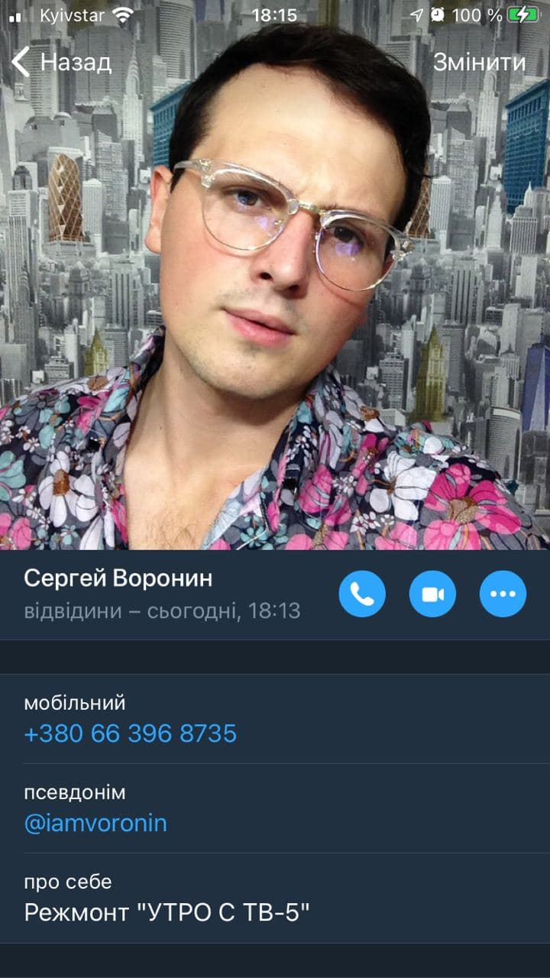 | 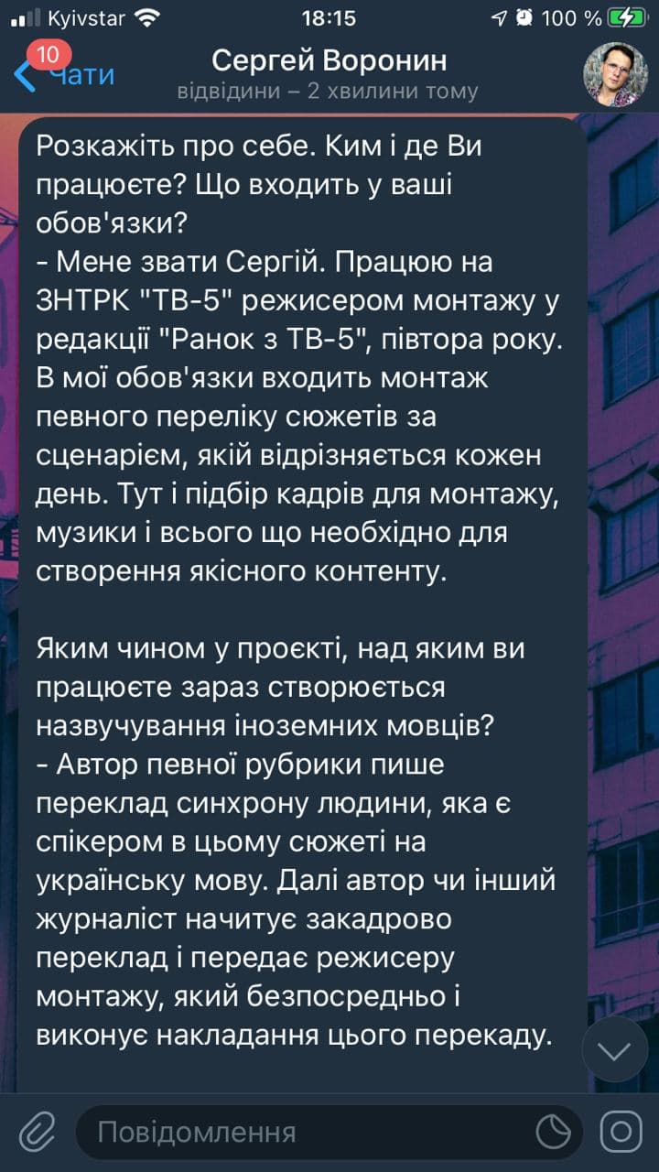
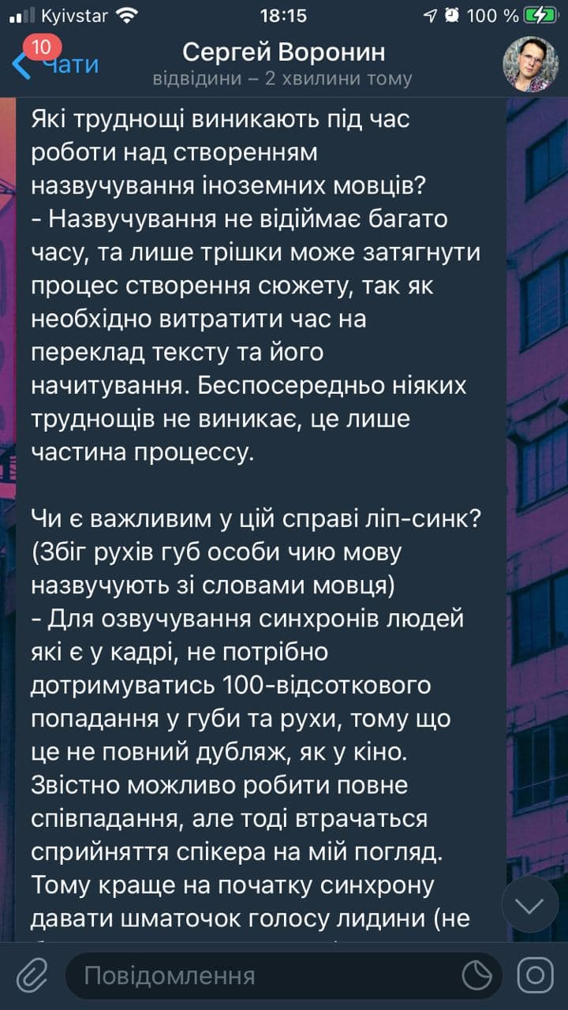 | 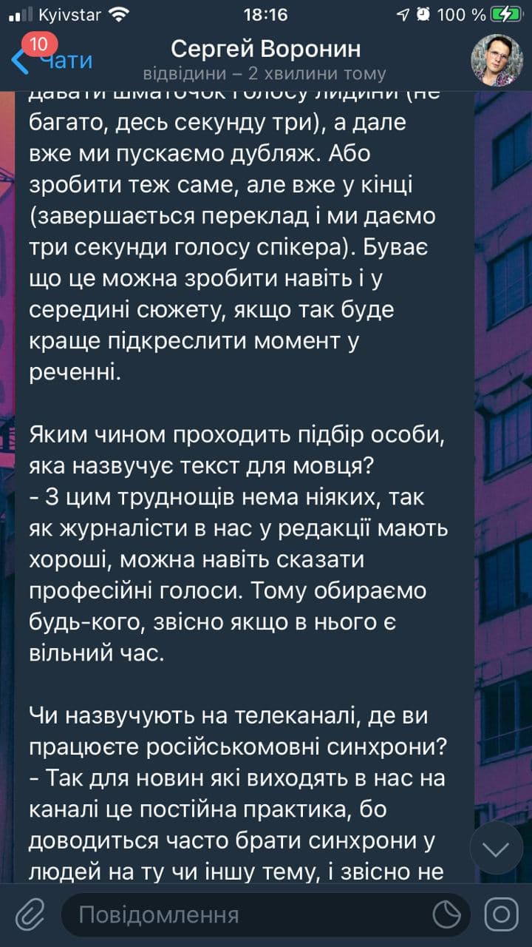

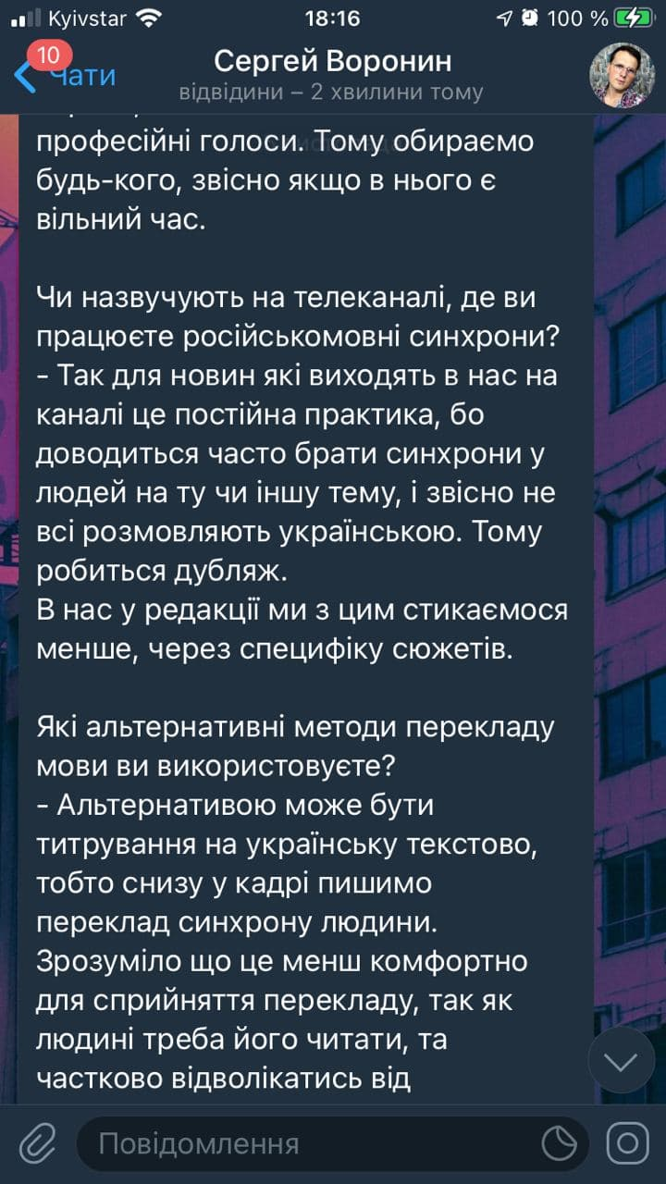 | 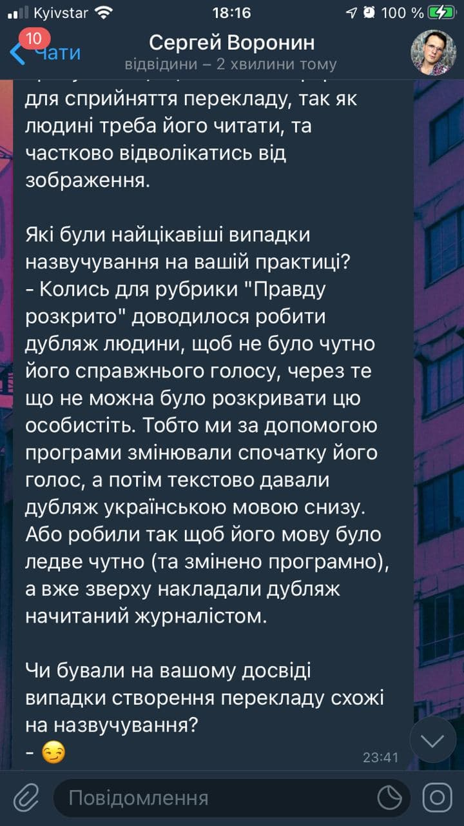

Скріншоти інтерв’ю із Анною Редько – продюсера департамента виробництва

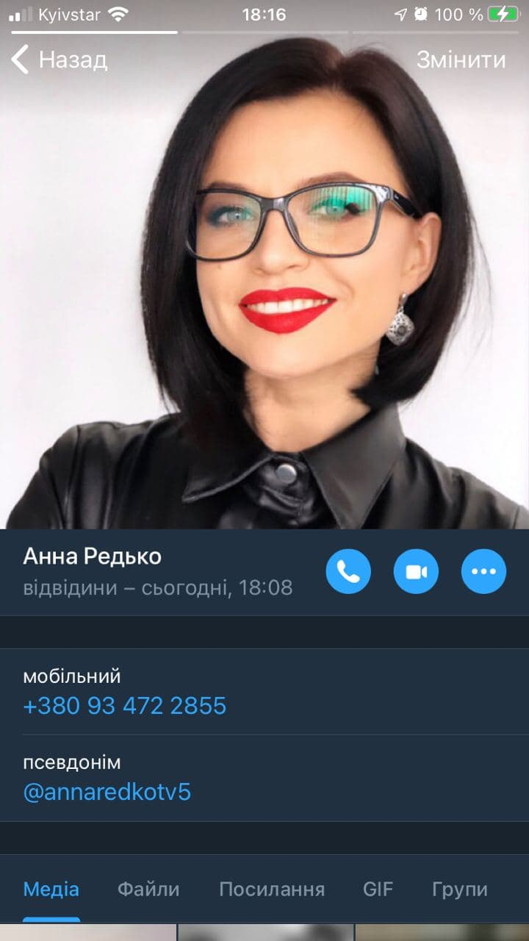 | 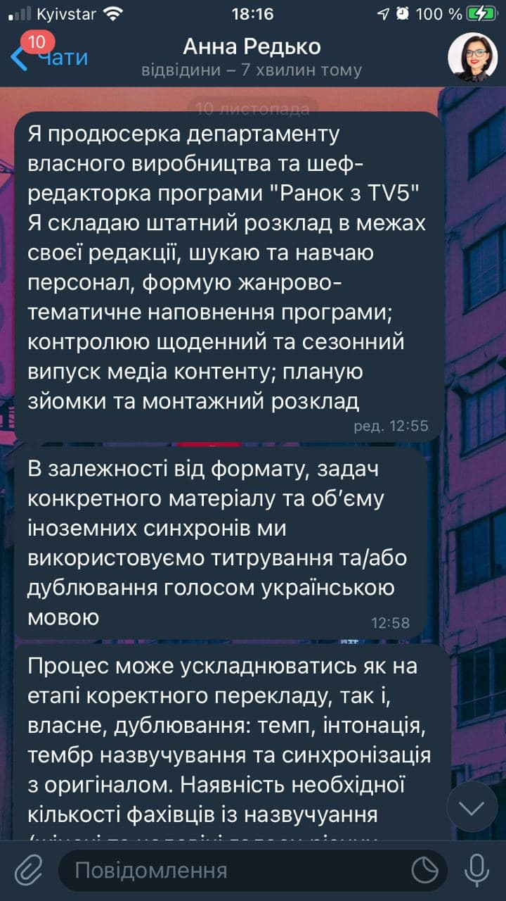
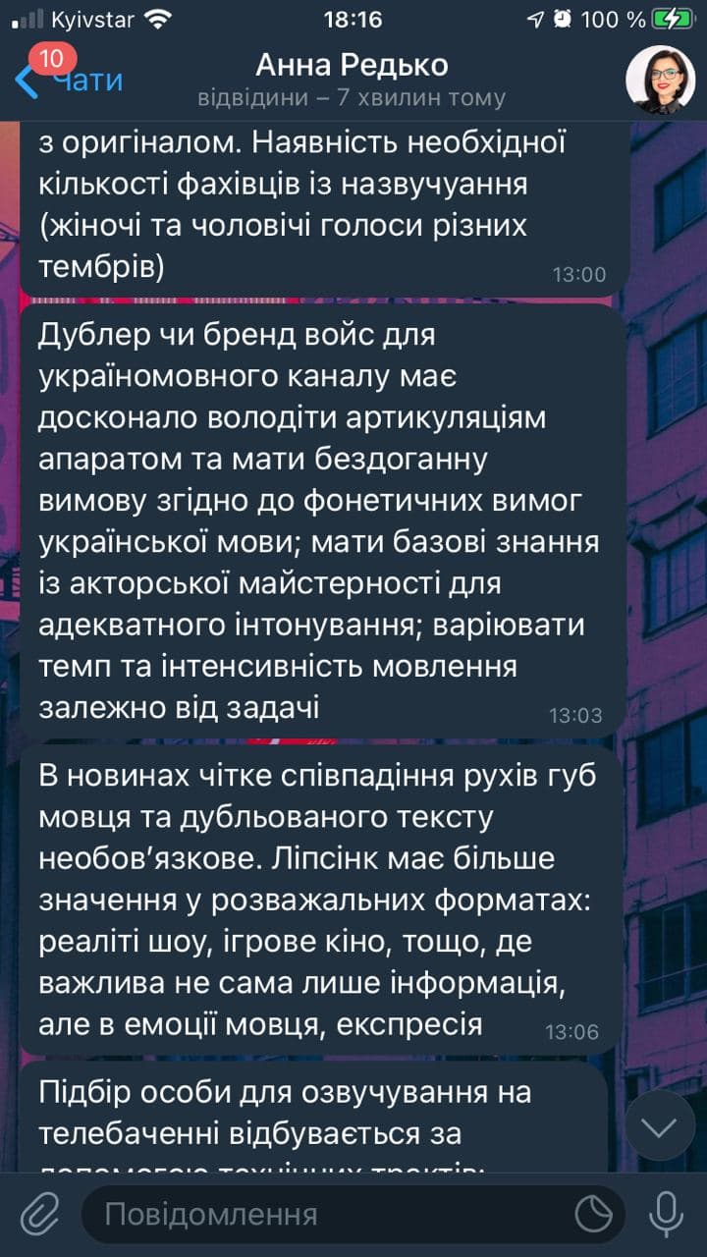 | 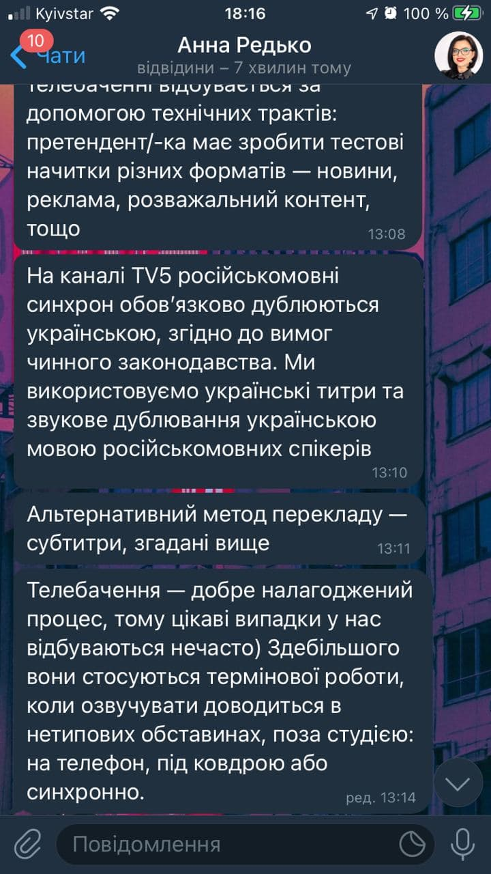

Скіншоти інтерв’ю з Анастасією Дяченко-Рослик

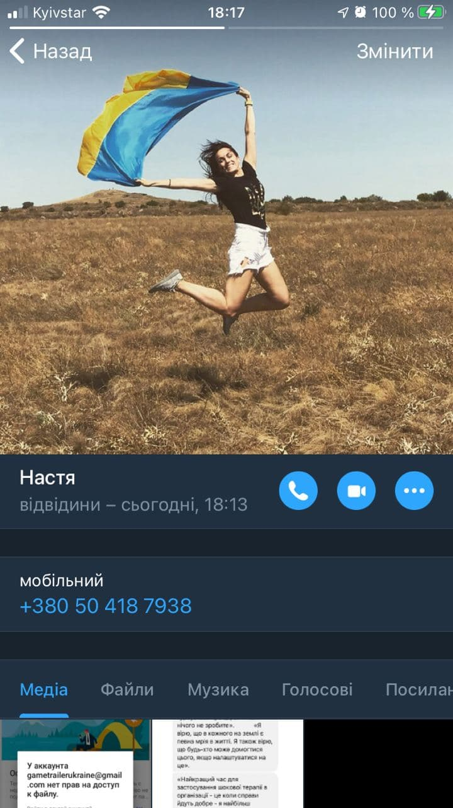 | 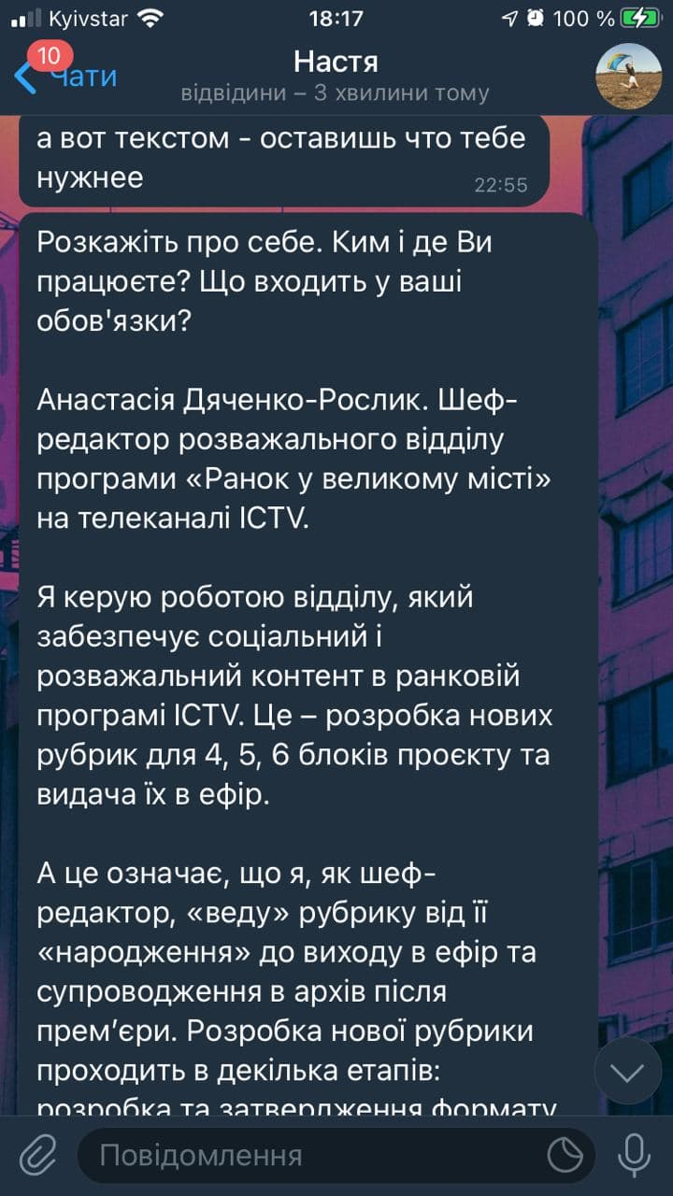
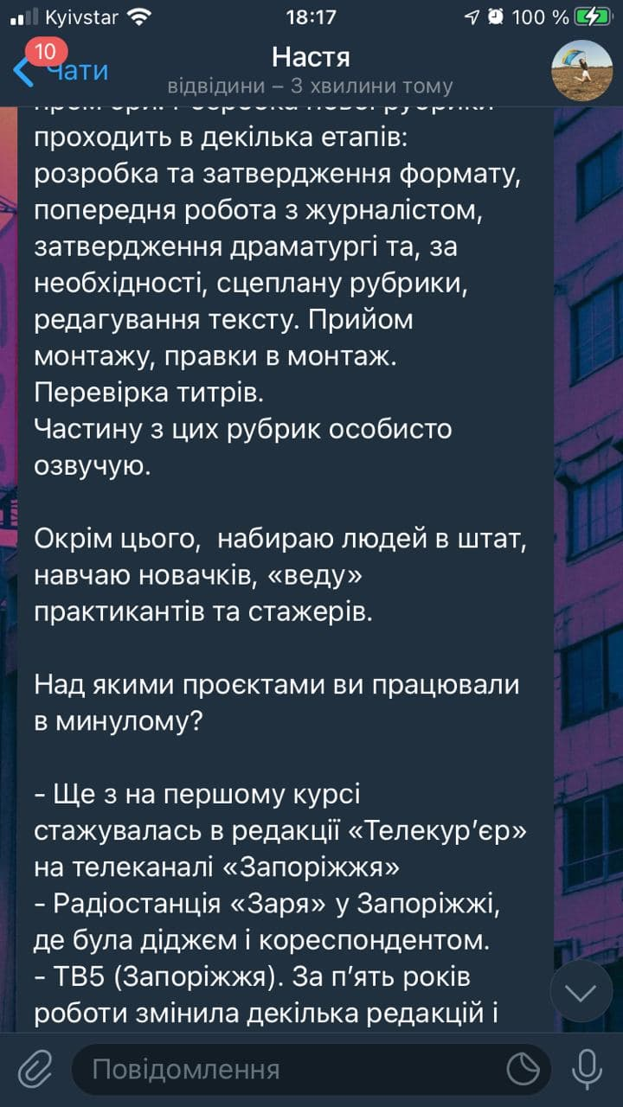 | 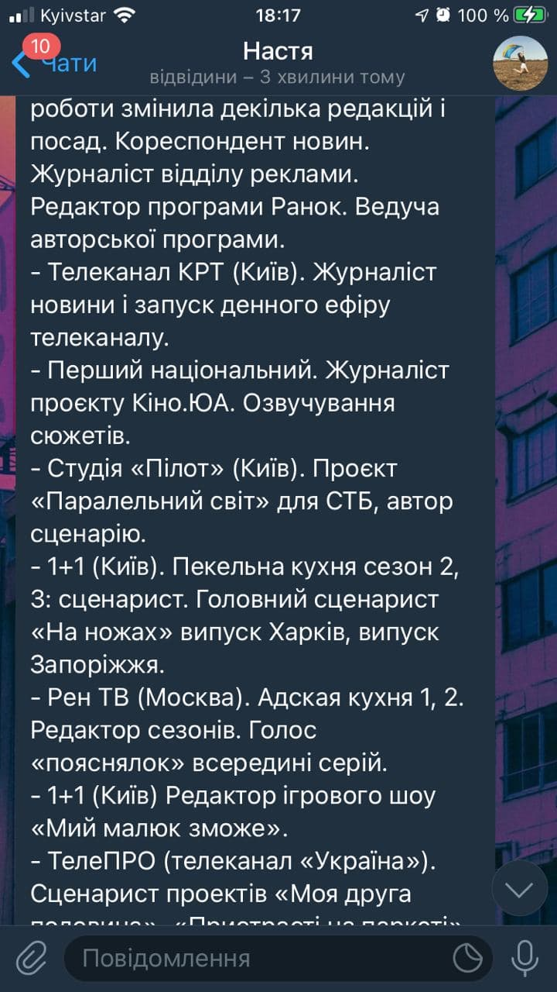

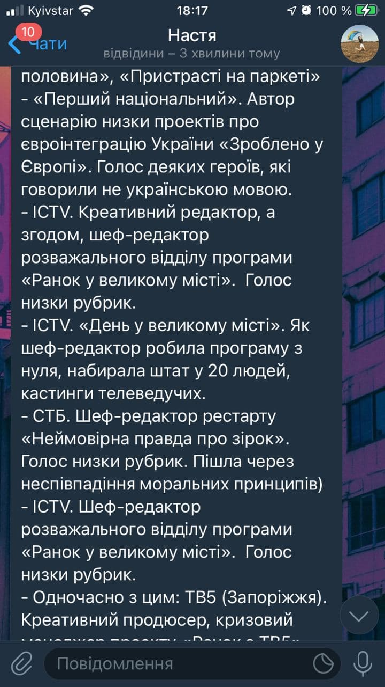 | 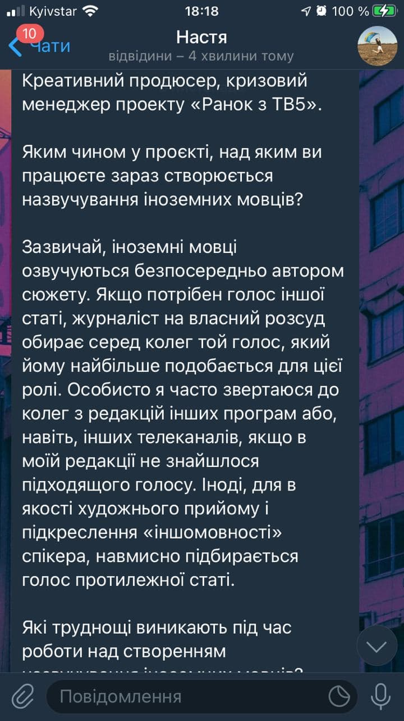
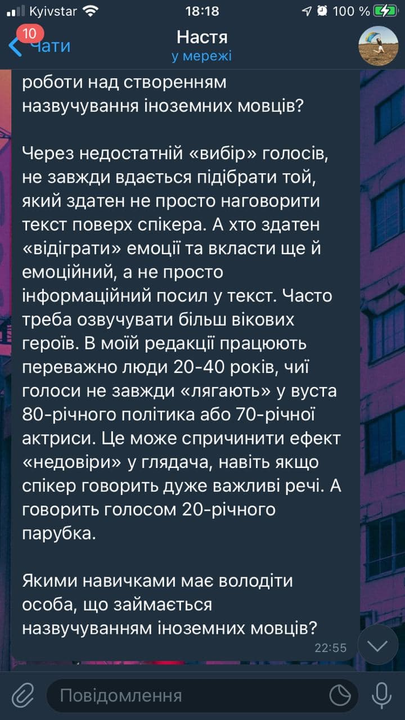 | 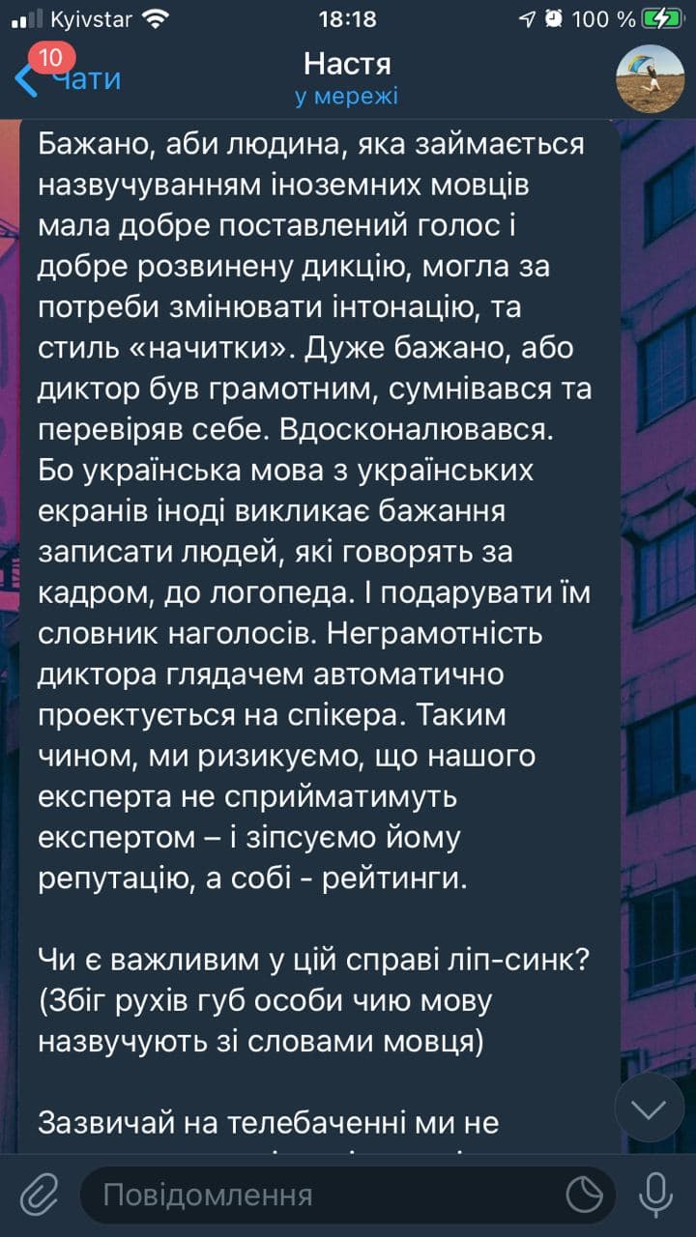

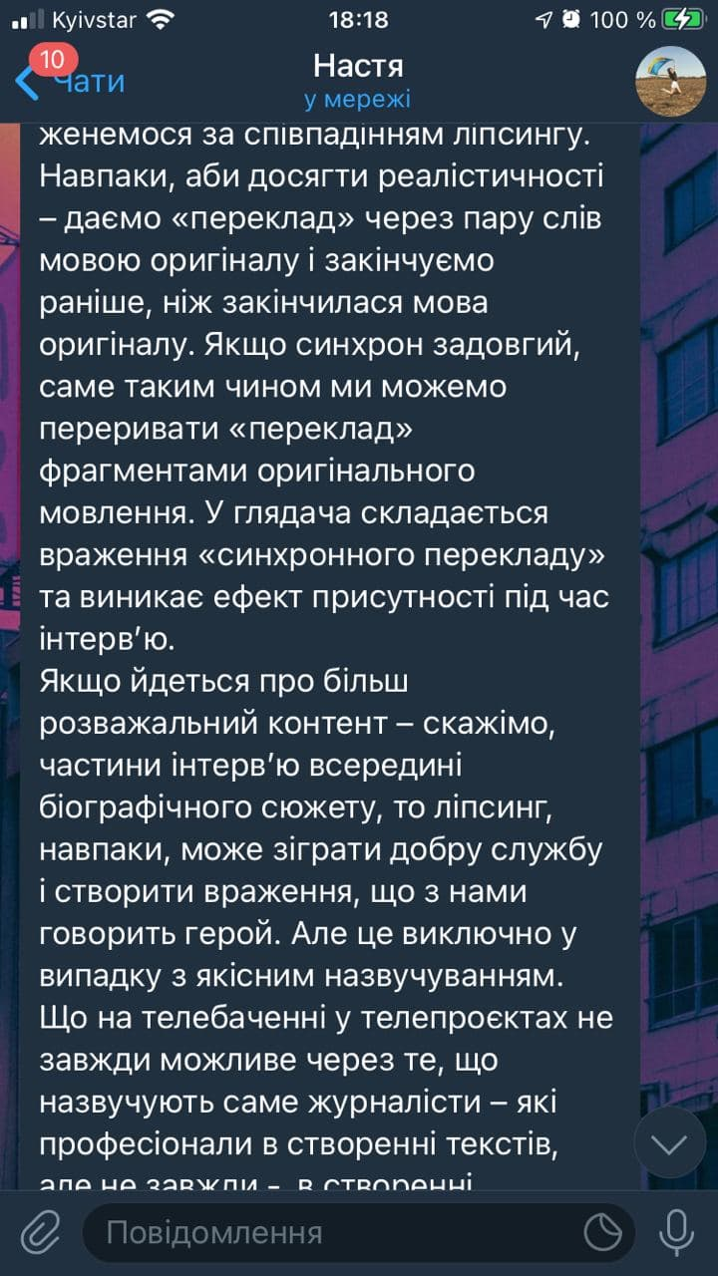 | 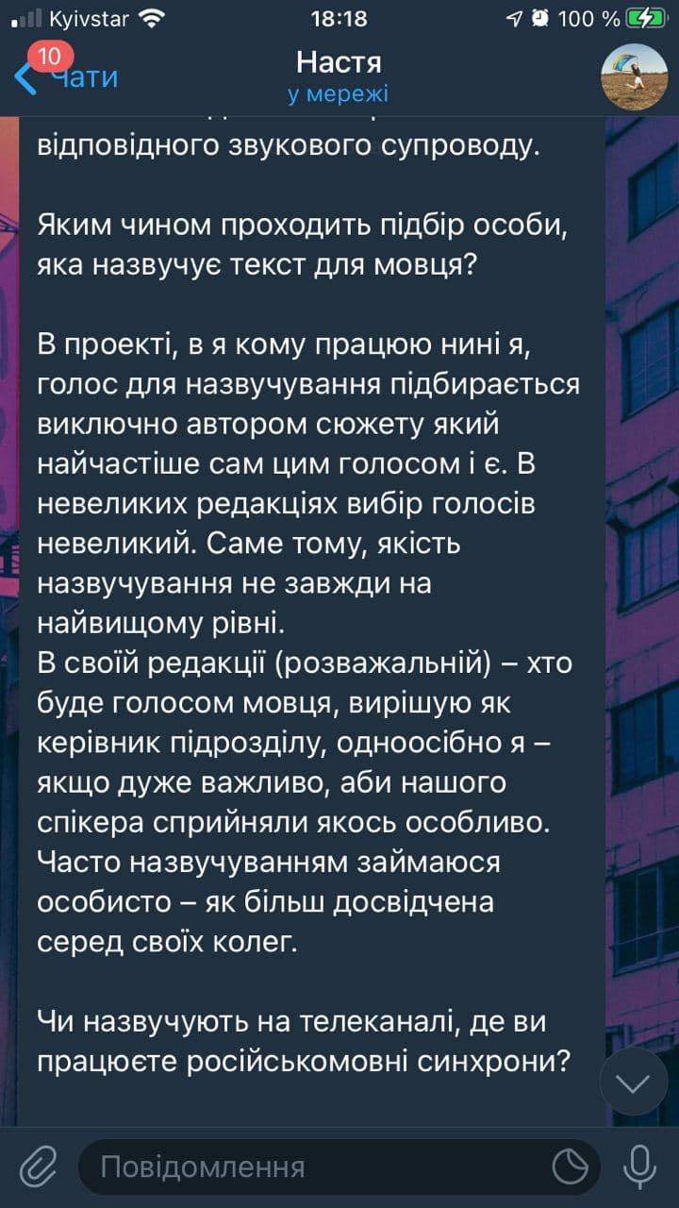
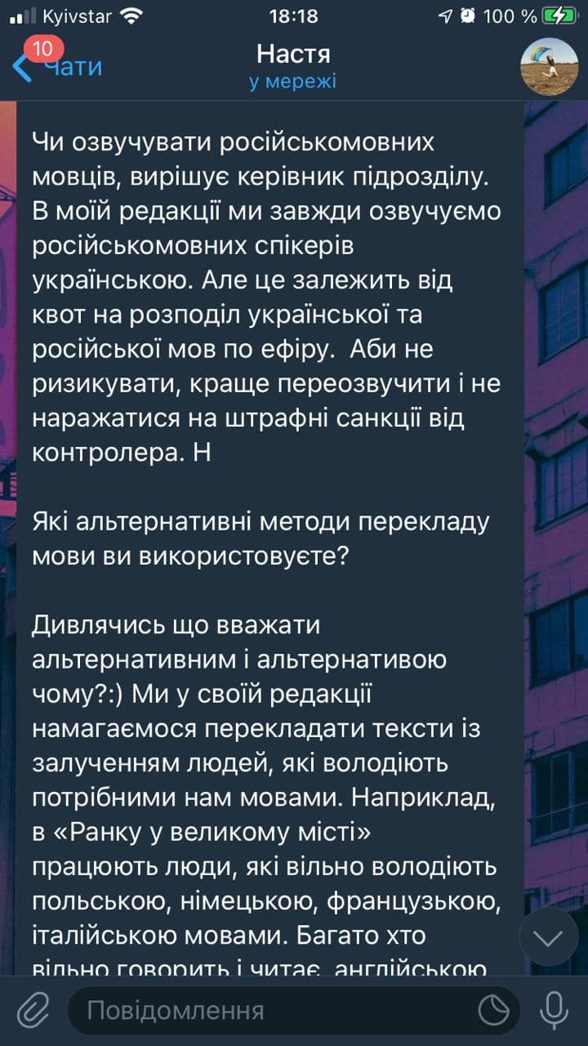 | 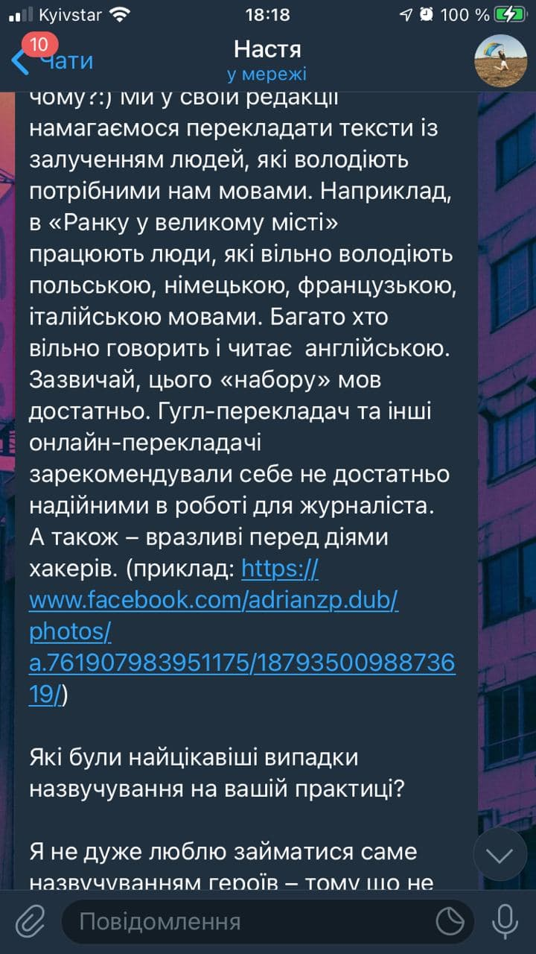

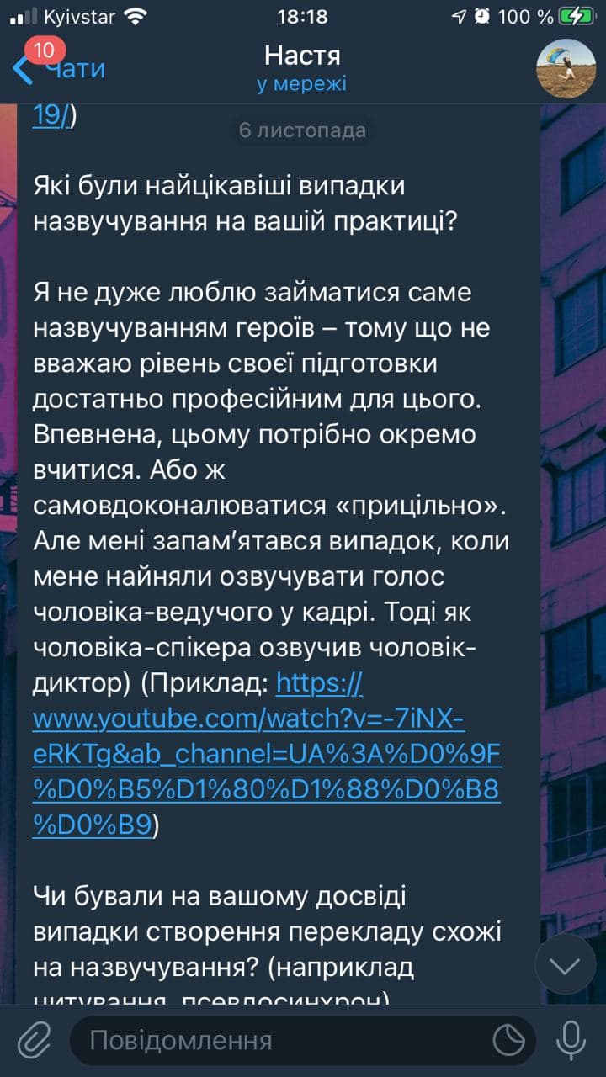 | 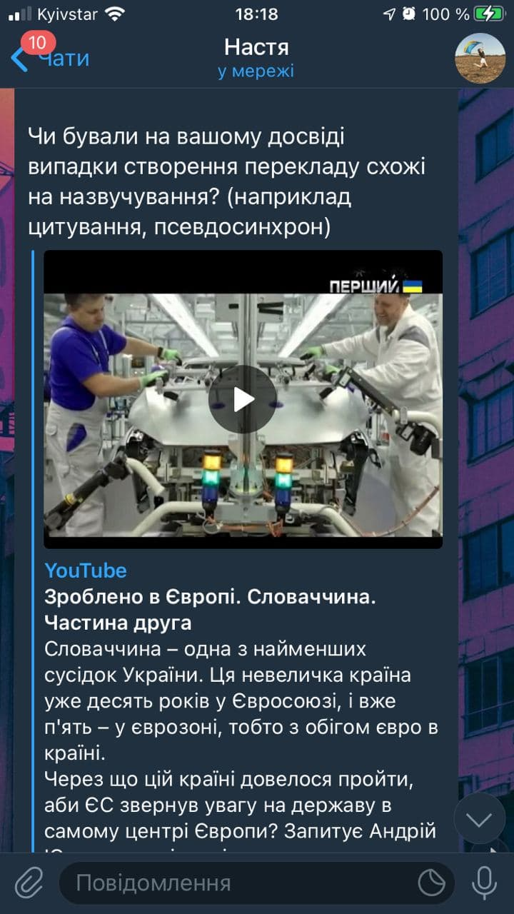
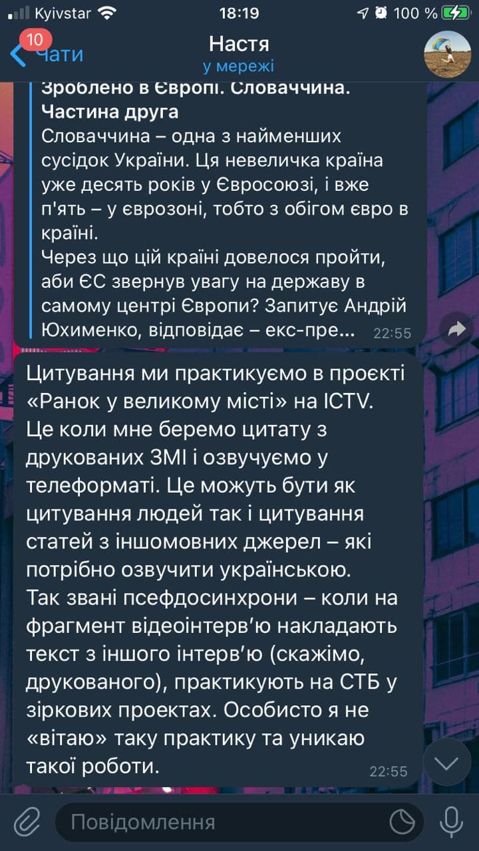

Скріншоти інтерв'ю з Євгена Сардаровим – актором та режисером дубляжу

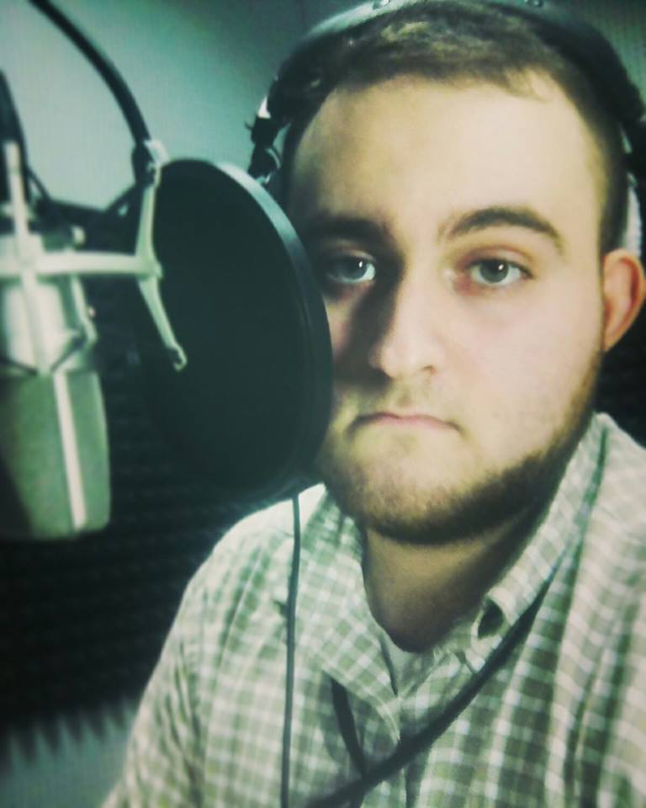
Фото експерта

SUMMARY
Shvetsov D. S. Sound of television content: national trends. Manuscript. Zaporizhzhia, 2020. 104 р.
The thesis discusses the content for Ukrainian television with voice-over of foreign speaking. The actuality of the study lies in the need to identify classic and modern methods of dubbing creation in television shows of different genres: such as news programs and entertaining shows. Different Ukrainian programs are aired with different frequencies, have different numbers of authors, have different possibilities and have different attitudes towards Ukrainian legislation. And these are the factors that can affect to voice-over creation process. High-quality voice-over in television shows should not have any problems with perception and must retain the meaning that was embedded in the original. Voice-over is an important element for the non-Ukrainian television production of almost every Ukrainian TV channel.
The purpose of the work is to study the number of voice-overed syncs in TV programs «Day.News» (TV5) and «Facts» (ICTV). The manuscript also examines the views of experts on dubbing, as well as the author's own experience during its creation. The topic was discussed not only from the scientific, but also from the practical point of view is investigated in the work. In particular: the main features of the creation of voice-over of audiovisual products by such studio employees as translator, sound actor, sound director and dubbing director; analyzed naming created for different types of television products on Ukrainian television.
According to the results of the study, the main methods of creating duplication for television programs of various genres were analyzed. Employees of «ICTV» and «TV5» channels were interviewed about differences in voice-over and other translations for regional and Ukrainian TV programs. The results of the manuscript can be used in the practice of television workers, journalists and dubbing studios.
Research methods are monitoring, comparison, analysis, synthesis, systematization, description, survey.
Key words: voice-over, dubbing, synsc, news program, entertainment show, translation, legislation, dubbing creation, duplication, subtitles.
Декларація
академічної доброчесності
здобувача ступеня вищої освіти ЗНУ

Я_____________________________________________, студент(ка)____курсу,
форми навчання ____________, факультету____________________________,
спеціальність_________________, адреса електронної пошти______________,
- підтверджую, що написана мною кваліфікаційна робота на тему «__________________________________________________________________»
відповідає вимогам академічної доброчесності та не містить порушень, що визначені у ст. 42 Закону України «Про освіту», зі змістом якихознайомлений/ознайомлена;
- заявляю, що надана мною для перевірки електронна версія роботи є ідентичною її друкованій версії;
згоден/згодна на перевірку моєї роботи на відповідність критеріям академічної доброчесності у будь-який спосіб, у тому числі за допомогою інтернет-системи а також на архівування моєї роботи в базі даних цієї системи.

Дата__________ Підпис___________ ПІБ (студент) ______________________

Дата__________ Підпис___________ ПІБ (науковий керівник)__________

